PROTOCOLO DE ACTUACIÓN
COVID-19

CENTRO | CEIP Marqués de Santa Cruz
CÓDIGO | 11009311
LOCALIDAD | El Puerto de Sta. Mª

CENTROS Y ESCUELAS DE
EDUCACIÓN INFANTIL
CENTOS Y ESCUELAS DE
EDUCACIÓN INFANTI

Actualizado en el inicio del curso 2021/2022

El presente Protocolo se elaboró inicialmente en virtud de lo establecido en las Instrucciones 6 de julio de 2020 y 13 de julio de 2021, de la Viceconsejería de Educación y Deporte, relativas a la organización de los centros docentes para el curso escolar 2019/2020/2021, motivada por la crisis sanitaria del COVID-19. Se ha actualizado con las “Medidas de prevención, protección, vigilancia y promoción de la salud Covid-19” de la Consejería de Salud y Familias de la Junta de Andalucía en su versión del 29 de junio de 2021. Estas medidas tienen un anexo 7 en el cual se nos aclara cómo debemos gestionar los casos en los centros educativos y las actuaciones que debemos realizar ante los casos sospechosos y confirmados. Responde a las preguntas de procedimiento o actuación en el funcionamiento y organización del centro como consecuencia de la incidencia del coronavirus. Tiene carácter temporal hasta que así lo evidencie la evolución de la pandemia y forma parte del Plan Educativo del centro. Todos los miembros de la Comunidad Educativa están llamados a su cumplimiento de manera responsable.

CONTROL DE MODIFICACIONES Y ACTUALIZACIONES
N.º REVISIÓN | FECHA | Descripción
CURSO 2020/2021
1 | 01/09/2020 | Presentación borrador al claustro
2 | 02/09/2020 | Presentación borrador al Consejo Escolar y Comisión COVID
3 | 09/09/2020 | Modificaciones y correcciones comisión covid
4 | 07/09/2020 | Inclusión referencia personal sanitario
5 | 14/09/2020 | Inclusión de más información de seguridad en Anexos
6 | 30/09/2020 | Inclusión de recogida del alumnado en días de lluvia
7 |  | Inclusión de GCE en el servicio de comedor
8 |  | Inclusión de preguntas frecuentes (FAQ) de las familias sobre el protocolo COVID
9 | 09/10/2020 | Favorecer la limitación de contactos fuera del centro escolar
10 | 19/10/2020 | Actualización protocolo Aula Matinal
11 | 20/10/2020 | Actualización protocolo actuación en días de lluvia
12 | 02/11/2020 | Actualización protocolo desayunos en el aula
13 | 24/11/2020 | Inclusión del Anexo VII de seguimiento y actuaciones llevadas a cabo desde la coordinación COVID
14 | 11/01/2021 | Medidas para la ventilación de las aulas
15 | 03/02/2021 | Información sobre medidores de CO2
16 | 12/02/2021 | Guía sobre mascarillas
17 | 16/03/2021 | Información sobre suspensión cautelar vacunación con AstraZeneca
CURSO 2021/2022
18 | 01/09/2021 | Actualización general del protocolo según normativa

TELÉFONOS, CORREOS ELECTRÓNICOS Y DIRECCIONES DE INTERÉS
Inspección de referencia
Nombre y Apellidos | Dolores Carrasco Arauz
Correo electrónico | dolores.carrasco.edu@juntadeandalucia.es
Unidad de Prevención de Riesgos Laborales de la Delegación Territorial
Persona de contacto | Unidad Administrativa:  671538493 (638493) Inmaculada González  671538494 (638494) Carmen Sola  Unidad Técnica:  647560179(661179) Agustín Caballero  647560297(661297) Óscar Fernández  647560133(660033) Blanca Flores  Fax 956905456
Teléfono | 671538493/94 y 647560179/647560297/647560133
Correo | gabinete.prevencion.dpca.ced@juntadeandalucia.es
Dirección | UNIDAD DE PREVENCIÓN DE RIESGOS LABORALES DT Educación y Deportes  Delegación Territorial de Educación y Deportes  Calle Antonio López, 1  11004, Cádiz
Sección de Epidemiología de las Delegaciones Territoriales de Salud
Persona de contacto | Pendiente de comunicación
Teléfono | 955 009 089
Correo | epidemiologia.ca.csalud@juntadeandalucia.es
Dirección | Pendiente de comunicación
Referencia del personal sanitario – Distrito Bahía de Cádiz-La Janda/Zona Pto.Sta.Mª/Centro S. Casa del Mar
Enfermera referente del centro | Cristina García Macías
Teléfono | 689 33 72 91
Enfermera referente distrito | Manuela Mayo Iglesias
Teléfono | 666623567
Enfermero referente provincial | Ceferino Prieto García
Teléfono | 670948366

ÍNDICE |  | Pág.
0 | Introducción | 5
1 | Composición Comisión Específica COVID-19 | 5
2 | Actuaciones previas a la apertura del centro. PRINCIPIOS DE ACTUACION. Medidas generales y específicas. Medidas para el alumnado. Tareas | 7
3 | Actuaciones de educación y promoción de la salud. Plan de acogida. Horario del primer día | 16
4 | Entradas y salidas del centro | 20
5 | Acceso de familias y otras personas ajenas al centro. Información y protocolo de actuación para las familias | 28
6 | Distribución del alumnado en las aulas y en los espacios comunes. ORGANIZACIÓN DEL AULA. RECREOS y aseos. Educación Física. | 30
7 | Medidas de prevención personal y para la limitación de contactos. Establecimiento de grupos de convivencia estable | 41
8 | Desplazamientos del alumnado y del personal durante la jornada lectiva | 44
9 | Disposición del material y los recursos | 46
10 | Adaptación del horario a la situación excepcional con docencia telemática | 46
11 | Medidas organizativas para el alumnado y el profesorado especialmente vulnerable, con especial atención al alumnado con necesidades educativas especiales | 52
12 | Medidas específicas para el desarrollo de los servicios complementarios de aula matinal, comedor escolar y actividades extraescolares | 53
13 | Medidas de higiene, limpieza y desinfección de las instalaciones, y de protección del personal | 69
14 | Uso de los servicios y aseos | 73
15 | Actuación ante sospecha o confirmación de casos en el centro | 75
16 | Difusión del protocolo y reuniones informativas a las familias  CANALES DE INFORMACION Y ACTUALIZACIÓN A LAS FAMILIAS. AMPA | 79
17 | Seguimiento y evaluación del protocolo | 84
18 | PLAN DE ACTUACIÓN DIGITAL. TRANSFORMACION DIGITAL EDUCATIVA (TDE). PLAN DE FORMACIÓN | 85
19 | RESUMEN DECÁLOGO PARA UNA VUELTA AL COLE SEGURA | 87
20 | ANEXOS | 89

Se debe tener en cuenta que “los centros docentes elaborarán un Protocolo de actuación COVID-19 para que los procesos de enseñanza aprendizaje se desarrollen con seguridad durante el curso escolar 2021/2022, teniendo en cuenta lo establecido en la presente instrucción y lo que determine la autoridad sanitaria en cada momento, adaptado al contexto específico del centro”, conforme se establece en las Instrucciones de 13 de julio de 2021, de la Viceconsejería de Educación y Deporte, relativas a la organización de los centros docentes para el curso escolar 2021/2022, motivada por la crisis sanitaria del COVID-19.

0. INTRODUCCIÓN

El presente Plan de Contingencia ha sido elaborado por la Comisión Específica COVID-19, regulada por las Instrucciones 6 de julio de la Viceconsejería de Educación y Deporte relativas a la organización de los centros docentes para el curso escolar 2020/2021, motivada por la crisis sanitaria del COVID-19, del ceip. Marqués de Santa Cruz según modelo homologado facilitado por la Consejería de Educación y Deporte.
Para el curso 2021/2022 se añaden las instrucciones de 13 de Julio de 2021 y el documento de Medidas sanitarias actualizado a septiembre de 2021.

Este documento incluye recomendaciones y directrices en relación a las medidas de prevención e higiene frente a la Covid-19 para las actividades e instalaciones del centro, durante el curso 2020-21, las cuales podrán ser actualizadas cuando los cambios de la situación epidemiológica así lo requieran.

La adopción y seguimiento de las medidas contempladas tiene como objetivo contribuir a que docentes y personal del centro, alumnado y familias afronten esta apertura de los centros en el curso actual de forma segura y contribuya a reducir el riesgo de contagios, resultando fundamental la asunción individual y colectiva de responsabilidades.

Estas actualizaciones se irán recogiendo en las diferentes versiones del Plan y serán registradas en el apartado de “seguimiento y evaluación del Protocolo”

1. COMPOSICIÓN COMISIÓN ESPECÍFICA COVID-19

Composición
osición se ajusta a lo establecido en la instruccióntaria del COVID-19
 | Apellidos, Nombre | Cargo / Responsabilidad | Sector  comunidad educativa
Presidencia | José Atienza Marmolejo | Director | Docente
Miembro | Rafael D. Reyes Ponce | Jefe de Estudios y Coordinador Plan Riesgos Laborales/Plan de Autoprotección | Docente
Coordinador Covid y secretaría | Juan Ignacio Bravo Morales | Secretario y Profesor E.F. | Docente
Miembro | Elia Rico Medina | Miembro Comisión Permanente C.E. | Docente
Miembro | David Martínez Noriega | Miembro Comisión Permanente C.E. | Familias
Miembro | Juan Carlos Neva Díaz | Ordenanza | PAS
Miembro | Cristina García Macías | Enfermera | Enlace sanidad
Miembro | Pendiente de comunicación | Representante municipal | Representante municipal

Periodicidad de reuniones
Completado en anexo VII del presente documento.
N.º reunión | Fecha | Orden del día | Formato
1 | 09/09/20 | Actualización y modificaciones realizadas al protocolo de actuación COVID. | Presencial
2 | 16/09/20 | Seguimiento protocolo de actuación COVID y propuestas de mejora. | Presencial
3 | 24/09/20 | Seguimiento protocolo de actuación COVID: informe valoración mediciones CO2 en aulas. Actuaciones llevadas a cabo desde la coordinación COVID hasta la fecha. Comunicado del servicio de salud sobre gestión de casos y actuaciones. | Presencial/Online
CURSO 2021/2022
1 | 2/09/2021 | Novedades del protocolo para el curso Actualización comisión covid en sesión de Consejo Escolar | Presencial
2 | 27/09/2021 | Actualización miembros Comisión COVID / Comunicación modificaciones realizadas al Protocolo de actuación COVID / Propuesta y aprobación, si procede, de desayuno en el período de recreo | Presencial

FUNCIONES DEL EQUIPO COVID-19

- Conocer la información general sobre el COVID-19 para comprender su repercusión en el centro.
- Elaboración del Plan adaptado a las características de su centro.
- Coordinar las medidas de prevención, información y formación para protegerse y proteger a los demás.
- Coordinar las orientaciones facilitadas al profesorado para facilitar su puesta en marcha.
- Coordinar el asesoramiento psicopedagógico y emocional al alumnado.
- Coordinar el asesoramiento, información y apoyo emocional a las familias.
- Asegurar momentos de participación del alumnado y de las familias en las actuaciones derivadas del Plan.
- Ejercer de Promotores de Hábitos de Vida Saludable a través de iniciativas de mediación y de educación entre pares, ayudando además a concienciar sobre las medidas en el centro, la familia y la comunidad.

PARTICIPACIÓN Y FUNCIONES DEL PROFESORADO
- Conocer la información general sobre el COVID-19 para comprender su repercusión en el centro.
- Implicaciones de su papel en la prevención, detección e intervención dentro del aula.
- Información y coordinación con la familia.
- Participación y desarrollo de las actuaciones recogidas en el PLAN del centro.
- Prestar atención a los sentimientos y emociones propias y de su alumnado.
- Promover la participación y las iniciativas del alumnado en el desarrollo de las actividades incluidas en el PLAN.

2. ACTUACIONES PREVIAS A LA APERTURA DEL CENTRO

- OBJETIVOS GENERALES

1. Crear entornos escolares saludables y seguros a través de medidas de prevención, higiene y promoción de la salud adaptadas a cada etapa educativa.
2. Posibilitar la detección precoz de casos y gestión adecuada de los mismos a través de protocolos de actuación claros y de coordinación de los agentes implicados.

- PRINCIPIOS DE ACTUACIÓN
a) Se preservará la salud física y emocional de todos los agentes que intervienen en el sistema educativo.
b) Se fomentará la adecuación del proceso de enseñanza y aprendizaje a las diversas circunstancias que pudieran producirse a lo largo del curso, así como a las características concretas del alumnado, considerando su contexto y realidad, con el objetivo de intentar paliar la desigualdad que pudiera haber provocado la existencia de una brecha digital que, en muchos casos, también es una brecha socioeducativa. Esta adecuación favorecerá el seguimiento de todo el alumnado, especialmente del que presenta necesidades específicas de apoyo educativo.
c) Se primará el refuerzo y la recuperación, poniendo el foco en los aprendizajes imprescindibles.
d) Se atenderá a los principios de colegialidad e integración de la evaluación por parte de los equipos docentes, en los procesos de evaluación inicial y en la toma de decisiones.
e) Se procurará que las medidas y actuaciones que se lleven a cabo no supongan incrementar las cargas administrativas del profesorado y la burocracia de los centros.

MEDIDAS PREVENCIÓN PERSONAL
LIMITACIÓN DE CONTACTOS
PRINCIPIOS BÁSICOS

LIMPIEZA Y VENTILACIÓN
GESTIÓN CASOS

ACTUACIONES TRANSVERSALES

- INFORMACIÓN Y FORMACIÓN.
- REORGANIZACIÓN DEL CENTRO.
- COORDINACIÓN Y PARTICIPACIÓN.
- COMUNICACIÓN Y EDUCACIÓN PARA LA SALUD .
- EQUIDAD.

- MEDIDAS GENERALES

3.1.Adaptaciones y actuaciones previas.
Se han realizado las siguientes adaptaciones y actuaciones previas al inicio de las clases lectivas:
- Colocación de bote de alcoholgel en cada entrada de los módulos que conforman el centro .
- Colocación de jabón y papel de secado desechable (excepto en los de alumnado que estará en la clase de sus tutorías) en los servicios del centro.
- Colocación de papeleras en cada aula para residuos con tapa y accionadas con el pie y con infografía en la parte superior.
- Colocación de infografía en los distintos módulos del centro y a la entrada de secretaría.
- Adaptación de la zona de secretaría con colocación de mampara, papelera de residuos y alcoholgel.
- Suministro de mascarillas de reservas y botes de alcoholgel para las zonas comunes.
- Señalización de vías y distanciamiento social.
- Por parte de Marina ampliación de la puerta de acceso de la valla en el acceso principal del centro, evitando así la aglomeración de las familias en entradas y salidas. También limpieza de la calle de acceso principal.
- Colocación de registro de trazabilidad (en zona de secretaría y zona módulo L) para la L+D de los espacios del centro .
- Adaptación de las instrucciones de 13 de julio 2021 para elaboración por parte del Equipo Directivo de un documento inicial de protocolo de actuación covid a presentar a la Comunidad Educativa (presente documento) para aportaciones.

3.2.Medidas de carácter general .

- Planificación de reuniones iniciales de curso en los diferentes equipos docentes, comisión covid y para informar a las familias , previas al inicio de las clases como dictan las instrucciones recibidas.

- Cada aula debe tener en el acceso un bote de alcoholgel para uso tanto a la entrada como a la salida de la misma en cualquier momento de la jornada. Al inicio de curso se dotará a cada aula con un bote inicial del suministro de la Consejería de Educación de la Junta. A lo largo del curso los botes serán repuestos a través de la cooperativa de clase/tutorías a través de padre/madre delegada.

- Se procurará reducir al mínimo los desplazamientos de grupos de alumnos por el centro, facilitando en lo posible que sean los profesores quienes acudan al aula de referencia.

- Se extremará la vigilancia del alumnado en el patio y el tránsito por el interior del centro, con la finalidad de limitar sus contactos con otros miembros del centro, evitar que vayan tocando las paredes, pasamanos de las escaleras y objetos que encuentren a su paso.

- Extremar la ventilación de espacios (siendo la aconsejable la ventilación natural). En cada momento en que el aula se quede vacía (recreos, salidas …) se dejará con ventanas y puertas abiertas para favorecer la ventilación.

- Extremar la higiene de superficies y dependencias.

- En las salas para uso de personal trabajador del centro, se mantendrá la distancia interpersonal de al menos 1,5 metros.

- Para limitar el número de personas presentes en un espacio simultáneamente, se evitarán las asambleas o reuniones presenciales numerosas. En cualquier caso será obligatorio el uso de mascarilla.

- El centro habilita un espacio o sala covid (aula de informática) para posibilitar el aislamiento de los casos que puedan iniciar síntomas en el centro educativo.

- En el espacio de atención al público debe respetarse la mampara o cristal para posibilitar la atención con mayor seguridad.

- Se organiza el tiempo de recreo y patio prevaleciendo el criterio de que salgan los grupos de convivencia estables, de manera que no coincidan en la misma hora y espacio alumnos de grupos diferentes, para procurar minimizar la interacción entre los mismos.

- Parcelación en los recreos , en la etapa de infantil y 1º de primaria, para los grupos de convivencia estables ( grupo aula de 25 alumnos ) configurando tres espacios y a horas distintas.

- En la etapa de primaria en el periodo de recreo no es posible mantener los grupos de convivencia estables ( grupo aula de 25 alumnos ). Los grupos de recreo en primaria se agrupan por nivel y en espacios distintos. Por ello, en los recreos desde 3º de primaria será obligatorio el uso de mascarillas.

- En los espacios interiores del centro debe respetarse el distanciamiento (1,5 m.) y aforo. (El 50% del aforo máximo 1 persona máximo si el habitáculo es de 4m2)

- Como norma general se deben establecer tres principios básicos en las aulas : espacio / claridad / limpieza.
- Se intentará al menos que la distancia entre mesa y mesa sea la máxima posible.
- Higiene respiratoria:
Cubrirse la nariz y la boca con un pañuelo al toser y estornudar, y desecharlo a un cubo de basura con bolsa interior. Si no se dispone de pañuelos emplear la parte interna del codo para no contaminar las manos.
Evitar tocarse los ojos, la nariz o la boca, con las manos, ya que éstas facilitan su transmisión.
- Hacer visible la información dentro del aula con la elaboración de imágenes alusivas a la nueva situación, con la finalidad de intentar normalizar e interiorizar estas nuevas actitudes por parte del alumnado lo más rápido posible.
- Respetar el aforo máximo en aseos.
3.3.Medidas referidas a las personas trabajadoras del centro.
- En todo momento debe prevalecer el criterio de seguridad haciendo uso de mascarillas, distanciamiento social cuando sea posible e higiene frecuente.

- Es obligatorio el uso de mascarillas e higiene frecuente.
- No podrán incorporarse a sus puestos de trabajo en los centros los siguientes trabajadores y/o profesionales:
a) Trabajadores y/o profesionales del centro que estén en aislamiento domiciliario por tener diagnóstico de COVID-19 o tengan alguno de los síntomas compatibles con el COVID-19.
b) Trabajadores y/o profesionales que, no teniendo síntomas, se encuentren en período de cuarentena domiciliaria por haber tenido contacto con alguna persona con síntomas o diagnosticada de COVID-19.
c) Estarán exentos de la cuarentena los contactos estrechos (alumnado, profesorado y otro personal del centro) que hayan recibido una pauta de vacunación completa y/o hayan tenido una infección por SARS-CoV-2 confirmada por PDIA en los 180 días anteriores al último contacto con el caso.
- Se reducirá al mínimo posible el uso de útiles o elementos comunes o que puedan ser compartidos por los trabajadores y/o docentes, tales como bolígrafos, libretas, teclados, pizarras táctiles, teléfonos, u objetos usados durante la intervención educativa o no educativa, en aquellos que no sea posible se desinfectará entre cada uso.

3.4. Medidas referidas a particulares, otros miembros de la comunidad educativa y empresas proveedoras, que participan o prestan servicios en el centro educativo
- Todo miembro que colabora o participa con el centro en momentos puntuales del curso debe acceder por la zona de secretaría realizando el registro correspondiente y con la protección adecuada (mascarilla, limpieza de manos al entrar y distanciamiento social).

3.5.Medidas específicas para el alumnado

- Al salir de casa debe haber realizado higiene de manos y colocación de mascarilla. Además es necesario por parte de la familia tomar la temperatura y estar alerta a cualquier síntoma para comunicar al centro y a Sanidad.
- Mascarillas. Es obligatorio que el alumnado use mascarillas quirurgicas en sus desplazamientos y circulación dentro del centro hacia o desde el aula asignada, pudiendo no usarla una vez sentados en su mesa si se mantiene la distancia de seguridad (guardándose en sobres o bolsas de tela o papel transpirable identificadas con su nombre), salvo las excepciones previstas. Al no poder cumplirse este hecho, los únicos alumnos que podrán quitarse la mascarilla serán los que pertenezcan a un GCE y alumnado menor de 6 años.
- El alumnado podrá no usar mascarillas cuando exista algún problema de salud acreditado que lo desaconseje o alguna necesidad de apoyo educativo reconocida que pueda interferir en su uso, o que, por su situación de discapacidad o dependencia, no dispongan de autonomía para quitarse la mascarilla, o bien presenten alteraciones de conducta.
- Mascarillas en los recreos. Es obligatorio el uso de mascarilla en los recreos y en los tiempos de espera para pasar al comedor y recogida del final de la jornada (salvo las excepciones previstas) dada la dificultad de garantizar un distanciamiento físico. Esto no sería aplicable a los grupos de convivencia escolar cuando se pueda garantizar un claro distanciamiento entre los distintos grupos durante el recreo.
- Mascarillas en el aula. En la organización del aula se procurará la mayor distancia posible entre las mesas o pupitres. Cuando la distancia sea igual o superior a la distancia de seguridad y el alumnado permanezca sentado, no será necesario el uso de mascarillas.
- Se evitará que el alumnado comparta objetos o material escolar, procurando que no cambien de mesa o pupitre durante cada jornada.
- La entrada al centro se realizará con puntualidad y fluidez por la puerta asignada y a la hora indicada.
- Una vez dentro del centro debe esperar en la zona de patio asignada a su grupo clase, formar fila con el distanciamiento correspondiente y acceso al aula acompañado del profesor tutor.
- Debe evitar el contacto con el alumnado distinto a su nivel.
- Cada vez que entre y salga de clase debe realizar limpieza de manos.
- En los recreos debe respetar la zona asignada no pudiendo ocupar otra distinta.
- En los aseos debe mantenerse el aforo de 1ó 2 alumnos/as y realizar la limpieza de manos al entrar y salir ( El 50% del aforo máximo 1 persona máximo si el habitáculo es de 4m2) .
- Se tendrá precaución de no dejar los geles accesibles sin supervisión.
- Se recomienda el lavado diario de la ropa del alumnado.
- Cada alumno o alumna ocupará siempre la misma mesa diaria identificada.
- Desayunos en el aula.
1.De manera excepcional y aunque no está permitido comer o beber en el aula, el alumnado desayunará en su pupitre por filas 1-3 y 2-4 antes de salir al recreo. Antes y después del desayuno el alumnado se desinfectará las manos.
2. Cada alumno/a deberá venir con su desayuno en un recipiente cerrado tipo "tupperware" que por una parte protege la comida hasta su consumo, y por otra facilita el desayuno ya que el alumnado lo puede utilizar para no apoyar la comida en superficies potencialmente infectadas (mesa, bolsa...).
3. Cada alumno/a deberá venir de casa con la botella de agua que estime oportuna para su correcta hidratación durante el día (no estará permitido rellenarla), teniendo en cuenta que las fuentes de agua del centro permanecerán cortadas mientras dure esta crisis sanitaria.
- Está totalmente prohibido compartir bocadillo o botellas de agua entre el alumnado.
- Uso de aula de no referencia (aula externa) por más de un grupo de convivencia estable :
1.El alumnado sólo llevará a un aula externa (no aula de su tutoría) lo estrictamente necesario, debiendo dejar mochila, libros y resto de material en la clase. Una vez en el aula, no se podrá volver a clase a recoger material olvidado.
2.La higienización de manos del alumnado se realizará a la entrada y salida del aula. Además de otros momentos entre actividad y actividad hasta una frecuencia mínima de 5 veces en la jornada.
3. Cuando el alumnado entre a un aula externa (no aula de su tutoría), habiendo sido utilizada previamente por otro grupo (sistema de tarjetas limpio/sucio), se procederá a limpiar con el limpiador desinfectante la parte del mobiliario que vaya a utilizar (dependiendo de la edad, será el profesorado o el alumnado bajo vigilancia del profesorado quien lo haga). Siempre será a la entrada a clase cuando se realice dicha operación con el objetivo de garantizar que el mobiliario que se va a utilizar está desinfectado.
4. Tareas.
* Se priorizará la realización de tareas individuales frente a las colectivas que supongan disminuir todavía más la distancia de seguridad y tener que compartir material.
* Programar tareas telemáticas permitirán que los libros y material no salgan del centro y aula y facilitará que la mochila vaya ligera.
* En el supuesto de enseñanza no presencial las tareas estarán más centradas en el refuerzo. En caso de ampliación debe venir prevista de videos tutoriales explicativos o videollamadas.

3.6.Medidas para la limitación de contactos.
- Con carácter general, se procurará una distancia de al menos 1,5 metros en las interacciones entre las personas en el centro educativo. (Desde el curso 2021/2022, en 5º y 6º la organización se podrá hacer preferentemente como GCE o manteniendo la distancia de 1,5 metros, con posibilidad de flexibilizar a 1,2 metros, formados por un máximo acorde a las ratios establecidas en la normativa aplicable)
- Se establecerán grupos de convivencia escolar estables.
Condiciones ( definición y concreción) de grupos de convivencia estables:
- Los alumnos y alumnas del grupo se relacionarán entre ellos de modo estable, pudiendo socializar y jugar entre sí, sin tener que garantizar la distancia de seguridad. Estos grupos, en la medida de lo posible, reducirán las interacciones con otros grupos del centro educativo, limitando al máximo su número de contactos con otros miembros del centro.
2. Utilizarán una o varias aulas de referencia donde desarrollarán, siempre que sea posible y las caracterísiticas de las materias y asignaturas así lo permitan, toda su actividad lectiva, siendo los docentes, quienes se desplacen por el centro
3. Todos los refuerzos y apoyos pedagógicos al alumnado del grupo se llevarán a cabo siempre dentro del aula o las aulas de referencia.
4.El número de docentes que atienda a este alumnado será el mínimo posible, procurándose que los tutores en Primaria impartan el mayor número de áreas posible.
- Separación de espacios en los momentos de recreo.
Se realizará una salida y entrada de recreo de forma escalonada por aulas y niveles.
Se designan espacios de recreo exclusivos para cada aula y/o nivel . Desde infantil hasta 1º de primaria el espacio asignado de recreo es por aula, con sectorización del espacio existente, limitando el contacto entre los diferentes grupos-clase, lo cual será obligatorio en el caso de grupos de convivencia escolar.
- Accesos y salidas. Se evitará la aglomeración de personal (docente, no docente o alumnado) en las entradas y salidas del centro. Para ello se establecen las siguientes medidas:
Habilitación de varias entradas y salidas, hasta cuatro puertas.
Establecimiento de un período de tiempo para entrar (entrada escalonada)
Organización del alumnado en el interior del centro en filas por aula, manteniendo las distancias físicas de seguridad.
Realización de una salida organizada y escalonada por aulas.
- Acceso de las familias. Las familias o tutores sólo podrán entrar al edificio escolar en caso de necesidad, cita previa, o indicación del profesorado o del equipo directivo, cumpliendo siempre las medidas de prevención e higiene.
- Señalizaciones. Debe respetarse las indicaciones e informaciones en los accesos y trayectos por el centro.
- Desplazamientos por el centro. Se reducirá al mínimo los trayectos y desplazamientos de alumnos por el centro.
- Actividades al aire libre.Cuando se realicen actividades deportivas, lúdicas o de ocio, se llevarán a cabo en espacios abiertos y mediante actividades que no favorezcan el contacto directo entre el alumnado y se procurará el uso de elementos individuales o que no requieran manipulación compartida con las manos (excepto grupos de convivencia escolar)
- Actividades grupales y complementarias.Se recomienda descartar las actividades grupales tales como asambleas, eventos deportivos o celebraciones en el interior de los centros educativos. Las actividades complementarias se reducirán al mínimo o se descartarán.
- Normas para el uso de las fuentes de agua. Se eliminan los sistemas manuales en el uso de las fuentes, recomendando que el alumnado acuda al centro con botella o similar con agua potable, identificada.
- Comunicación con las familias .
La prioridad se focaliza , en la gestión y comunicación con las familias, a través de recursos tecnológicos con un correo electrónico exclusivo de los alumnos y familias (Google WorkSpace), la plataforma PASEN, la web del colegio además de citas previas para las reuniones necesarias.

- Reuniones con las familias .
1.Separación en el horario de posibles reuniones presenciales convocadas con las familias.

2.Las reuniones convocadas en el centro con las familias se realizarán respetando las medidas de distanciamiento e higiene (al entrar, salir y durante el desarrollo de la misma).

3.Solo podrá asistir uno de los miembros de la familia.

4. No está permitida la asistencia de niños/as.

3. ACTUACIONES DE EDUCACIÓN Y PROMOCIÓN DE LA SALUD

Plan de acogida. Horario del primer día.

Actuaciones generales a través del tratamiento transversal
en las áreas/materias/módulos

 | CONTENIDO | FECHA | RESPONSABLES
1 | Planificación de actividades de educación para la salud e información de medidas de seguridad e higiene ante el covid | Al inicio de curso | Equipos de ciclos y tutores/as
2 | Desarrollo de actividades de prevención , educación para la salud y buenos hábitos. | A lo largo del curso de manera transversal y de manera específica dentro del área de naturales | Profesorado en general y del área de naturales
3 | Desarrollo de los principios de higiene y desayuno saludable | Momento previo a los recreos | Tutor/a o profesorado correspondiente al periodo

Los aspectos básicos relacionados con el COVID-19 que se abordarán son:
- ¬ PREVENTIVOS: los síntomas de la enfermedad, cómo actuar ante la aparición de síntomas, medidas de distancia física y limitación de contactos, uso adecuado de la mascarilla, conciencia de la interdependencia entre los seres humanos y el entorno y fomento de la corresponsabilidad en la salud propia y en la salud de los otros, prevención del estigma.
- ¬ HIGIENE: la higiene de manos, la higiene postural y la higiene del sueño.
- ¬ BIENESTAR EMOCIONAL: la empatía, la confianza, la regulación del estrés y la ansiedad, la conciencia emocional, la autonomía personal y emocional, y en definitiva, la competencia para la vida y el bienestar definida como la capacidad de afrontar con éxito los desafíos a los que nos enfrentamos diariamente, como el COVID-19.
- ¬ OTRAS ACTUACIONES DE PROMOCIÓN DE LA SALUD: uso positivo y responsable de las tecnologías, caminos escolares seguros (educación vial), relaciones igualitarias, impacto ambiental en la salud humana.

Actuaciones específicas.
Plan de acogida

PLAN DE ACOGIDA | Cuándo | Quiénes
A.Información al alumnado sobre :  1.Nueva situación.  (evolución de la pandemia , cambios en la planificación del aprendizaje y aspectos emocionales)  2.Nuevas normas de funcionamiento  (entradas y salidas, recreos, medidas de higiene, disposición y actitud en el aula, material y medios a emplear ) | Al inicio del curso | Tutor/a
B.Formación al alumnado sobre:  B.1.RUTINAS Y HÁBITOS  *Uso de la mascarilla.  *Lavado de manos.  *Distancia social.  *Uso y acciones en el aseo  *Concepto y cumplimiento de grupo de convivencia estable  *Trayectos por el centro.  *Recorrido entradas y salidas.  B.2. USO DE MEDIOS TECNOLÓGICOS Y GESTIÓN DE TAREAS(CURSOS SUPERIORES)  *Principios generales de comunicación y gestión.  *Gestión del correo electrónico.  *Plataforma classroom. | Al inicio del curso , durante el primer trimestre hasta afianzar  Desde el inicio y durante el curso | Profesorado y familias
C. Tratamiento y desarrollo de aspectos emocionales.  *Proyección de actitud empática  *Expresión oral de sentimientos y estado general.  *Expresión escrita enfoque de la situación.  * Planificación de retos grupales y actitudes personales responsables. | Al inicio del curso y durante el curso | Profesorado y familias

HORARIO DE LOS PRIMEROS DIAS.

En principio, el curso comienza el jueves 10 de Septiembre con la entrada escalonada del alumnado. El acceso y horario de entrada y salida de este día será el siguiente:

HORARIO DE LOS DIAS 10,13 Y 14 de SEPTIEMBRE 2021
Nivel | Puerta de entrada y salida | Horario de entrada | Horario de salida
Infantil 3 años | Acceso secretaría (P2) | Horario del periodo de adaptación | Horario del periodo de adaptación
Infantil 4 años | Acceso principal alumnado(P1) | 10,15 | 12,45
Infantil 5 años | Acceso principal alumnado(P1) | 10,00 | 12,30
1º primaria | Acceso principal alumnado(P1) | 9,45 | 12,15
2º primaria | Acceso principal alumnado(P1) | 9,30 | 12,00
3º primaria | Puerta de acceso a actividades extraescolares (P4) (frente al comedor ) | 9,45 | 12,15
4º primaria | Puerta de acceso a actividades extraescolares (P4) (frente al comedor ) | 9,30 | 12,00
5º primaria | Puerta de acceso trasera, lateral al edificio L (P3) | 9,45 | 12,15
6ºprimaria | Puerta de acceso trasera, lateral al edificio L (P3) | 9,30 | 12,00

Periodo de 2,5 h. de acogida para primera información y ensayo del alumnado sobre lugares de entrada y salida y nuevas normas de funcionamiento.

Horario de Recreo de los días 10,13 y 14 septiembre 2021

A.Horario recreo primeros días de Septiembre en infantil y 1º de primaria .
Nivel | Horario | Zona
1º | 10,30 -11,00 | Patios 1,2 y 4
Infantil 4 años | 11,30-12,00 | Patios 1,2 y 3
Infantil 5 años | 11,00-11,30 | Patios 1,2 y 3

B. No se planifica horario de recreo desde 2º a 6º de primaria para este primer día.

• Programas para la innovación educativa (Creciendo en salud, Forma Joven en el ámbito educativo...)
  - Hábitos de vida saludable.(solicitado en septiembre 2021)

• Otras actuaciones (Premios Vida Sana, Desayuno saludable, Los niños se comen el futuro...) Pendiente solicitud

4. ENTRADAS Y SALIDAS DEL CENTRO

4.1. ENTRADAS Y SALIDAS DE ALUMNADO. PUERTAS, HORARIO Y PROCEDIMIENTO.

(se
Criterios:
1.Cada grupo de alumnos tiene establecido una vía y puerta de entrada y salida y un horario escalonado que debe respetarse.
2.Es importante mantener un orden y distanciamiento entre grupos por lo que el trayecto en los accesos y salidas del centro debe ser ordenado ,distanciado y fluido.

PUERTAS DE ACCESO AL CENTRO POR CADA NIVEL
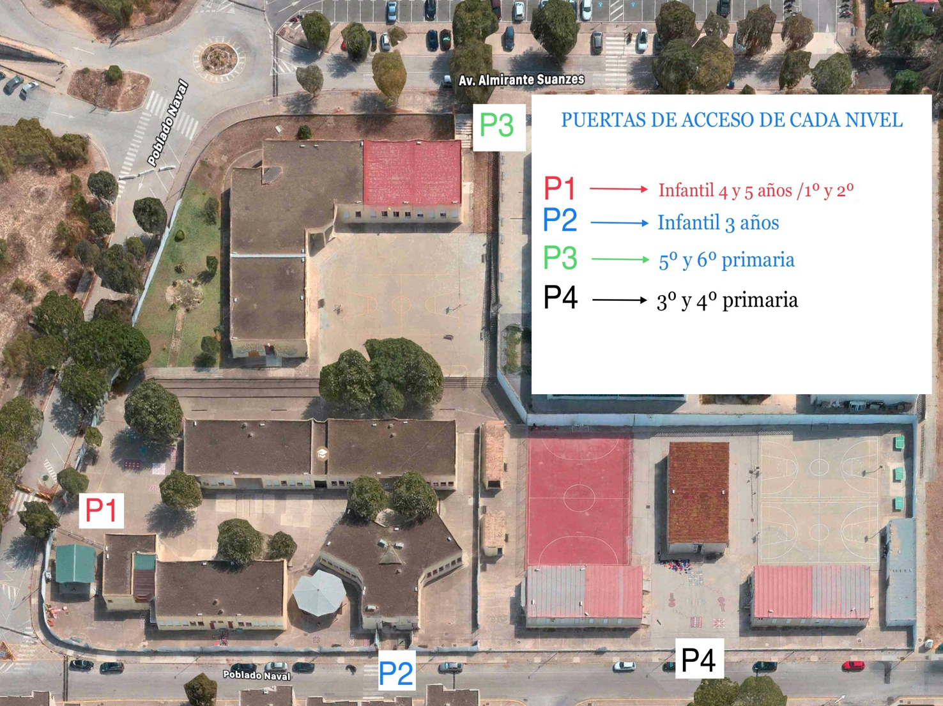

HORARIOS ESCALONADOS DE ENTRADA Y SALIDA
NIVEL | PUERTA DE ACCESO | HORARIO DE ENTRADA | HORARIO DE SALIDA
INFANTIL
INFANTIL 4 Y 5 AÑOS | Puerta principal de alumnado (P1) | 8,50 | 13,50
INFANTIL 3 AÑOS | Puerta acceso por secretaría (P2) | 8,50 | 13,50
PRIMARIA
1º | Puerta principal de alumnado (P1) | 9,00 | 14,00
2º | Puerta principal de alumnado (P1) | 9,00 | 14,00
3º | Puerta acceso actividades extraescolares (frente al comedor ) (P4) Punto de encuentro y agrupamiento por aula : pista roja | 9,00 | 14,00
4º | Puerta acceso actividades extraescolares( frente al comedor) (P4)  Punto de encuentro y agrupamiento por aula : pista gris de baloncesto | 8,50 | 13,50
5º | Puerta lateral trasera del edificio L (P3) | 9,00 | 14,00
6º | Puerta lateral trasera del edificio L (P3) | 8,50 | 13,50
Nota: El acceso de varios hermanos se hará a la hora marcada para el primero de ellos que acceda, cada uno por su puerta correspondiente.

TRAYECTOS DE ENTRADA Y SALIDA
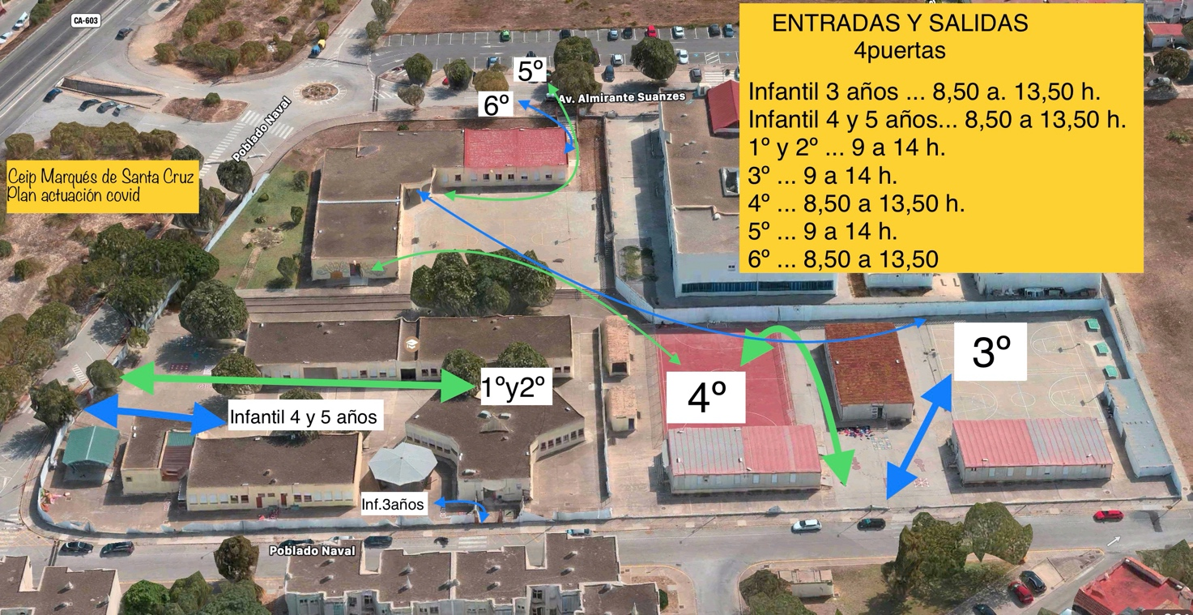

PROTOCOLO DE ENTRADAS Y SALIDAS.

ENTRADAS al inicio de la jornada.
- La puntualidad es importante para evitar aglomeraciones por lo que hay que respetar el horario marcado para cada grupo de alumnos/as.
- Cada alumno accede al centro por la puerta asignada y acude directamente al aula donde el profesor tutor le recibirá ( excepto en 3º Y 4º que serán recogidos por el profesor/a en la zona asignada para acceder al aula en fila con la distancia de 1,5m.)
- Al entrar al aula se procederá a la desinfección de manos
- Se mantendrá la distancia de 1,5 m. con la colocación de las mesas y sillas.
- Se evitará el intercambio de material entre el alumnado.
- A la salida y entrada del aula se debe repetir el procedimiento de desinfección de manos.

SALIDAS al final de la jornada.
- Antes de la salida se procederá a la desinfección de manos.
- Cada grupo clase de alumnos saldrá en fila con la distancia de 1,5m. acompañado del profesor/a correspondiente hasta la puerta de salida asignada.
- En ningún momento debe mezclarse alumnado de distinto grupo .
- La puntualidad es importante para evitar aglomeraciones.

4.2.ENTRADAS Y SALIDAS DE FAMILIAS DE ALUMNADO.

- Entradas. Al inicio de la jornada (hora de entrada) las familias no acceden al centro.
- Acceso general. El acceso al centro con previa cita , en general, de familias de alumnado se hará cumpliendo las medidas de prevención, seguridad e higiene (uso de mascarillas, distanciamiento …)

- Puntualidad. La entrega y recogida de alumnado por parte de las familias debe hacerse a la hora y lugar marcado y con la máxima celeridad posible , no es momento de mantener conversaciones , por lo que se ruega máxima puntualidad y fluidez .

- Salidas alumnado de infantil 3 años. La recogida de alumnado de infantil 3 años se realizará en el patio asignado, junto a secretaría (P2), (sin acceder al módulo ) cumpliendo con las normas de distanciamiento y seguridad.

- Salidas alumnado de infantil 4 años. La recogida de alumnado de infantil 4 años se realizará en el patio cercado junto a la puerta principal (P1)del alumnado donde la familia accederá hasta el umbral de la misma,cumpliendo con las normas de distanciamiento y seguridad.

- Salidas alumnado de infantil 5 años . La recogida de alumnado de Infantil 5 años se hará en el patio junto a la puerta de acceso (P1), zona mural Alberti en patio de entrada , cumpliendo con las normas de distanciamiento y seguridad.

- Salidas de 1º y 2º de primaria. La recogida del alumnado de 1º se hará en la puerta principal (P1)en la zona marcada. Para la recogida de alumnado de 1º y 2º sus familias permanecerán en el entorno y umbral de la puerta (sin acceder a los módulos ) cumpliendo con las normas de distanciamiento y seguridad.

- Salidas alumnado de 3ºy 4º Para la recogida de alumnado de 3º y 4º sus familias permanecerán en el entorno de la puerta asignada (P4), fuera del centro, cumpliendo con las normas de distanciamiento y seguridad.

- Salida alumnado de 5º y 6º . Para la recogida de alumnado de 5º y 6º sus familias permanecerán en el entorno de la puerta asignada (P3), fuera del centro cumpliendo con las normas de distanciamiento y seguridad.

- Presencia y actitud dentro del centro. Dentro del centro, en su caso, se mantendrá el distanciamiento y la presencia en tiempo justo para evitar aglomeraciones. Es obligatorio el uso de mascarilla.

- Retrasos respeto al horario marcado. El acceso se hará a la hora marcada de entrada y salida. Cualquier retraso debe justificarse por el acceso de secretaría pasadas las 9 horas, no antes.

Puntos de recogida de las familias al acabar la jornada.
Zonas exteriores
NIVEL | LUGAR | HORA
Infantil 3 años | Patio junto a secretaría.(Patio 2)  Entrada por secretaría | 13,50 horas
Infantil 4 años | Patio cercado junto a la puerta principal (Patio 1)  (Patio nº 1 , Junto a vivienda del Conserje)  Entrada por la puerta principal de alumnado | 13,50
Infantil 5 años | Frente a mural de Alberti.  Entrada por la puerta principal de alumnado | 13,50
1º | Frente a la vivienda del Conserje zona derecha.  Entrada por la puerta principal de alumnado, límite hasta vivienda | 14,00
2º | Frente a la vivienda del Conserje zona izqda.  Entrada por la puerta principal de alumnado, límite hasta vivienda | 14,00
Al contar con zona exterior peatonal (no transitable por automóviles), desde 3º a 6º el alumnado sale del centro en fila manteniendo la distancia de seguridad, previa autorización de la familia.

PROTOCOLO DE RECOGIDA EN DIAS DE LLUVIA.

Como norma general no está permitida la entrada a los módulos de cada nivel. No obstante, los días de lluvia se admite un familiar por cada aula del módulo ( aforo máximo de 4 en el módulo) , de manera que, respetando dicha capacidad, el familiar podrá acceder al módulo.
En cualquier caso, el uso de mascarilla y la distancia tanto en interior como exterior es de obligado cumplimiento.

RECOGIDA DEL ALUMNADO POR PARTE DE LAS FAMILIAS
EN EL SUPUESTO DE DIAS DE LLUVIA.

- CONSIDERACIONES GENERALES
- El uso de mascarilla y la distancia de seguridad tanto en interior como exterior es de obligado cumplimiento.
- Las familias acceden hasta la entrada del módulo.
- En el caso de educación infantil, 1º y 2º podrán acceder un familiar por aula de manera que el resto esperará a poder entrar.
- En el caso de 3º hasta 6º, las familias esperan en la salida del módulo asignado correspondiente.
- El alumnado de 3º a 6º saldrá ordenado en fila de manera distanciada en la hora escalonada marcada (13:50 h. / 14 h.) (ver croquis). 3º saldrá por la parte izquierda del módulo L, 6º por la derecha y 4º y 5º por el vestíbulo de dicho edificio.
- Aquel alumno/a de 5º y 6º que haya entregado al tutor/a permiso para salir sin la presencia del familiar hasta un punto externo acordado, saldrá en el mismo momento que el resto de su grupo clase.
- El alumnado de comedor del primer turno (Infantil, 1º,2º y 3º) será recogido y llevado a la dependencia de comedor antes de la apertura de puertas (13:30 h. infantil / 13:45h 1º,2º y 3º h.)
- El alumnado de comedor del segundo turno (4º,5º y 6º) permanecerá en el aula hasta la salida del resto del alumnado y la llegada de la monitora asignada.
- Las familias agilizarán la salida evitando aglomeraciones en la entrada.
- Se recomienda a las familias que entreguen un paraguas a los alumnos los días con previsión de lluvia.

- LOCALIZACIÓN Y FLUJO DE CIRCULACIÓN

Alumnado de infantil 3,4, y 5 años y 1º y 2º de primaria (recogida en días de lluvia)
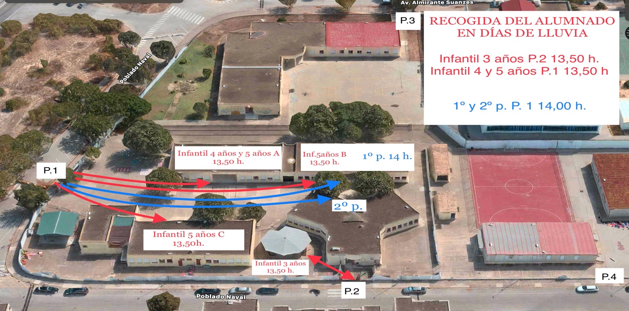

Alumnado de 3º,4º, 5º y 6º de primaria (recogida en días de lluvia)
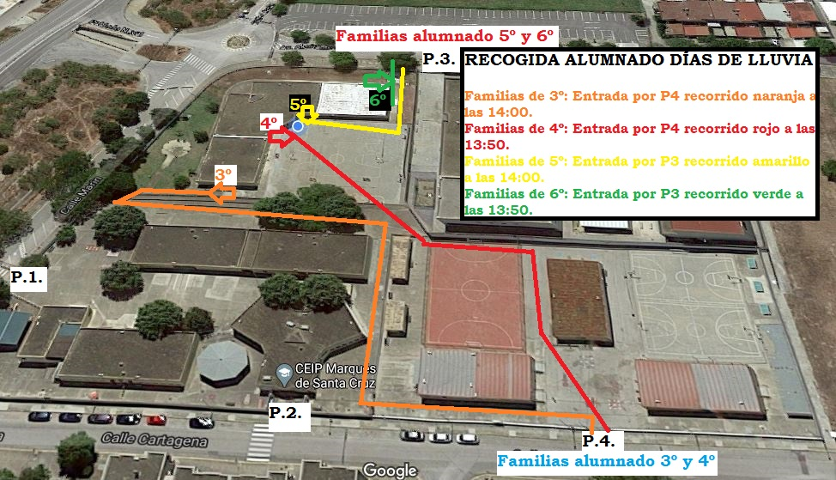

4.3.Organización del alumnado en el interior del centro para entradas y salidas.
e la salud. Covi-19 para centros y servicios educativos docentes -no universitarios-
- Se priorizan los grupos/aulas de convivencia estable.
La prioridad viene dada por el mantenimiento de grupos de convivencia estables en cada grupo clase. Tan solo en el recreo , al aire libre, de los grupos- clase de los niveles de 2º a 6º conviven juntos. Esto es, cada nivel comparte un mismo espacio de recreo. En esos momentos es obligatorio el uso de mascarillas.

2.Cada grupo clase tiene marcado:
* Un lugar de espera a ser recogido por el tutor/a a la entrada
*Un lugar en el recreo.
*Un recorrido por el centro para la entrada y salida
*Una hora marcada de entrada y salida (horario escalonado)

4.4.Acceso al edificio/centro en caso de necesidad o indicación del profesorado de familias o tutores.

1.Sesiones de tutoría. Las sesiones de tutoría con las familias debe hacerse bajo cita previa y cumpliendo las medidas de seguridad e higiene. No obstante , la tendencia y prioridad debe ser el uso de medios telemáticos.
Solo podrá acceder uno de los miembros de la familia y no estará permitida la entrada de alumnado.

2.Las gestiones en secretaría se harán bajo cita previa y en su caso a través de medios telemáticos . En caso de comunicación urgente debe respetarse el horario establecido, distinto al de accesos y salidas de los alumnos , y siempre cumpliendo las medidas de seguridad e higiene.

3.Personal ajeno al centro.Cualquier persona ajena al centro debe identificarse por la zona de secretaría , ser registrada en el documento correspondiente y cumplir con las medidas de seguridad e higiene.

5. ACCESO DE FAMILIAS Y OTRAS PERSONAS AJENAS AL CENTRO

Información y protocolo de actuación para las familias.

PARTICIPACIÓN Y FUNCIONES DE LAS FAMILIAS.

- Conocer la información general sobre el COVID-19 para comprender su impacto en la salud.
- Consultar habitualmente la información facilitada por el centro a través de PASEN y/o otros medios establecidos en el Plan de contingencia.
- Ser conscientes de la importancia su papel para continuar con las medidas de prevención y protección desde casa.
- Prestar atención a los sentimientos y emociones de sus hijos/as para ayudarlos a entender y aceptar de una manera positiva esta nueva situación.
- Mantener una comunicación fluida con el centro educativo a través de los canales que el centro haya puesto a su disposición.
- Participar activa y responsablemente en el desarrollo de las actuaciones recogidas en el protocolo de actuación.
- Adoptan el compromiso y la responsabilidad de no asistencia al centro de su hijo/a con síntomas relacionados con la enfermedad como tos, dificultad respiratoria, temperatura mayor de 37'50 (recomendación de la asociación española de pediatría), síntomas gastrointestinales, dolor muscular o mocos; así como no haber tenido contacto con otras personas enfermas o con indicios de infección.

PRINCIPIOS DE ACTUACIÓN ESPECÍFICOS DE LAS FAMILIAS
¿CÓMO DEBEN ACTUAR LAS FAMILIAS ?

  - Antes de salir de casa .
- Tomar la temperatura .
- Ante cualquier síntoma (tos, dolor de cabeza, falta de aire, fiebre, diarrea, malestar destacado,…) no acudir al centro y comunicar al colegio y al centro de salud/sanidad.
- Lavarse las manos ( crear rutina programada )
- Comprobar que lleva en la mochila botella de agua identificada con nombre y curso y el desayuno en recipiente tipo “tuppreware”.
- Comprobar que lleva en la mochila mascarilla de repuesto dentro de un sobre.
- Colocar mascarilla al salir.

- En la entrada/salida del colegio.
- Evitar aglomeraciones y para ello :
Máxima puntualidad en la hora asignada.
Respetar la puerta de acceso asignada a cada curso.
Actuar con diligencia y fluidez .
- Uso de mascarilla
- Mantener distancia social (1,5 m.)
- No acceder al centro sin cita previa
- Mantener la distancia de seguridad dentro del centro.
- Uso de mascarilla e higiene de manos
- En las reuniones convocadas asiste solo un miembro de la familia y sin hijo/a.
- Informar y formar desde casa sobre la forma de actuar ( higiene, distancia social , normas del colegio…)

Firmar el siguiente compromiso:
https://docs.google.com/forms/d/e/1FAIpQLScqXTXd8A2XQ6eNS2ORxsIDQV3LzRTI5xvjJRsX8PeTlVhhCA/viewform

MEDIDAS DE ACCESO DE FAMILIAS Y TUTORES AL CENTRO.

1.El acceso se realizará con cita previa .
2.Se aplicarán las medidas de seguridad, higiene y prevención de riesgos de contagio siguientes:
a.Uso de mascarillas
b.Acceso limitado a las dependencias-aulas (hasta 3)
c.Colocación de disolución de alcoholgel en el acceso por secretaría para desinfección de manos antes de entrar.
d.Distanciamiento social . Separación de 1,5-2 m.
3.Debe respetarse el tiempo establecido para la recogida y entrega de alumnos evitando demoras que provoquen aglomeraciones.
4.La hora de entrada y salida no es el momento para establecer diálogo con el profesorado. Cualquier urgencia puede ser comunicada por los distintos canales establecidos.
SESIONES DE TUTORÍA y REUNIONES GENERALES CON LAS FAMILIAS .

1. Las familias acudirán a sesión de tutoría (lunes en horario de tarde) con cita previa.
2. Las familias que acuden a sesión de tutoría acceden con mascarilla y respetando las medidas de seguridad y distanciamiento.
3. El acceso a las tutorías se hará directamente al aula y por las zonas exteriores del centro.
4. Al entrar y salir del aula cada familia debe proceder a la desinfección de manos.
5. En el caso de convocatoria general de todas las familias de un aula acudirá solo un miembro de la misma, debe respetarse el acceso con mascarilla y la limpieza de manos al entrar y salir.
6. No está permitido el acceso de alumnado en los momentos de sesiones de tutorías y convocatorias generales de reuniones.

GESTIONES EN SECRETARÍA.

1.Previa cita y en el horario (9,30 -11,30 h.) establecido de secretaría que nunca coincidirá con la entrada y salida de alumnado.
2.Se aplicarán las medidas de seguridad, higiene y prevención de riesgos de contagio siguientes:
- Uso de mascarillas
- Acceso de una sola persona a la zona de secretaría
- Limpieza frecuente de la ventanilla
- Colocación de disolución de alcoholgel en el acceso a secretaría para desinfección de manos antes de entrar.
- Distanciamiento social . Separación de 1,5 m.

PERSONAL AJENO Y DESPLAZAMIENTOS EN EL CENTRO

1.El acceso se llevará a cabo, previa cita , por la puerta de secretaría y realizando el correspondiente registro.
2.Se aplicarán las medidas de seguridad, higiene y prevención de riesgos de contagio siguientes:
A.Uso de mascarillas
- Acceso limitado a las dependencias-aulas (hasta 3-5 personas)
3.Aplicación de disolución de alcoholgel en el acceso por secretaría para desinfección de manos antes de entrar.
4.Distanciamiento social . Separación de 1,5 m.

6. DISTRIBUCIÓN DEL ALUMNADO EN LAS AULAS Y

EN LOS ESPACIOS COMUNES.

ORGANIZACIÓN DEL AULA. RECREOS.

PARTICIPACIÓN DEL ALUMNADO
- Conocer la información general sobre el COVID-19 para comprender su impacto en la salud.
- Participar activa y responsablemente en el desarrollo de las actuaciones recogidas en el PLAN.
- Promocionar las medidas de control y prevención para protegerse a sí mismo y a los demás, a través del alumnado mediador en salud si lo hubiese, o favoreciendo la educación entre iguales a través de agentes de salud comunitarios en la escuela.
- Prestar atención a sus sentimientos y emociones para afrontar de manera positiva los cambios derivados de la evolución del COVID-19.
- MEDIDAS ORGANIZATIVAS DE AULA
Grupos de convivencia estable

CONCEPTO DE GRUPO AULA DE CONVIVENCIA ESTABLE

Los grupos aula de convivencia estable reunirá las siguientes condiciones:
o Los alumnos y alumnas del grupo se relacionarán entre ellos de modo estable, pudiendo socializar y jugar entre sí, sin tener que garantizar la distancia de seguridad. Estos grupos, en la medida de lo posible, reducirán las interacciones con otros grupos del centro educativo, limitando al máximo su número de contactos con otros miembros del centro. Será obligatorio el uso de mascarilla en los supuestos fijados para cada caso.
o Utilizarán una o varias aulas de referencia donde desarrollarán, siempre que sea posible y las caracterísiticas de las materias y asignaturas así lo permitan, toda su actividad lectiva, siendo los docentes, quienes se desplacen por el centro
o Todos los refuerzos y apoyos pedagógicos al alumnado del grupo se llevarán a cabo siempres dentro del aula o las aulas de referencia.
o El número de docentes que atienda a este alumnado será el mínimo posible, procurándose que los tutores en Primaria impartan el mayor número de áreas posible.

Así, partiendo del concepto de grupos de convivencia estable se configuran como tales en el colegio cada grupo de aula con 25 alumnos máximo. En su tiempo en el colegio actuarán como grupo burbuja solo con interacción entre ellos mismos. Esta configuración se va a mantener en los grupos desde infantil hasta 1º de primaria con delimitación de espacio también en los recreos. Sin embargo, al no poder ampliarse al resto de los grupos , desde 2º a 6º de primaria , cada grupo aula de convivencia estable convivirá también con los grupos de su mismo nivel en los recreos manteniendo la distancia y/o haciendo uso de la mascarilla.

ORGANIZACIÓN Y FUNCIONAMIENTO EN EL AULA . IDENTIFICACIÓN DE GRUPOS.

ESTADO Y LIMPIEZA DEL AULA.
- El aula debe estar limpia, desinfectada y ventilada (natural ) en todo momento. Para ello se establece un registro de trazabilidad de limpieza.
- El mobiliario y material debe ser el mínimo favoreciendo que el aula esté despejada.
- La colocación de las mesas se hará de manera que posibilite el máximo distanciamiento entre el alumnado ( 3-4 filas)
- Además a cada profesor/a tutor/a se le podrá dotar , para los cambios de clase y situaciones excepcionales , de producto desinfectante que permita la acción de L+D de la mesa y sus dispositivos de uso común.

PROTOCOLO DE ACTUACIÓN EN EL AULA.
- En las entradas y salidas del aula podemos hacer uso de las puertas existentes en cada caso ( de 3º a 6º una de entrada y otra de salida) para evitar aglomeraciones y garantizar un orden.
- Antes de entrar al aula se procederá a la desinfección de manos.
- Se tenderá a mantener la distancia de 1,5 con la colocación de las mesas y sillas.
- Se evitará el intercambio de material entre el alumnado.
- El lugar asignado (pupitre marcado con el nombre y espacio en el aula ) a cada alumno/a se mantendrá a lo largo de periodos largos ( trimestres) de manera que proyectemos la necesidad de responsabilidad de mantenerlo limpio y ordenado.
- Cada alumno/a puede traer de casa una botella de agua identificada con su nombre de uso individual ya que no será posible hacer uso de las fuentes y lavabos del centro.
- El desayuno se realizará en el aula controlando la higiene y distancia.
- A la salida y entrada del aula se debe repetir el procedimiento de desinfección de manos.

- RECREOS

2.4.1. PROTOCOLO ANTES Y DESPUÉS DEL RECREO.

- El alumnado desayunará en el aula durante un periodo de 20´como parte del aprendizaje de buenos hábitos saludables de alimentación. Dicho desayuno se realizará asegurando los principios normativos de distancia de seguridad y tiempo de exposición sin mascarilla. Para conseguir este objetivo, dividiremos el grupo clase en dos subgrupos que denominaremos a modo de ejemplo, grupo 1 y grupo 2. La disposición de las clases es en columnas, por lo tanto asignaremos a las columnas impares en el grupo 1 y a las pares el grupo 2. A las 11:40 procederemos a que el grupo 1 empiece a desayunar, mientras que el grupo 2 puede continuar con la actividad que estuviera realizando. Debemos garantizar que en ese momento hay una ventilación cruzada en el aula. Eso quiere decir que las ventanas y las puertas deben estar abiertas. Una vez pasados 10’, intercambiaremos los papeles, pasando el grupo 2 a desayunar y el grupo 1 puede continuar con la actividad que estaba haciendo u otra que el docente estime oportuna. Nos aseguraremos siempre que el grupo que está trabajando lleve la mascarilla bien colocada. Así mismo, los desayunos deben hacerse de forma pasiva y cerciorándonos de que haya una recogida selectiva de los residuos. Una vez concluido el tiempo de desayuno, pasaremos al momento de recreo asegurándonos que todo el alumnado y profesorado tiene la mascarilla puesta correctamente (a excepción de los cursos de infantil). Con todo ello conseguiremos que el tiempo de exposición del alumnado/profesorado sin mascarilla (nunca superior a 15’) se haga respetando la distancia de seguridad y con un ambiente ventilado. El profesorado que acompañará al grupo/clase al recreo será el que esté con ellos en la sesión de 11:00 a 12:00. Se recomienda que el maestro/a que esté impartiendo docencia en ese momento, NO desayune en el aula y SÍ lo haga en el exterior. Se adjunta infografía orientativa del proceso de desayuno en el aula:

Ejemplo de organización del momento del desayuno en el aula:

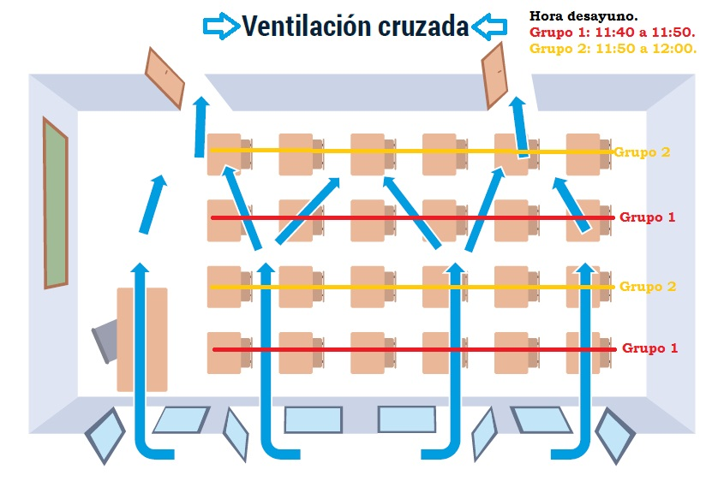
- Los desayunos en días de lluvia se realizarán del mismo modo. Cada grupo aula saldrá al recreo con el profesor correspondiente en fila y manteniendo la distancia correspondiente .
- El recreo debe ser vigilado por el tutor/a y el resto de profesores asignados al nivel.
- Recreos de 3º a 6º de primaria .
Las salidas al recreo de 3º a 6ºserán escalonadas. Cada grupo aula saldrá con el profesor en el momento correspondiente según el orden marcado. Para ello es necesario puntualidad. El orden de salida e itinerario a partir del toque de sirena es el siguiente :
1ºsale Alumnado de 5º de primaria por la puerta principal del edificio en L hasta el patio de baloncesto, pista gris: La ruta es por la pista roja.
2ºsale Alumnado de 3º de primaria por la puerta lateral izquierda del edificio en L por la rampa y continua hacia la pista roja hasta la zona frente al comedor .
3ºsale Alumnado de 4º de primaria por la puerta lateral izquierda del edificio en L hasta la pista roja y alrededores, sala de profesores …
4ºsale Alumnado de 6º de primaria por la puerta principal del edificio en L y se dirige hacia el patio del edificio L.
Para dar agilidad se podrá asignar un coordinador por nivel que avise del momento de salida.

Entradas después del recreo de 3º a 6º serán escalonada. El orden después del recreo de entrada al aula será
a la inversa y una vez desalojado el nivel anterior , esto es:
1º entra Alumnado de 6º de primaria desde el patio del edificio L.
2ºentra Alumnado de 4º de primaria desde la pista roja y alrededores .
3ºentra Alumnado de 3º de primaria desde la zona frente al comedor y alrededores …
4ºentra Alumnado de 5º de primaria desde el patio de baloncesto pista gris
- Antes de salir al recreo y después del recreo , al entrar al aula, se procederá a la desinfección de manos
- Al entrar y salir del recreo se mantendrá la distancia de 1´5 m.
- Se evitará la salida y el intercambio de material entre el alumnado.
- A la salida y entrada del aula se debe repetir el procedimiento de desinfección de manos.
- Colocación de mascarilla al salir.( De 2º a 6º)

2.4.2. LUGAR , HORARIO Y VIGILANCIA DE RECREO.

NIVEL | LUGAR | HORARIO | PROFESORADO VIGILANTE | Nº PROFESORES VIGILANTES TOTALES  NECESARIOS
INFANTIL 3 AÑOS A | PATIO INF.1  PATIO JUNTO AL ACCESO PRINCIPAL | 10,30-11,00  y12,30-13,00(opcional) | Tutor/a | 1
INFANTIL 3 AÑOS B | PATIO INF.2  PATIO JUNTO A SECRETARIA | 10,30-11,00  y12,30-13,00(opcional) | Tutor/a | 1
INFANTIL 4 AÑOS A | PATIO INF.1  PATIO JUNTO AL ACCESO PRINCIPAL | 11,00-11,30 | Tutor/a | 1
INFANTIL 4 AÑOS B | PATIO INF.2  PATIO JUNTO A SECRETARIA | 11,00-11,30 | Tutor/a | 1
INFANTIL 4 AÑOS C | PATIO INF.3  PATIO ENTRE MÓDULOS DE INFANTIL | 11,00-11,30 | Tutor/a | 1
INFANTIL 5 AÑOS A | PATIO INF.1  PATIO JUNTO AL ACCESO PRINCIPAL | 11,30-12,00 | Tutor/a | 1
INFANTIL 5 AÑOS B | PATIO INF.2  PATIO JUNTO A SECRETARIA | 11,30-12,00 | Tutor/a | 1
INFANTIL 5 AÑOS C | PATIO INF.3  PATIO ENTRE MÓDULOS DE INFANTIL | 11,30-12,00 | Tutor/a | 1
1ºp. A | PATIO INF.1  PATIO JUNTO AL ACCESO PRINCIPAL | 12,00-12,30 | Tutor/a | 1
1ºp. B | PATIO INF.2  PATIO JUNTO A SECRETARIA | 12,00-12,30 | Tutor/a | 1
1ºp. C | PATIO 4TRASERO SECRETARÍA | 12,00-12,30 | Tutor/a | 1
2ºp. | PATIO INF.3  PATIO ENTRE MÓDULOS DE INFANTIL | 12,00-12,30 | Tutores/as de 2ºp. y profesora de religión | 3
3ºp. | PATIO 5 ZONA FRENTE AL COMEDOR | 12,00-12,30 | Tutores de 3º y profesora de refuerzo | 3
4ºp. | PATIO 6 ZONA PISTA ROJA Y ALEDAÑOS | 12,00-12,30 | Tutores de 4º y profesora de religión/eq.direc. | 3
5ºp. | PATIO 7 PISTA GRIS BALONCESTO | 12,00-12,30 | Tutores de 5º y profesora de música | 3
6ºp. | PATIO 8 PISTA EDIFCIO L | 12,00-12,30 | Tutores de 6º y profesor de informática | 3

2.4.3. ASEOS DE 3º A 6º EN LOS RECREOS.

- Aseos de infantil hasta 2º de primaria.El alumnado desde infantil hasta 2º de primaria emplearán el aseo de su módulo manteniendo las medidas de higiene y aforo previstas.
- Aseos desde 3º a 6º de primaria.Durante el recreo los alumnos de 3º a 6º , en caso de necesidad, emplearán los siguientes aseos:
Alumnado de 6º …. Aseos módulo edificio L
Alumnado de 5º … Aseos módulo aula matinal ( izquierdo )
Alumnado de 4º … Aseos módulo frente a pista roja
Alumnado de 3º … Aseos módulo aula matinal ( derecho)
- En cualquier caso el alumnado debe pedir permiso al profesor/a de vigilancia para acudir al aseo.
- En el caso del alumnado de 5º debe ir acompañado hasta la entrada por un profesor/a ya que accede a la zona de los alumnos de 3º.

2.4.4. SECTORIZACIÓN DE LOS PATIOS

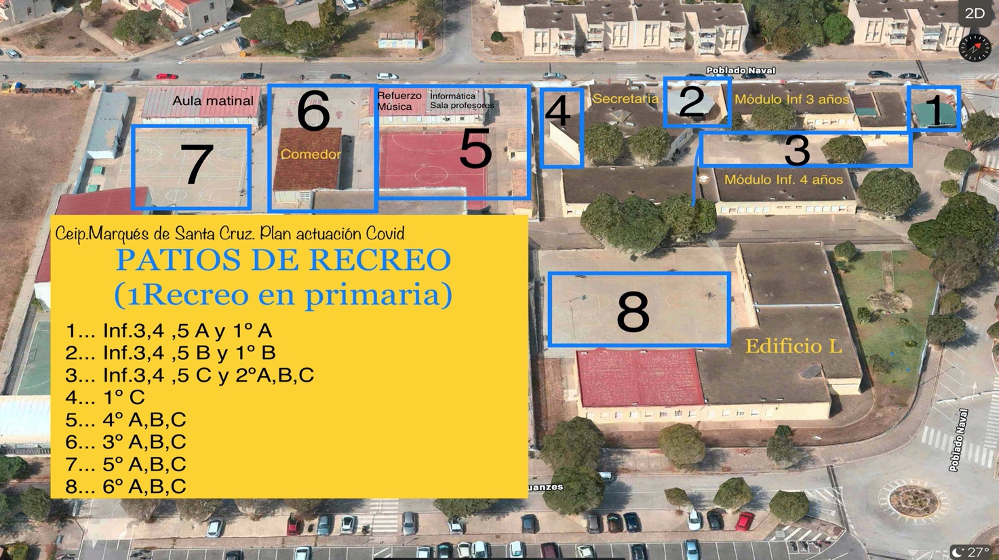

- AULAS ESPECIALISTAS / LUGARES DE USO COMÚN

De forma temporal y hasta que las recomendaciones sanitarias no comuniquen lo contrario el uso de estancias comunes tales como biblioteca, aula de informática, aula de refuerzo , aula de música quedan cerradas salvo usos concretos en los que se debe actuar de la siguiente manera:

Normas y procedimiento en espacios-aulas especialistas y/o de uso común

- La sala o aula debe estar limpia y desinfectada antes del acceso de grupos de alumnado, y despejada de material.
- El alumnado que accede debe proceder de la siguiente forma:
- Limpieza de manos antes de entrar y al salir
- Limpieza y desinfección del lugar ocupado para posibilitar un nuevo uso.
- Uso individual y exclusivo , no intercambiable de material.
- No está permitido el uso de la sala-aula en una misma sesión por alumnado de diferente grupo-clase o grupo que no constituyan convivencia estable.
- Debe hacerse registro, por parte del personal responsable, del grupo de alumnos que hace uso de la sala-aula.
- El personal de apoyo de desinfección, realizará desinfecciones constantes en estas aulas.
FUNCIONAMIENTO DEL AULA DE MÚSICA.
A través del siguiente enlace, se realizan todas las especificaciones de dicho aula:
https://view.genial.ly/5f55f9bd7f84ae0d753921ab/presentation-clase-de-musica-202021
as
- ASEOS
Aseos de infantil 3,4 y 5 años , 1º y 2ºde primaria .
Lugar:
Cada módulo de infantil , 1º y 2º está dotado de aseos que debe ser compartido por alumnado de un mismo nivel .
Procedimiento:
- El aforo máximo en el aseo es de 2 alumnos/as al mismo tiempo.
- Al entrar y salir el alumnado debe lavarse las manos con jabón de manera profunda y el tiempo adecuado.
- No está permitido beber en los lavabos de los aseos. Por ello, cada alumno/a podrá traer de casa una botella identificada con su nombre y de uso exclusivo.
- No está permitido compartir toallitas de papel u otros elementos de aseo tales como cepillos del pelo, colonia…
Aseos de 3º a 6º.
Lugar :
El alumnado de 3º a 6º debe compartir un mismo aseo situado en la parte central del edificio L , por lo que es imprescindible respetar las normas y procedimiento de actuación.
Protocolo de uso de los aseos :

- El aforo máximo en el aseo de 3º a 6º es de 2 alumnos/as al mismo tiempo, dependiendo del espacio (50% de ocupación para aseos de más de 4 m²).
- Al entrar y salir el alumnado debe lavarse las manos con jabón de manera profunda y el tiempo adecuado.
- No está permitido beber en los lavabos de los aseos. Por ello, cada alumno/a podrá traer de casa una botella identificada con su nombre y de uso exclusivo.
- No está permitido compartir toallitas de papel u otros elementos de aseo tales como cepillos del pelo, colonia…
- ASEOS DE 3º A 6º EN LOS RECREOS. Durante el recreo los alumnos de 3º a 6º , en caso de necesidad, emplearán los siguientes aseos:
Alumnado de 6º …. Aseos módulo edificio L
Alumnado de 5º … Aseos módulo aula matinal ( izquierdo )
Alumnado de 4º … Aseos módulo frente a pista roja
Alumnado de 3º … Aseos módulo aula matinal ( derecho)
- En cualquier caso el alumnado debe pedir permiso al profesor/a de vigilancia para acudir al aseo.
- En el caso del alumnado de 5º debe ir acompañado hasta la entrada por un profesor/a ya que accede a la zona de recreo de los alumnos de 3º.

- EDUCACIÓN FÍSICA

El ámbito de la Educación Física va a ser este curso un espacio fundamental para el desarrollo escolar de nuestro alumnado mediante su propio desarrollo físico. Sin embargo, el alumnado puede incurrir en el error de tener como referencia la clase de Educación Física como un ambiente propicio para relajar las medidas de protección después de llevar un número determinado de horas la mascarilla, y ese puede ser el error, al tratarse de un punto crítico en la posible transmisión en caso de no tomar las medidas de prevención y de protección oportunas. Debe ser precisamente en este entorno donde quizás deba extremarse más la concienciación del alumnado para trabajar de forma segura y responsable.

El ámbito de la Educación Física es un medio dual donde se imparte tanto clase teórica como práctica (el mayor número de horas), por lo tanto se deben diferenciar dos ámbitos de actuación.

PROTOCOLO CLASES TEÓRICAS. En las clases teóricas el profesorado deberá seguir el procedimiento habitual de una clase normal, debiendo seguir las medidas de protección y organización de aula recogidas en el presente documento.

PROTOCOLO CLASES PRÁCTICAS. En la clase práctica en el patio, la actividad deberá ir encaminada a minimizar los riesgos, para lo que sería interesante tener en cuenta una serie de medidas relacionadas con las actividades a realizar:

- En el recorrido hasta el patio donde se realiza la sesión de educación física el alumnado irá con mascarilla.
- Los trayectos de entrada y salida, se harán respetando las direcciones marcadas en el protocolo general.
- Priorizar las actividades sin contacto físico.
- Promover actividades que permitan el distanciamiento físico entre el alumnado (mínimo 1'5 metros, recomendable 2 metros). Se podrá marcar espacios acotados para la realización de las actividades (tipo circuitos por estaciones).
- Si la actividad impide el distanciamiento, el alumnado podrá utilizar la mascarilla, aunque se considerará la configuración de grupos de convivencia estables del colegio.
- Controlar las actividades que supongan un requerimiento físico mayor (altas intensidades), que signifiquen la proyección de gotículas.
- Tratar de evitar que el alumnado corra en línea a poca distancia uno de otro, (cuanta mayor velocidad lleve el alumnado, mayor distancia de seguridad deberá guardar).
- En caso de coincidencia de varios profesores/as en la misma hora deberá trabajar cada uno/una en espacios distintos, y lo más alejados/as posibles uno/una de otro/otra (dentro de lo que las distintas actividades lo permitan). Dicho reparto de espacios se realizará de manera previa a la clase para evitar aglomeración de alumnado.
- Las competiciones deportivas que se realizaban durante el recreo no se deben realizar este curso ya que suponen un riesgo tanto para alumnado participante como para el alumnado espectador.
- Al principio y al final de la actividad deportiva el alumnado deberá desinfectarse las manos. Es importante extremar la higiene en el ámbito deportivo.
- Se priorizará la entrega de trabajos de manera telemática.
- Cuando se entreguen trabajos en formato papel, deberán dejarse en cuarentena el tiempo pertinente antes de su corrección.

DOTACIÓN HIGIÉNICA. La dotación higiénica mínima del patio/cuarto de materiales debe ser:
- Juego de mascarillas de repuesto para el alumnado.
- Jabón de manos (es la mejor opción desde el punto de vista higiénico).
- Dispensador de gel hidroalcóholico.
- Dispensador de papel individual (no rollo de papel higiénico).
- Caja de guantes desechables.
- Limpiador desinfectante multiusos de pistola (que estará bajo supervisión y siempre lejos del alcance del alumnado) para su uso por parte del profesorado o, en su caso, cubeta con líquido desinfectante de uso al finalizar la sesión y dejar preparado para la siguiente.
- Papeleras con bolsas protegidas con tapa y accionadas por pedal, debido a la gran cantidad de residuos que se generan en esta aula.

USO DE MATERIAL. En cuanto al material, se deberán seguir las siguientes recomendaciones:

- Planificar adecuadamente la realización de las actividades teniendo en cuenta los tiempos de preparación de las mismas y los tiempos de desinfección posteriores del material.
- El material debe estar controlado en todo momento, no pudiendo estar en un sitio donde el alumnado tenga acceso directo a él.
- Está totalmente prohibido que el alumnado tenga acceso al almacén de material.
- Por cuestiones higiénicas, están desaconsejadas las actividades que comiencen con el alumnado repartiendo los materiales.
- El profesor o profesora será quien entregue siempre el material en cada clase, debiendo evitar las aglomeraciones durante dicho proceso.
- El material de educación física no puede estar pasando de mano en mano sin control alguno. Al final del uso de un material, éste deberá ser desinfectado antes de ser utilizado por otro alumno.
- El material será de uso individual. Al final de la clase, se destinará un tiempo para su desinfección (el material no debe volver al almacén sin estar desinfectado ya que es fundamental mantenerlo como zona limpia).
- Priorizar el uso de materiales que sean sencillos de desinfectar.

DESINFECCIÓN. El proceso de desinfección va a depender del tipo de objeto (poroso o no), el tipo de material del que está hecho... pudiendo realizarse mediante varios procedimientos:

- Limpieza directa con agua y jabón.
- Limpieza en una cubeta con una solución higienizante de agua y lejía (proporción de lejía de 35º con 7 tapones/litro de agua).
- Uso de sprays de alcohol de 70º.
- Las actividades que impliquen compartir material (juegos o deportes colectivos, de adversario...) estarán desaconsejadas. En caso de que no quede más remedio que compartir material, habrá que arbitrar una forma de registrar el alumnado que ha utilizado cada material para realizar un rastreo del posible contagio.
- Además de material deportivo, el profesorado deberá disponer de gel hidroalcohólico y mascarillas de repuesto por si el alumnado rompe alguna de las suyas por causa de la actividad deportiva.
- La cubeta con la solución higienizante de agua y lejía deberá ser preparada antes de las sesiones de EF, al comienzo de la jornada, por parte de los profesores de EF. Se abordará un turno de preparación de este material. Al finalizar la jornada, se procederá al vaciado de dicha cubeta y dejar todo listo para la próxima jornada.

ESPACIOS. En cuanto a los espacios, se seguirán las siguientes recomendaciones:

- Priorizar las actividades al aire libre a otras que se realicen en el interior de espacios cerrados.
- En el caso de realización de actividad en pabellones, estos deberán estar suficientemente ventilados durante la totalidad de la actividad y de manera posterior a ella. Está totalmente desaconsejado el uso de pabellones sin ventilación.
- Los vestuarios al igual que las duchas permanecerán cerrados por lo que el alumnado vendrá con la ropa de deporte desde casa.
- Las fuentes de los patios donde se realiza la actividad física, estarán cerradas durante todo el día.
- El alumnado vendrá con una botella de agua propia, claramente identificada y se prohibirá que pueda beber agua de la botella de otro/a compañero/a.
- Parcelar espacios (con la distancia de seguridad correspondiente) para que el alumnado pueda dejar sus mochilas, chaquetas, bolsas de aseo... evitando que éstas entren en contacto unas con otras. El proceso de dejar y recoger pertenencias se debe realizar de manera ordenada evitando aglomeraciones.
- Al final de la hora (y antes de que venga el curso siguiente), el profesorado comprobará que no queda ropa del alumnado en el espacio parcelado destinado para ello.
- Establecer una zona limpia de trabajo para el profesorado de educación física. Dicha zona a la que sólo tendrá acceso el profesorado del departamento, tiene como finalidad que dicho espacio quede libre de posibles infecciones indirectas. En nuestro caso será el almacén del material de EF.
- En cuanto a los equipos de protección, el profesorado de EF, en las clases teóricas deberá utilizar los mismos equipos que utiliza el profesor o profesora de cualquier materia. En el caso de las clases prácticas al aire libre, sería recomendable utilizar los siguientes:
- Mascarilla (se recomienda tipo FFP2 sin válvula preferentemente).

7. MEDIDAS DE PREVENCIÓN PERSONAL Y

PARA LA LIMITACIÓN DE CONTACTOS.

Establecimiento de grupos de convivencia estable
s de prevención, protección, vigilancia y promoción de la salud. Covi-19 para centros
Recogemos en este apartado de manera general las medidas de prevención y limitación de contactos que debe regir en el centro y que ya hemos referido contextualizadas en otros apartados del documento.. Curso 2020/2021. de la Consejería de Sa
  - Establecimiento de grupos de convivencia escolar estable.
Los grupos aula de convivencia estable reunirá las siguientes condiciones:
o Los alumnos y alumnas del grupo se relacionarán entre ellos de modo estable, pudiendo socializar y jugar entre sí, sin tener que garantizar la distancia de seguridad. Estos grupos, en la medida de lo posible, reducirán las interacciones con otros grupos del centro educativo, limitando al máximo su número de contactos con otros miembros del centro. Será obligatorio el uso de mascarilla en los supuestos fijados para cada caso.
o Utilizarán una o varias aulas de referencia donde desarrollarán, siempre que sea posible y las caracterísiticas de las materias y asignaturas así lo permitan, toda su actividad lectiva, siendo los docentes, quienes se desplacen por el centro
o Todos los refuerzos y apoyos pedagógicos al alumnado del grupo se llevarán a cabo siempres dentro del aula o las aulas de referencia.
o El número de docentes que atienda a este alumnado será el mínimo posible, procurándose que los tutores en Primaria impartan el mayor número de áreas posible.

Así, partiendo del concepto de grupos de convivencia estable se configuran como tales en el colegio cada grupo de aula con 25 alumnos máximo. En su tiempo en el colegio actuarán como grupo burbuja solo con interacción entre ellos mismos. Esta configuración se va a mantener en los grupos desde infantil hasta 1º de primaria con delimitación de espacio también en los recreos. Sin embargo, al no poder ampliarse al resto de los grupos , desde 2º a 6º de primaria , cada grupo aula de convivencia estable convivirá también con los grupos de su mismo nivel en los recreos manteniendo la distancia y/o haciendo uso de la mascarilla.

  - Higiene de manos y respiratoria.

- Limpieza a la entrada y salida de manera consciente y siguiendo un orden .
- Priorizar en el alumnado, cuando es posible, agua y jabón a gel hidroalcohólico
- Uso de pañuelos de papel desechables.
- Uso de pantalla no como alternativa a la mascarilla.
- Evitar tocar nariz y boca, cara en general.

3.Distanciamiento físico y de protección.

- Distanciamiento de 1,5-2m.
- Respeto del aforo en cada caso. En los casos como convocatorias de asambleas de clase, si no es posible, uso de mascarilla.
- Uso de mascarilla .
- Limpieza de manos.
- Limpieza de mobiliario, al entrar y salir, si se hace uso de un espacio por distintos grupos.
4. Atención al público y desarrollo de actividades de tramitación administrativa .

- Priorizar cita previa, correo y teléfono.
- Horarios separados de otros momentos de la jornada como entradas y salidas
- Mantener la distancia en el acceso a secretaría y dependencias en general.

5. Favorecer la limitación de contactos fuera del centro escolar

ZONA DE APARCAMIENTO DE BICICLETAS

Según el documento del Ministerio de Sanidad y de Educación y Formación Profesional
“Medidas de prevención, higiene y promoción de la salud frente a covid-19 para centros educativos en el curso 2020-2021”, en apartado 1º el cual habla de la limitación de contactos, más concretamente en el punto 13º, dice textualmente:

13. Con el fin de limitar los contactos, se recomendará a la ciudadanía la priorización del transporte activo (andando o bicicleta) en rutas seguras a la escuela como opción de movilidad que mejor garantice la distancia interpersonal, siendo además una opción más saludable y que evita compartir espacios cerrados. Los centros educativos tratarán de fomentar rutas seguras a la escuela y aumentar espacios de aparcamiento de bicicleta, en colaboración con los ayuntamientos.
Por ello, el centro habilita los siguientes puntos de aparcamientos de bicicletas, aclarando que el colegio no se hará responsable de los posibles desperfectos o sustracciones que éstas pudieran sufrir.
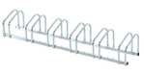

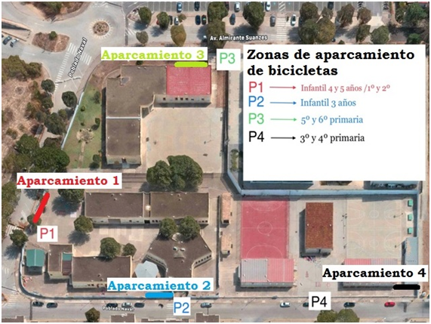

8. DESPLAZAMIENTOS DEL ALUMNADO Y DEL PERSONAL DURANTE LA JORNADA LECTIVA

Flujos de circulación.

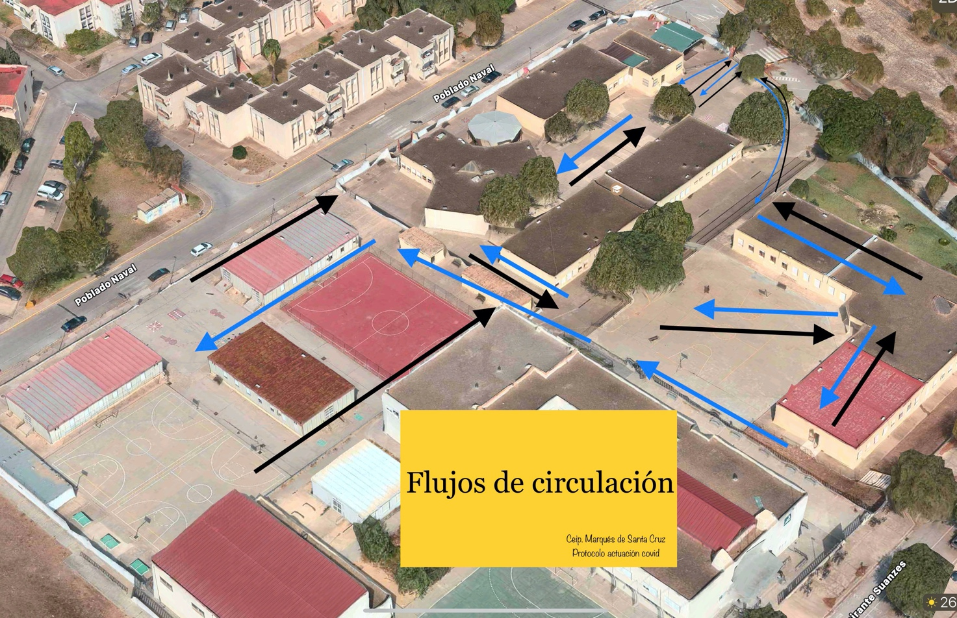

Señalización y cartelería
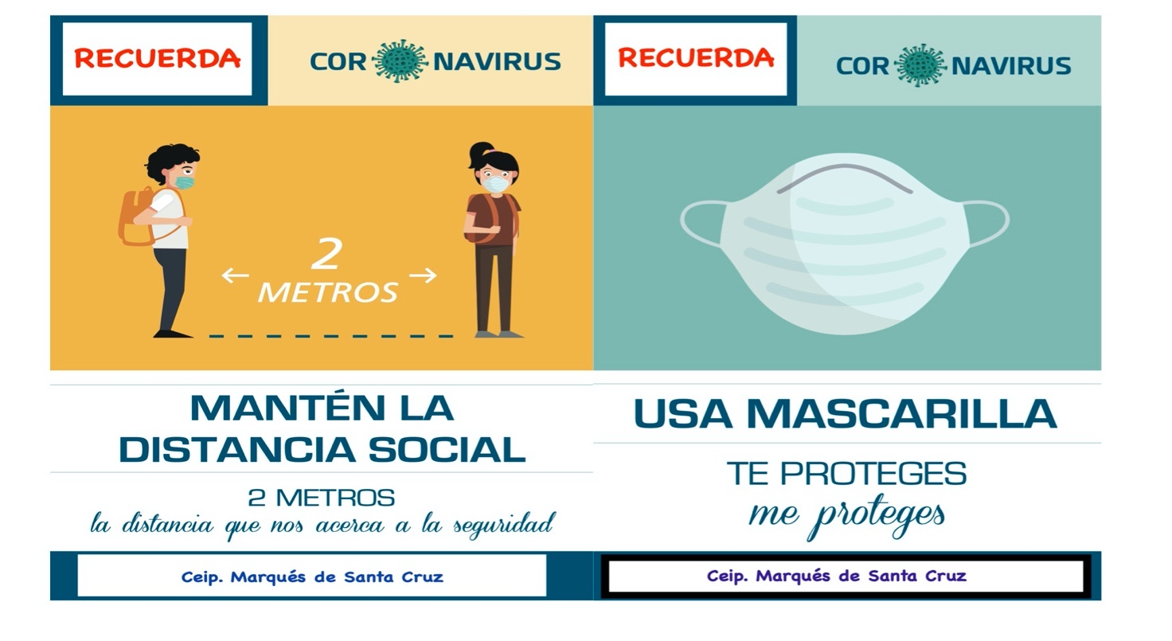

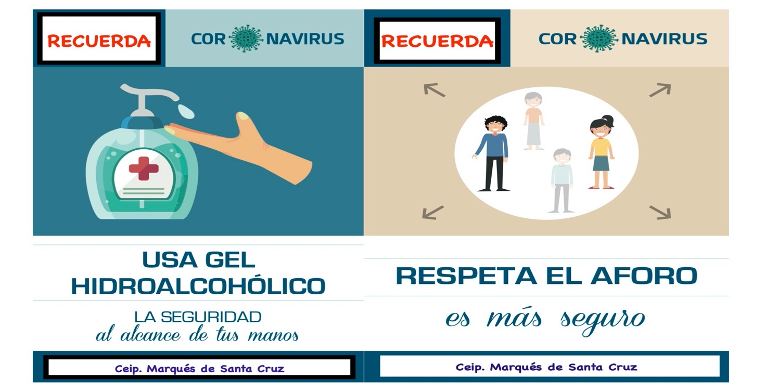

9. DISPOSICIÓN DEL MATERIAL Y LOS RECURSOS

Material de uso personal
- Evitar el intercambio de material

Material de uso común en las aulas y espacios comunes
- Actuar bajo el principio de limpieza y desinfección después de cada uso.( Aplicar el protocolo de L+D)

Dispositivos electrónicos
- Después de su uso será necesaria la limpieza de cada uno de ellos.

Libros de texto y otros materiales en soporte documental
- Como norma general los libros de texto incluidos en el programa de gratuidad no saldrán del aula , para lo que se hará uso de las herramientas telemáticas en casa.
- Debe ser desinfectados después de un periodo de uso fijado.

10. ADAPTACIÓN DEL HORARIO A LA SITUACIÓN EXCEPCIONAL CON DOCENCIA TELEMÁTICA

Escenarios posibles:
  - Docencia presencial.
  - Docencia no presencial en un aula, varias o todo el centro.
  - Combinación en el curso de ambas.

HORARIO INDIVIDUAL DEL PROFESORADO PARA EL SEGUIMIENTO DE APRENDIZAJES DEL ALUMNADO Y ATENCIÓN A LAS FAMILIAS

 | Horario lectivo | Horario no lectivo de presencia en el centro (exclusivas) | Horario de atención a las familias
Docencia presencial | De 9 a 14 h.  ( 8´50 en el centro) | En función de la evolución de la pandemia reuniones presenciales ( Ln. ,Mc,.Jv.) y/o convocatorias para videollamadas . | En función de la incidencia de la evolución de la pandemia sesiones de tutorías presenciales con un único familiar y sin alumnado( Ln. De 5 a 6 y/o convocatorias por teléfono, videollamadas…
Docencia no presencial | Horario específico marcado por el claustro de dedicación semanal  (ver en este punto adecuación del horario para el alumnado) | Convocatorias y desarrollo de reuniones por videollamadas. | Convocatorias y desarrollo de sesiones de tutorías por teléfono, videollamadas…

ADECUACIÓN DE HORARIOS DEL ALUMNADO
(PARA DOCENCIA PRESENCIAL Y NO PRESENCIAL )

1.Horario presencial
General de 9 a 14 horas de lunes a viernes.

Tramos horarios .
HORARIO DE INFANTIL
Horario | Sesiones
9-10 | 1ª sesión
10-11 | 2ª sesión
10,30 A 11 | RECREO INFANTIL 3 AÑOS
11 A 11,30 | RECREO INFANTIL 4 AÑOS
11-12 | 3ªsesión
11,30 A 12 | RECREO INFANTIL 5 AÑOS
12-13 | 4ª sesión
13-14 | 5ª sesión

HORARIO DE PRIMARIA
Horario | Sesiones
9-10 | 1ª sesión
10-11 | 2ª sesión
11-12 | 3ªsesión
12-12,30 | RECREO
12,30-13,30 | 4ª sesión
13,30-14 | 5ª sesión
CARGA LECTIVA PRESENCIAL PARA LA ETAPA DE EDUCACIÓN PRIMARIA .
Punto de partida
BOJA 18 ENERO 2021

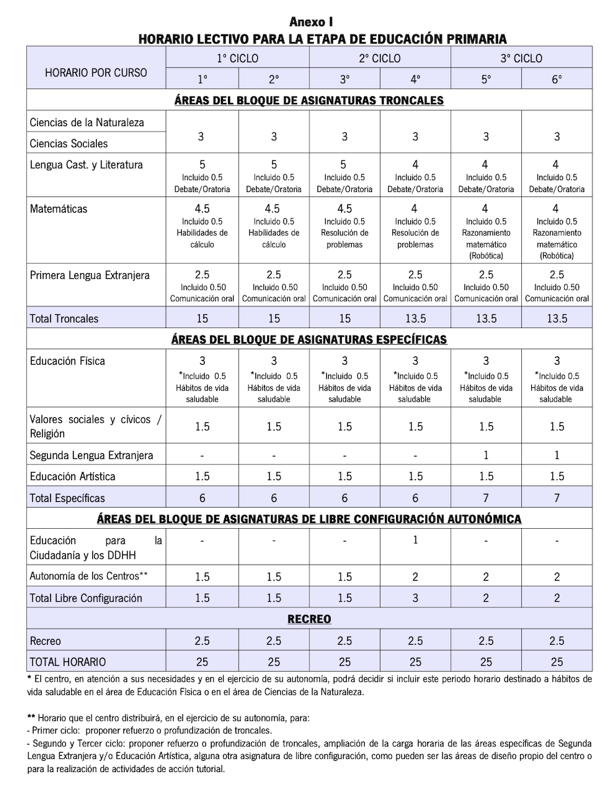
Horario en transición (primer año) por la aplicación de la nueva ley y pendiente de nuevo curriculum.
Por las características del centro ( gran extensión) y para cumplir con criterios covid como menor número de profesores por aula…, las horas se unifican en el ciclo. (sesión de claustro 1 septiembre de 2021)

- Horario no presencial (docencia telemática)
en caso de confinamiento de un grupo -clase.
Estimación de momentos semanales para el desarrollo de contacto con el alumnado, videos tutoriales, conexión para aclaraciones, planteamiento de tareas por áreas, aunque el principio debe ser de un enfoque interdisciplinar y globalizador y la coordinación entre todas las áreas. No debe suponer un exceso de carga y responsabilidad para el alumnado.
 | 1ER CICLO | 2º CICLO | 3ER CICLO
LENGUA | 3 | 3 | 3
MATEMÁTICAS | 3 | 3 | 3
INGLÉS | 1 | 1 | 2
SOCIALES/NATURALES | 1 | 1 | 2
FRANCÉS | 0 | 1(quincenal) | 1(quincenal)
MÚSICA | 1(quincenal) | 1(quincenal) | 1(quincenal)
RELIGIÓN/VALORES | 1(quincenal) | 1(quincenal) | 1(quincenal)

- El claustro asume de manera vinculante las herramientas de GSuite, google classroom.
- Se debe distanciar las fechas de entrega de tareas.

- En el google classroom se centralizarán las planificaciones y en el DRIVE las familias tendrán opción a más orientaciones y material si así lo desean.

- Cada equipo docente ajustará y coordinará la distribución de áreas en la semana desde un enfoque globalizador

- Cada equipo docente fijará , al menos, una sesión de video llamada semanal para el contacto y planificación con los alumnos.

- Se adaptará la metodología con el uso de videos explicativos, de refuerzo y aclarativos, a través de classroom y sesiones de meetchat para el seguimiento, refuerzo y ampliación.

REPARTO DE CARGAS POR ÁREAS.
1ER. CICLO
Momentos en la semana | LUNES | MARTES | MIÉRCOLES | JUEVES | VIERNES
1 | Lengua | Matemáticas | Lengua | Matemáticas | Lengua
2 | Música (quincenal) | Inglés | Sociales o naturales | Inglés | Otras  (quincenal)

2º CICLO
Momentos en la semana |  | LUNES | MARTES |  | MIÉRCOLES | JUEVES |  | VIERNES
1 | Matemáticas  Inglés |  | Nat/Soc | Matemáticas |  | Nat/Soc | Matemáticas
2 | Música (quincenal) |  | Lengua | -- |  | Lengua | Lengua

3ER. CICLO
Momentos en la semana | LUNES | MARTES | MIÉRCOLES | JUEVES | VIERNES
1 | Lengua | Matemáticas  Nat/Soc | Lengua | Lengua  Matemáticas | Nat/Soc
2 | Matemáticas | Inglés | Francés | Inglés | Música  Religión  (quincenales)

HORARIO PARA LA ATENCIÓN A NECESIDADES DE GESTIÓN ADMINISTRATIVA Y ACADÉMICAS DE LAS FAMILIAS Y, EN SU CASO, DEL ALUMNADO
Horario de atención en secretaría .
La norma general debe ser la gestión a través de cita previa y medios telemáticos (teléfono, correo, plataforma).
No obstante, el horario general de secretaría es todos los días ( de lunes a viernes ) de 9,30 a 11,30 h.

Horario de atención del profesorado. Sesiones de tutoría.
La norma general debe ser la gestión a través de cita previa y medios telemáticos (teléfono, correo, plataforma).
No obstante, el horario general de tutoría en el curso es los lunes de 17 a 18 h.
Horario de atención de la Dirección.
La norma general debe ser la gestión a través de cita previa y medios telemáticos (teléfono, correo, plataforma).
No obstante, el horario general de atención a través de cita previa solicitada por teléfono de secretaría en el curso es los lunes de 17 a 18 h., martes, jueves y viernes de 13 a 14h

Medidas generales de acceso en todos los casos:
- Uso de mascarillas
- Acceso de una sola persona
- Limpieza frecuente.
- Colocación de disolución de alcoholgel en el acceso para desinfección de manos antes de entrar.
- Distanciamiento social . Separación de 1,5-2 m.

CANALES DE INFORMACIÓN Y /O COMUNICACIÓN, GESTIÓN CON EL CENTRO

APLICACIÓN SÉNECA, PASEN e IPASEN . SÉNECA, PASEN o IPASEN servirán durante el curso para comunicados con el centro, recepción de documentos y otras funciones.
CORREO Y APLICACIONES Google WorkSpace. Además, el colegio ha realizado las gestiones para que profesorado y familia tenga una dirección de correo de uso exclusivo para cuestiones y tareas escolares , y que también emplearemos durante el curso, perteneciente a la plataforma de Google WorkSpace de google. Además del correo, esta plataforma cuenta con otras aplicaciones tales como google classrooom, drive, calendar que , ante la incertidumbre de la evolución de la pandemia y como parte ya de los recursos a emplear en el aula y desde casa , serán de utilidad en lo sucesivo.

Correo electrónico 1: info@colegiomarquesdesantacruz.com
Correo electrónico 2: 11009311.edu@juntadeandalucia.es

WEB DEL COLEGIO. También a lo largo del curso mantenemos y renovamos la información en la web del colegio. En ella pueden encontrar también información relevante del centro.
Su dirección es https://www.colegiomarquesdesantacruz.com

TELÉFONOS DEL CENTRO.
General (Conserjería /Secretaría ) : 956 480 018 /
Jefatura de estudios: 956 243 413
Dirección : 956243414 / 671 533 093
Fax: 956243415

Otros aspectos de los horarios
Criterios en este curso para su elaboración
A los criterios anuales recogidos en el plan de centro se añaden por las circunstancias de este curso los siguientes:
  - Crear niveles/ciclos educativos unificados y autónomos para facilitar la limitación de contactos y desplazamientos por el centro.
  - Reducir el número de profesores por aula. Contar con las habilitaciones del profesorado.
  - Asignar a cada ciclo (en función de los que la Consejería nombre para el colegio) profesorado de refuerzo para las siguientes funciones:
* Garantizar el desarrollo del proceso de aprendizaje y evitar la brecha digital.
* Apoyo a las aulas de un mismo ciclo.
Asegurar el desarrollo de rutinas de higiene y uso adecuado de espacios y de materiales.
*Facilitar el cumplimiento de medidas de higiene y distanciamiento.
* Fijar las primeras y últimas horas con el tutor/a.

11. MEDIDAS ORGANIZATIVAS PARA EL ALUMNADO Y EL PROFESORADO ESPECIALMENTE VULNERABLE,

CON ESPECIAL ATENCIÓN AL ALUMNADO CON

NECESIDADES EDUCATIVAS ESPECIALES

Alumnado y profesorado especialmente vulnerable
- En todo momento debe prevalecer el criterio de seguridad haciendo uso de mascarillas, distanciamiento social cuando sea posible e higiene frecuente.
- No podrán incorporarse a sus puestos de trabajo en los centros los siguientes trabajadores y/o profesionales:
a) Trabajadores y/o profesionales del centro que estén en aislamiento domiciliario por tener diagnóstico de COVID-19 o tengan alguno de los síntomas compatibles con el COVID-19. comunicado y confirmado por Sanidad.
b) Trabajadores y/o profesionales que, no teniendo síntomas, se encuentren en período de cuarentena domiciliaria por haber tenido contacto con alguna persona con síntomas o diagnosticada de COVID-19. y si así lo ha comunicado y confirmado por Sanidad.
- Se reducirá al mínimo posible el uso de útiles o elementos comunes o que puedan ser compartidos por los trabajadores y/o docentes, tales como bolígrafos, libretas, teclados, pizarras táctiles, teléfonos, u objetos usados durante la intervención educativa o no educativa, en aquellos que no sea posible se desinfectará entre cada uso.
- Las familias están obligadas a comunicar la situación especial de alumnado vulnerable y su evolución , aplicándose la gestión de casos y estableciendo las medidas de cuidado necesarias.
- La definición de profesorado vulnerable y sus condiciones de trabajo pertenece al GPL. Previamente el trabajador debe haberlo puesto en conocimiento de dicho departamento.
- Cualquier cambio en la situación del trabajador debe comunicarse a la Dirección y al GPL.
Alumnado de necesidades educativas especiales.
- El refuerzo debe hacerse dentro del aula el mayor tiempo posible.
- Al acudir al aula específica debe ir en todo momento acompañado por el profesorado correspondiente y se debe adoptar las medidas de prevención, higiene y seguridad.
- En el aula específica se adoptarán las medidas recogidas en el protocolo de higiene y funcionamiento.
- El pequeño grupo que se atienda en el aula específica corresponderá al mismo nivel educativo , formando un grupo de convivencia estable , por lo que, unido al de su aula de referencia este alumnado pertenecerá a dos grupos de convivencia estable. Esto posibilitará el rastreo en caso de contagios .
- Se adoptarán las medidas de organización de aula descritas en el presente documento.

12. MEDIDAS ESPECÍFICAS PARA EL DESARROLLO DE LOS SERVICIOS COMPLEMENTARIOS

AULA MATINAL

INTRODUCCIÓN
- COMPOSICIÓN COMISIÓN ESPECÍFICA COVID-19 AULA MATINAL
- ACTUACIONES PREVIAS A LA APERTURA DEL CENTRO
- ENTRADA Y SALIDA DEL CENTRO
- MEDIDAS DE HIGIENE, LIMPIEZA Y DESINFECCIÓN DE LAS INSTALACIONES Y
DE PROTECCIÓN DEL PERSONAL.
- MEDIDAS DEL ALUMNADO Y PROFESORADO ESPECIALMENTE VULNERABLE.
- ACTUACIÓN ANTE SOSPECHA O CONFIRMACIÓN DE CASOS EN EL CENTRO
- DIFUSIÓN DEL PROTOCOLO
- SEGUIMIENTO Y EVALUACIÓN DEL PROTOCOLO
- USUARIOS DE AULA MATINAL Y ORGANIZACIÓN DE ESPACIOS DEL CENTRO DEL PROTOCOLO COVID
1. COMPOSICIÓN COMISIÓN ESPECÍFICA COVID-19 AULA MATINAL Composición
Dicha Comisión se constituye para hacer cumplir todas las medidas de seguridad recogidas en el presente Protocolo, la cual se encargará del seguimiento y evaluación del mismo.
La Coordinación del presente protocolo corresponde al Director de Servicios Socioeducativos de la empresa Senda, junto a su equipo de Coordinadores de Servicios y de zona.
Dicha Comisión estará formada por:
- Dirección de Área.
- Coordinadores de Servicio.
La presente Comisión tendrá reuniones periódicas, estableciéndose de manera intensa en el primer mes de comienzo de curso, para valorar la efectividad de las medidas adoptadas y más espaciadas en los meses posteriores

 | Apellidos y nombre | Cargo/responsabilidad | Sector comunidad educativa
Presidencia | Ruiz Conejo Alfonso | Director área socioeducativa | Aula matinal
Miembro | Roldán Serrano MªÁngeles | Coordinadora de servicio | Aula matinal
Miembro | Benítez Piñero Ana Belén | Coordinadora de servicio | Aula matinal
Miembro | Vidal Brissón Silvia | Coordinadora de servicio | Aula matinal
El presente Protocolo debe contar con el visto bueno y la aprobación de la Dirección del centro, con el cual se coordinarán cuantas medidas se estimen oportunas con el fin de garantizar un entorno seguro en el servicio de Aula Matinal.
2. ACTUACIONES PREVIAS A LA APERTURA DEL CENTRO
- Coordinación con las diferentes direcciones de Centro para estructurar el servicio.
- Informar a los Directores/as del presente Plan y adaptación si procede del mismo para que responda a las exigencias y necesidades del Protocolo general del Centro frente a Covid 19.
- El día 9 de septiembre, en horario de 12:00 de la mañana, el Director de servicios de Senda informará a los trabajadores del contenido del presente Plan y entregará el Anexo II del presente Protocolo abriendo turno de palabra para preguntas, respuestas, comentarios, planteamientos y posibles mejoras. Videoconferencias
- Previo al inicio del curso académico 2020-2021 los respectivos centros informarán a los padres y madres sobre las medidas que deben cumplir, así como del contenido del Protocolo adoptado en referencia a este servicio.
- En dichos comunicados se recogerán de manera clara y concisa las instrucciones básicas para garantizar que el servicio se lleve a cabo con las necesarias medidas de seguridad.
- Asimismo, se les informará a las familias del alumnado que se incorpore a lo largo del curso en el momento de formalizar acceso al servicio.
- Se procederá a dotar al centro de los materiales y medidas que se van a adoptar.
- Dotación de EPI a todo el personal de los Servicios de Aula Matinal, informando de su modo correcto de empleo y uso.
- Comprobación y revisión de todos los espacios del centro, realizando las correcciones oportunas, en continua coordinación con las diferentes direcciones de centros.
2.1 MEDIDAS GENERALES
Con la única finalidad de ofrecer un entorno escolar seguro al alumnado y al personal del servicio de Aula Matinal, en esta situación excepcional, es necesario ser conscientes de la necesidad de establecer una serie de medidas de prevención e higiene y arbitrar medidas de especial protección para aquellos colectivos de mayor vulnerabilidad para COVID-19, con el fin de que se puedan desarrollar las actividades propias del servicio minimizando al máximo el riesgo.
Por tanto, con el objetivo de contribuir a que el personal del servicio, alumnado y familias afronten la puesta en marcha del aula matinal de forma segura y contribuyan a reducir el riesgo de contagio, hemos de recalcar la importancia de mantener todas estas medidas mientras exista el riesgo de expansión del virus, para lo cual se debe cumplir en todo momento con unas normas básicas sin excepción alguna y con 0 de tolerancia a su permisividad.
Como medidas básicas hay que considerar:
- Higiene frecuente de manos es la medida principal de prevención y control de la infección.
- Higiene respiratoria:
o Cubrir boca y nariz con un pañuelo al toser o estornudar usando pañuelos desechables que se eliminarán en un cubo de tapa- pedal. Si no se dispone de pañuelos se empleará la parte interna del codo para no contaminar las manos.
o Evitar tocarse los ojos, la nariz o la boca, con las manos, ya que éstas facilitan su transmisión
- Mantener distanciamiento físico de 1,5 metros y cuando no se pueda garantizar, utilizar medidas de protección adecuadas.
- Uso obligatorio de mascarilla para el alumnado de primaria.

  - MEDIDAS REFERIDAS A LOS TRABAJADORES SERVICIO DE AULA MATINAL
- No podrán incorporarse los trabajadores que presenten síntomas compatibles con el Covid-19 o se encuentren en periodo de cuarentena
- Desde la Dirección de Servicios Socioeducativos de Senda se han tomado las medidas necesarias para que los trabajadores cumplan con las medidas de higiene y prevención, en este sentido se han de llevar a cabo las siguientes actuaciones y rutinas:
o Al llegar al centro los monitores/as deberá lavarse las manos preferiblemente con agua y jabón durante al menos 30 segundos.
o Cada monitor/a deberá firmar en el parte diario, la declaración responsable de la ausencia de síntomas COVID-19, en los últimos 14 días y que no presenta fiebre por encima de los 37,5oC.
o Todos los monitores/as procederán al cambio de vestuario y calzado. El uniforme debe lavarse regularmente, siguiendo las recomendaciones de lavado.
o En los espacios de uso común, se realizarán organizaciones de los espacios para mantener el distanciamiento social y el mantenimiento de grupos de convivecia estable, así mismo en estos momentos también será obligatorio el uso de mascarilla higiénica.
o Los trabajadores no deben llevar objetos personales tales como anillos, relojes, pulseras donde se pueda alojar el virus. Las uñas deben llevarse cortas, limpias y sin pintar y el pelo recogido en todo momento.
o Accederán con mascarilla higiénica, la cual debe ser utilizada durante la jornada laboral en todos los casos y momentos aun cuando se pueda mantener el distanciamiento social. El uso de la pantalla facial será de aplicación para aquellos monitores/as especialmente vulnerables a COVID 19.
o Queda prohibido el uso de los teléfonos móviles personales, estos deben de quedar guardados y solo serán utilizados en casos de emergencia, no pudiendo utilizar dichos dispositivos cuando se está atendiendo a los alumnos/as.
o Durante la prestación del servicio está completamente prohibido el ausentarse o salir de las instalaciones, en casos claramente justificado, como citas médicas, deberán de realizarse a primera hora de la mañana antes del acceso o a final de la jornada.
o Todo el personal durante su jornada, debe adoptar cuantas medidas sean oportunas para evitar la generación de riesgos de propagación de la enfermedad COVID-19.
2.3. MEDIDAS REFERIDAS A LAS FAMILIAS
- Deben medir la temperatura al alumno antes de llevarlos al centro. En caso de tener fiebre (más de 37,5 Co) o síntomas compatibles son el Covid no puede acceder al servicio.
- En el caso de que el Centro cuente con elementos de medición de temperatura para los alumnos/as se realizarán tomas encaso de sospechas o síntomas .
- Queda prohibida la entrada de juguetes o elementos no indispensables para la jornada escolar.
- En el caso de ser detectada fiebre en un menor durante la jornada, las familias deberán «presentarse en el centro con la mayor brevedad posible, por lo que deberán estar localizables en todo momento».
- Respetarán en todo caso las medidas adoptadas para el servicio de Aula Matinal, facilitando a los Monitores/as del mismo llevar a cabo las medidas preventivas, siendo conscientes del esfuerzo que para todos/as supone esta nueva normalidad con el fin de conseguir un Entorno Escolar Seguro.
- Hacemos hincapié en la importancia que tiene cumplir las medidas de organización adoptadas para la entrada y salida del centro, los cuales deben ser cumplidos de manera exhaustiva pues es la situación más sensible al poder producirse aglomeraciones y falta de distanciamiento social.
- Por el bien de todos, no se admitirán a alumnos/as que presenten fiebre, tos persistente, diarreas o vómitos. En caso de presentar alguno de los anteriores síntomas tendrán que ir al médico.
2.4. MEDIDAS REFERIDAS AL ALUMNADO.
- Aún seguros de la conciencia de la mayor parte de los alumnos/as por seguir y cumplir las medidas básicas de prevención, en los primeros días de servicio trabajaremos de manera intensiva el que comprendan la necesidad del distanciamiento social y las medidas de higiene continuas por el bien de todos los miembros de la comunidad educativa.
- Previo al acceso al Aula de desarrollo del servicio todos/as los alumnos/as deberán lavarse las manos con agua y jabón o en su defecto gel hidroalcoholico.
- Los alumnos/as deberán participar de la sesión de Aula Matinal, organizados según su grupo de convivencia escolar.
- No se compartirán objetos entre los grupos de convivencia
- Se recomienda el lavado diario de la ropa del alumnado.
- No traerán juguetes ni objetos de casa.
- Aquellos alumnos/as que traigan su desayuno, comerán en su espacio designado para su grupo de convivencia siguiendo las medidas del protocolo del centro para los desayunos
2.5. MEDIDAS PARA LA LIMITACIÓN DE CONTACTOS
- Como hemos comentado anteriormente la manera más eficaz de evitar contagios es limitar los contactos durante el servicio, para ello:
- Como norma general se procurará una distancia de al menos 1,5 metros entre las interacciones de los alumnos/as y los Monitores/as del Servicio.
- No se permitirá el acceso de Familiares al Aula Matinal. Las familias o tutores accederán al Centro según quede organizado en el protocolo de Seguridad COVID 19, que de modo general el Centro desarrolle.
- Todo el personal usará en todo momento la mascarilla higiénica aun cuando se pueda mantener la distancia interpersonal.
- Siempre que el tiempo lo permita, se potenciará las actividades con los niños al aire libre manteniendo el debido distanciamiento entre los distintos grupos de convivencia estable .

Limitación de contactos y protocolo de funcionamiento recogidos en el documento del centro .
- La entrada se hará con uso de mascarilla y manteniendo la distancia de seguridad .
- Cada grupo de alumnos/as tendrá asignado su lugar en espacio interior y en el patio para cada uno de los momentos del tramo horario.
- El alumnado será recibido por una de las monitoras para su registro de asistencia.
- Una vez realizada la higiene de manos, el alumnado accederá directamente al lugar asignado, no manteniendo contacto con alumnado de distinto grupo de convivencia.
- Cada monitor/a tendrá asignado un grupo de convivencia estable para su organización , funcionamiento y gestión, respetando las normas de higiene y distanciamiento relacionadas en este documento.
- Al finalizar el periodo de aula matinal la zona ocupada ( mobiliario y material) será desinfectada por parte de la propia empresa (monitores/as o personal que se asigne), para su nuevo uso al inicio de la jornada lectiva.
Normas generales de aula matinal recogidas en el protocolo del centro .
- Actividades al aire libre. Se priorizará la estancia y actividades del alumnado al aire libre (excepto días y momentos de inclemencia climática) separados en el espacio por grupos de convivencia estable ( alumnado de un mismo nivel)
- Ventilación. Antes y durante el periodo de aula matinal se procurará la mayor ventilación posible (de tipo natural). En espacio interior las ventanas y puertas permanecerán abiertas salvo inclemencia destacada del tiempo.
- Vías de entrada y salida. Se hará uso de una puerta de entrada y otra de salida para evitar aglomeraciones y encuentros.
Limitación de contactos: Mantenimiento de grupos estables. El alumnado dejará su mochila separada del resto de grupos de convivencia y nivel. Se realizará con orden y manteniendo las distancias de seguridad en todo momento
Medidas de higiene recogidas en el protocolo del centro
- El personal trabajador que realice el servicio de aula matinal,y los monitores y monitoras que ayuden a dicho servicio, extremarán las medidas de higiene (aumentar la frecuencia en la desinfección de manos), protección y prevención del personal ( mascarilla tipo FFP2). En el caso de alumnado de poca edad o pertenecientes a grupos estables de convivencia, también se podría utilizar pantalla facial.
- En el caso del personal que utilice guantes, deberá seguir manteniendo las medidas de higiene extremas correspondientes (no las sustituyen), debiendo ser reemplazados para cada cambio de tarea.
- El personal trabajador que realice el servicio deberá procurar garantizar la distancia de seguridad con el alumnado en todo momento.
- Se procurará que las mismas personas sean las que atiendan siempre al mismo grupo de alumnado.
- A la hora de situar a los alumnos y alumnas en mesas se puede utilizar una disposición en forma de U.
- Se evitará que el alumnado pueda compartir material, comida o bebida.
- Se extremará en zona y frecuencia la limpieza y desinfección de todo el material y mobiliario utilizado.
3. ENTRADA AL CENTRO Y DESARROLLO
Desde las 7,30 el alumnado podrá acceder a las dependencias asignadas en el centro aplicándose el siguiente protocolo:
- Un/una monitor/a recibirá al alumnado al que distribuirá en el espacio asignado y se unirá a su grupo de conviencia estable del que no podrá salir en todo el periodo.
- Al inicio y final del periodo el alumnado debe proceder a la limpieza de manos tal como establece el protocolo del centro en lo señalado para la organización del aula.
- Se establecen espacios interiores y exteriores que deben ser ocupados por el alumnado asignado y que debe cumplirse para evitar mezcla de distintos grupos de convivencia estable.
- Cada grupo de alumnado de un mismo nivel debe tener asignado un monitor/a que se hará cargo hasta la finalización asegurándose de que terminan en su aula de referencia y con las medidas higiénicas marcadas en el protocolo del centro.
- Los espacios interiores se emplearán en los días de inclemencia meteorológica o momentos previos al amanecer si es el caso.
- Los espacios interiores asignados (anexo)a cada GCE. deben ser ocupados por el mismo alumnos en todos los momentos
- Los espacios exteriores asignados(anexo) a cada GCE. deben ser igualmente respetados. El centro ha sectorizado dichos espacios para su cumplimiento.
- La entrada del resto del alumnado para iniciar la jornada lectiva está marcada desde las 8,50 h. por lo que a las 8,45 h., previamente a la apertura de puertas, el alumnado debe estar colocado en su lugar de encuentro o fila para el acceso al aula según marca el protocolo del centro.
4. MEDIDAS DE HIGIENE, LIMPIEZA Y DESINFECCIÓN DE LAS INSTALACIONES Y DE PROTECCIÓN DEL PERSONAL.
4.1 Limpieza y desinfección
- Durante la prestación del servicio se llevarán cuantas acciones de limpieza sean necesarias en el mobiliario, materiales y/o equipamientos utilizados durante la prestación del servicio con el fin de garantizar un entorno seguro en el servicio de Aula Matinal. A la finalización del servicio las estancias ocupadasd deben quedar desinfectadas.
- Se limpiarán con productos de actividad virucida, prestando especial atención a las superficies u objetos que se manipulan frecuentemente o superficies sensibles como pomos, interruptores etc..
- Los elementos que necesariamente deban ser compartidos por el alumnado, así como el material compartido por los monitores/as del servicio como documentos, listas, teléfono􏰁 deberán ser desinfectados antes y después de cada uso.
- Todos los elementos de juego se limpiarán al final de la jornada por lo que se recomienda utilizar el menor número de juguetes y materiales y que estos sean de fácil limpieza.
- Todos los elementos didácticos o juegos de superficie porosa o peluda serán retirados del Aula.
4.2. Ventilación
- A principio y al final de la jornada se realizará la ventilación de todo el Aula.
- Siempre que sea posible mantendremos las ventanas abiertas.
- No se recomienda el uso de ventiladores
- Se aconseja en el caso de existir aires acondicionados tipo Split que el Centro realice limpiezas periódicas de los filtros.
4.3. Residuos
Diariamente los monitores/as del servicio retiraran en bolsas todos los residuos que se hayan generado durante la prestación del servicio.
5. MEDIDAS DEL ALUMNADO Y MONITORES/AS, ESPECIALMENTE VULNERABLE, CON ESPECIAL ATENCIÓN AL ALUMNADO CON TRASTORNOS DEL DESARROLLO
- El alumnado y monitores/as del servicio que presenta condiciones de salud que les hacen más vulnerables para COVID-19 (por ejemplo, enfermedades cardiovasculares, diabetes, enfermedades pulmonares crónicas, cáncer en fase tratamiento activo, inmunodepresión o hipertensión arterial, insuficiencia renal crónica, enfermedad hepática crónica u obesidad mórbida), podrá prestar servicio, siempre que su condición clínica esté controlada y lo permita, y manteniendo medidas de protección de forma rigurosa. Para casos determinados podrían establecerse EPI, de mayor nivel de protección. Para todos estos casos coordinaremos las distintas intervenciones con los servicios PRL y Mutua de la empresa de servicios Socioeducativos Senda.
- Para estas personas especialmente vulnerables se extremarán las medidas de prevención de carácter general (higiene de manos, higiene respiratoria y distanciamiento social)

6. ACTUACIÓN ANTE SOSPECHA O CONFIRMACIÓN DE CASOS EN EL CENTRO.
Se seguirá el procedimiento que refleja el protocolo del centro y anexo de medidas de prevención, vigilancia y promoción de la salud covid-19 y las medidas que comunique Salud(enfermera enlace de referencia)
7. DIFUSIÓN DEL PROTOCOLO
7.2 Traslado de información a las familias cuyos hijos e hijas se incorporen al Servicio de Aula Matinal a lo largo del curso escolar.
De manera general el protocolo será difundido a través de la web del colegio y de la propia empresa SENDA.
Del mismo modo a las familias de los alumnos/as que se incorporen durante el curso escolar al servicio de Aula Matinal se les informará de todas las medidas de prevención ante el Covid adoptadas para el Servicio en particular.
8. SEGUIMIENTO Y EVALUCIÓN DEL PROTOCOLO
Este protocolo tiene carácter dinámico pudiendo variar su contenido según las indicaciones de las autoridades sanitarias.
No obstante, cuando se ponga en práctica las medidas recogidas en el Protocolo de Aula Matinal, si se detecta la falta o mejora del contenido en el mismo se llevarán a cabo la modificación de manera inmediata, bajo coordinación con las diferentes Direcciones de Centros.
La comisión Covid-19 en los primeros días de septiembre y Octubre tendrán reuniones periódicas donde se valorarán aspectos tales como:
- - Grado de cumplimiento de medidas preventivas e higiénicas de carácter general.
- - Cumplimento de entradas y salidas.
- - Grado de cumplimiento de normas en uso de espacios e instalaciones del centro.
- - Desarrollo de las sesiones, incidencias.
- - Casos sospechosos o confirmados.

9.ANEXOS DEL PROTOCOLO DEL COLEGIO
9.1. Limitación de contactos y protocolo de funcionamiento recogidos en el documento del centro .
  - La entrada se hará con uso de mascarilla que será obligatoria durante todo el periodo, incluido el alumnado de infantil, , y manteniendo la distancia de seguridad .
- Cada grupo de alumnos/as tendrá asignado su lugar en espacio interior y en el patio para cada uno de los momentos del tramo horario.
- El alumnado será recibido por una de las monitoras para su registro de asistencia.
- Una vez realizada la higiene de manos, el alumnado accederá directamente al lugar asignado, no manteniendo contacto con alumnado de distinto grupo de convivencia.
- Cada monitor/a tendrá asignado un grupo de convivencia estable para su organización , funcionamiento y gestión, respetando las normas de higiene y distanciamiento relacionadas en este documento.
- Al finalizar el periodo de aula matinal la zona ocupada ( mobiliario y material) será desinfectada por parte de la propia empresa (monitores/as o personal que se asigne), para su nuevo uso al inicio de la jornada lectiva.
9.2 Normas generales de aula matinal recogidas en el protocolo del centro .
- Actividades al aire libre. Se priorizará la estancia y actividades del alumnado al aire libre (excepto días y momentos de inclemencia climática) separados en el espacio por grupos de convivencia estable ( alumnado de un mismo nivel)
- Ventilación. Antes y durante el periodo de aula matinal se procurará la mayor ventilación posible (de tipo natural). En espacio interior las ventanas y puertas permanecerán abiertas salvo inclemencia destacada del tiempo.
- Vías de entrada y salida. Se hará uso de una puerta de entrada y otra de salida para evitar aglomeraciones y encuentros.
- Limitación de contactos: Mantenimiento de grupos estables. El alumnado dejará su mochila separada del resto de grupos de convivencia y nivel. Se realizará con orden y manteniendo las distancias de seguridad en todo momento.
- Lugar y monitora asignada fija en el curso. El alumnado ocupará siempre el mismo lugar (silla y mesa) y tendrá asignado la misma monitora.
- Horario y procedimiento de entrada: Desde las 7,30. Cada alumno/a se dirigirá al módulo asignado, se lavará las manos y ocupará el asiento asignado para el curso.
- Horario y procedimiento de traslado a las aulas para el inicio de la jornada escolar: A las 8,45. Cada alumno/a debe situarse en el lugar de agrupamiento de su curso antes del comienzo de la apertura de puertas previsto a las 8,50 h.
Alumnado de 3º a 6º.El alumnado desde 3º hasta 6º lo hará a las instrucciones de la monitora correspondiente.
Alumnado de infantil hasta 2º El alumnado desde infantil hasta 2º será llevado por sus monitoras hasta el lugar en el que se agrupan antes de entrar a las aulas.

9.3 Medidas de higiene recogidas en el protocolo del centro
- El personal trabajador que realice el servicio de aula matinal,y los monitores y monitoras que ayuden a dicho servicio, extremarán las medidas de higiene (aumentar la frecuencia en la desinfección de manos), protección y prevención del personal ( mascarilla tipo FFP2). En el caso de alumnado de poca edad o pertenecientes a grupos estables de convivencia, también se podría utilizar pantalla facial.
- En el caso del personal que utilice guantes, deberá seguir manteniendo las medidas de higiene extremas correspondientes (no las sustituyen), debiendo ser reemplazados para cada cambio de tarea.
- El personal trabajador que realice el servicio deberá procurar garantizar la distancia de seguridad con el alumnado en todo momento.
- Se procurará que las mismas personas sean las que atiendan siempre al mismo grupo de alumnado.
- A la hora de situar a los alumnos y alumnas en mesas se puede utilizar una disposición en forma de U.
- Se evitará que el alumnado pueda compartir material, comida o bebida.
- Se extremará en zona y frecuencia la limpieza y desinfección de todo el material y mobiliario utilizado.

9.4. USUARIOS DE AULA MATINAL Y ORGANIZACIÓN DE ESPACIOS PROTOCOLO COVID
USUARIOS AULA MATINAL y ESPACIOS ASIGNADOS PROTOCOLO COVID
Curso /Nivel | Nº usuarios | Monitor/a | Espacio interior | Espacio exterior
EDUCACION INFANTIL
Infantil 3 años | 12 |  | Aula AL. zona 1 | Zona frente a aula matinal y lateral
Infantil 4 años | 17 |  | Aula matinal zona 2 | Zona frente a aula matinal y lateral
Infantil 5 años | 20 |  | Aula matinal zona 3 | Zona frente a aula matinal y lateral
 |  | 2
EDUCACION PRIMARIA
1º primaria | 19 |  | Comedor zona 1 izquierda | Zona Lateral aula de refuerzo
2º primaria | 24 |  | Aula matinal zona trasera | Zona frente a sala de profesores
3º primaria | 21 |  | Comedor zona 2 centro | Zona pista gris derecha
4º primaria | 27 | 2 | Comedor zona 3 centro | Zona entre la pista roja y módulo comedor
5º primaria | 22 |  | Aula de refuerzo/música | Zona pista gris izquierda
6º primaria | 19 | 1 | Comedor zona 4 derecha | Zona pista roja
Total: 180
Monitores concedidos a Septiembre 2021 : 5

ESPACIOS INTERIORES Y EXTERIORES ASIGNADOS
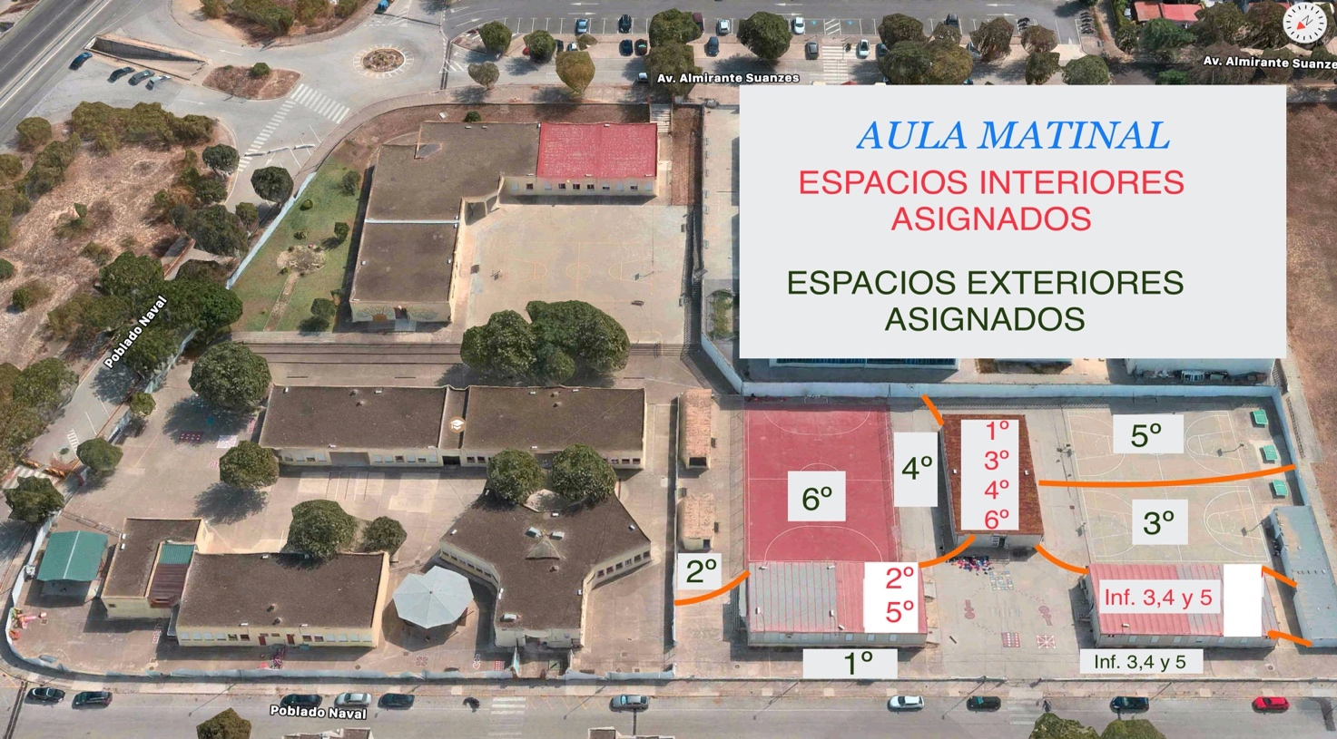

COMEDOR ESCOLAR

La organización y puesta en práctica de un protocolo de funcionamiento corresponde a la empresa de comedor (ver protocolo de Aramark). Sin embargo, desde el centro establecemos unas pautas comunes y generales que incluimos en este apartado.
Limitación de contactos y protocolo de funcionamiento .

1.TURNOS. La empresa de comedor reestructurará el espacio de comedor para permitir el distanciamiento y respeto al aforo máximo dotando de elementos necesarios. En el primer turno comerán , por un lado y en espacio distinto, infantil y por otro el alumnado de 1º,2 y 3º.
Así los turnos se configuran de la siguiente manera:
Turno de comedor | Alumnado | LUGAR | Horario estimado de entrada | Horario estimado de salida
1º | EDUCACIÓN INFANTIL | Espacio de aula matinal | 13,45 | Desde 14,45 a 15,15
 | 1º,2º y 3º | Espacio COMEDOR | 14,05 | Desde 14,45 a 15,15
2º | 4º,5º y 6º | Espacio COMEDOR | 14,40 | 15,15 / 15,30
3º | ESO. | Espacio COMEDOR | 15,15

2.NUEVO ESPACIO PARA ALUMNADO DE INFANTIL. Se configura un nuevo espacio en el que solo la etapa de infantil realizará la comida: el aula matinal
3.LIMPIEZA DE MANOS AL INICIO. A partir de las 13,30 los alumnos de infantil serán recogidos de las aulas por las monitoras y se dirigirán a los baños de comedor asignados para la limpieza de manos con jabón y agua.
4.GRUPOS DE CONVIVENCIA ESTABLE .Se parte de los grupos de convivencia estables configurados durante la jornada de mañana, necesariamente ampliados al mismo nivel en este periodo del día. Así, el alumnado de comedor puede pertenecer a dos (2) grupos de convivencia estable.
5.El primer turno de comedor( alumnado de infantil,1º,2ºy 3º ) es llevado por las monitoras , en la hora de fin de la jornada lectiva, a la sala para el inicio de la comida, previamente realizado el lavado de manos con agua y jabón

6.LUGARES DE ESPERA. Para los grupos de convivencia estable de comedor que no pertenecen al primer turno de comedor se asignan aulas/espacios de espera hasta la entrada al comedor.
LUGARES EXTERIORES E INTERIORES (DÍAS DE LLUVIA) ASIGNADOS.

NIVEL  (Grupo de convivencia estable de comedor) | Número de alumnos/as | Turno de comedor | Lugar de espera en el exterior | Lugar de espera en días de lluvia o inclemencia climática
Infantil | 18+24+28 | 1 | Zona lateral aula matinal | Zona frontal interior Aula matinal
1º | 28 | 1 | Zona lateral  aula de refuerzo | Zona trasera interior  aula matinal
2º | 31 | 1 | Frente al módulo de la sala de profesores | Aula de música
3º | 25 | 1 | Zona pista gris derecha | Zona trasera  interior comedor

NIVEL  (Grupo de convivencia estable de comedor) | Número de alumnos/as | Turno de comedor | Lugar de espera en el exterior | Lugar de espera en días de lluvia o inclemencia climática
4º | 34 | 2 | Zona pista gris izquierda | Aula de 4º
5º | 30 | 2 | Pista roja | Aula de 5º
6º | 22 | 2 | Patio edificio L | Aula de 6º
A Septiembre 2021
7.ALUMNADO DE ESO.Turno 3: De manera excepcional este curso, y ante el aumento de usuarios registrados (35), para evitar contactos y no prolongar en exceso la hora de inicio de la comida, el alumnado de ESO. adscrito al comedor realizará la comida en un tercer turno a partir de las 15,15 h.
8.USO DE MASCARILLAS.En las aulas asignadas de espera y en el trayecto a comedor es obligatorio el uso de mascarillas.
9.DISTANCIAMIENTO. Se evitará en todo momento la aglomeración en la puerta del comedor.
10.CIRCUITO ENTRADA/SALIDA.Se habilitan las dos puertas del comedor para la entrada/salida del alumnado facilitando circuito y evitando el contacto con otros turnos y para mejor ventilación de la sala.
11.FORMACIÓN INICIAL. Los monitores explicarán las nuevas normas de funcionamiento al alumnado en los primeros días del servicio.
USUARIOS COMEDOR, MONITORA y ESPACIO EXTERIOR PROTOCOLO COVID

Curso /Nivel | Nº usuarios | Monitor/a | Espacio exterior
Infantil 3 años | 18 |  | Zona aula matinal y lateral
Infantil 4 años | 24 |  | Zona aula matinal y lateral
Infantil 5 años | 28 |  | Zona aula matinal y lateral
1º primaria | 28 |  | Laterales aula de refuerzo
2º primaria | 31 |  | Zona frente a sala de profesores
3º primaria | 25 |  | Zona pista gris derecha
4º primaria | 34 |  | Zona pista gris izquierda
5º primaria | 30 |  | Pista roja
6º primaria | 22 |  | Zona pista patio L
Total: 275
Alumnado NEAE.: 3

Normas generales de comedor .
- Ventilación. Antes y durante la comida se procurará que el comedor tenga la mayor ventilación posible (de tipo natural). Las ventanas y puertas permanecerán abiertas salvo inclemencia destacada del tiempo.
- Vías de entrada y salida. Se hará uso de una puerta de entrada y otra de salida para evitar aglomeraciones y encuentros entre los que han comido y los que van a comer.
- Limitación de contactos:Mantenimiento de grupos estables.El alumnado del segundo turno dejará su mochila separada del resto de grupos de convivencia y nivel. Se realizará con orden y manteniendo las distancias de seguridad en todo momento.
- Tiempo. El tiempo que debe estar el alumnado en el comedor debe ser el estrictamente necesario.
- Lugares de espera.Una vez que el alumnado haya finalizado la comida saldrá por la puerta trasera del comedor habilitada y se irá al patio con la monitora correspondiente hasta que lo recojan sus familias o comiencen las actividades a las que están apuntados. La posible espera debe realizarse en el espacio asignado, de manera ordenada, por grupos de convivencia y manteniendo la distancia de seguridad.

- Colocación de mochilas
TURNO | NIVEL | LUGAR EXTERIOR ASIGNADO | LUGAR INTERIOR ASIGNADO (DÍAS DE LLUVIA)
1 | Infantil | ----------- | Silla comensal
1 | 1º | Entrada aula matinal | Entrada aula matinal
1 | 3º | Escalera sala profesores | Aula de música
1 | 4º | Banco pista gris zona derecha | Zona entrada comedor
2 | 5º | Mesa ping pong pista gris zona izquierda | Silla comensal
2 | 2º | Salida comedor  (zona derecha trasera )
2 | 6º | Salida comedor  (zona izquierda trasera )

Medidas de higiene.
- El personal trabajador que realice el servicio de comedor, y los monitores y monitoras que ayuden a dicho servicio, extremarán las medidas de higiene (aumentar la frecuencia en la desinfección de manos), protección y prevención del personal (deberá utilizar al menos guantes y mascarilla tipo FFP2). En el caso de alumnado de poca edad o pertenecientes a grupos estables de convivencia, también se podría utilizar pantalla facial.
- En el caso del personal que utilice guantes, deberá seguir manteniendo las medidas de higiene extremas correspondientes (no las sustituyen), debiendo ser reemplazados para cada cambio de tarea.
- El personal trabajador que realice el servicio en mesa deberá procurar garantizar la distancia de seguridad con el alumnado en todo momento.
- Se procurará que las mismas personas sean las que atiendan siempre al mismo grupo de alumnado.
- A la hora de situar a los alumnos y alumnas en las mesas, hay que evitar que el alumnado coma uno frente a otro. Se puede utilizar una disposición en forma de U.
- La comida, elementos y útiles que se vayan a utilizar durante el servicio de comedor, ocuparán espacios protegidos del contacto con el alumnado, pudiendo utilizarse en caso de ser necesario mamparas de separación que delimiten el espacio donde está situada la comida, elementos y útiles y donde se sitúa el alumnado.
- Se utilizarán manteles de un solo uso, siendo desechados de manera segura una vez utilizados.
- Se evitará que el alumnado pueda compartir comida o bebida.
- Se eliminarán productos de autoservicio de las mesas (jarras de agua, vinagreras, aceiteras, etc.) siendo recomendable ser servidos por el personal del comedor.
- La distribución de agua para que el alumnado beba se hará en botellas individuales.
- Se extremará la limpieza y desinfección de todo el material utilizado en el comedor.
ASEOS ASIGNADOS
TURNO | NIVEL | ASEO ASIGNADO
1 | Infantil | Aula matinal
1 | 1º | Comedor
1 | 2º
1 | 3º
2 | 4º | Patio de recreo  (junto a vestuario E.F.)
2 | 5º
2 | 6º

ESPACIOS EXTERIORES SERVICIO DE COMEDOR( Distanciamiento social) .
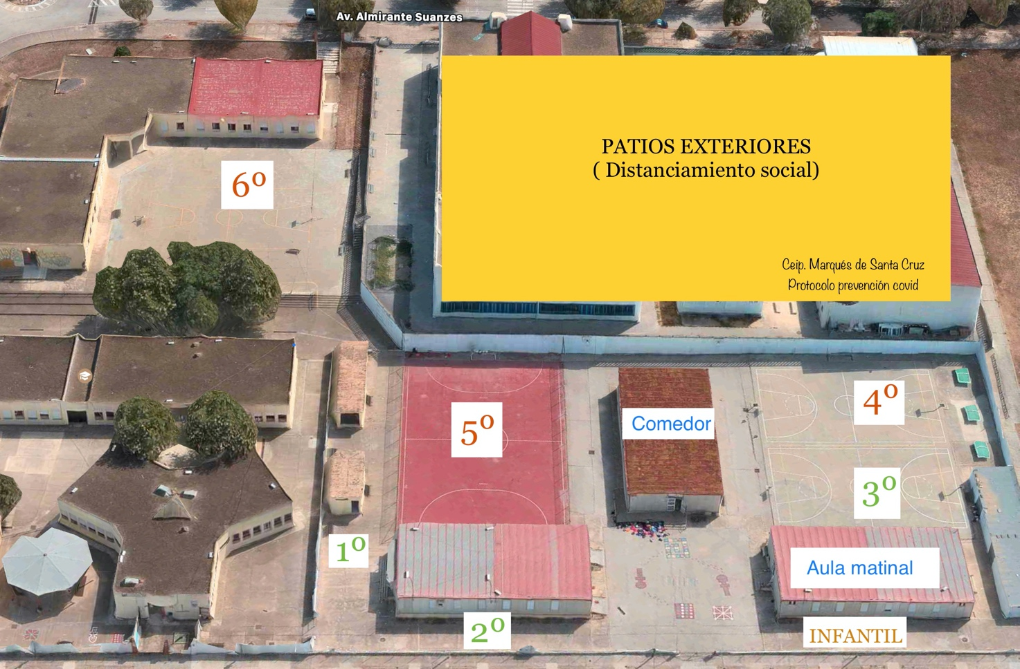

ACTIVIDADES EXTRAESCOLARES

PROTOCOLO ACTIVIDADES EXTRAESCOLARES 2021/22 EDUCASPORT S.C
El siguiente Protocolo de Actuación está basado en las normas y recomendaciones extraídas de la Junta de Andalucía.
El fin de dicho documento será establecer medidas de organización y prevención que complementen a las medidas de los distintos organismos oficiales, con el fin de preservar la salud y dar la máxima seguridad a nuestros alumnos.
Estas medidas se irán adaptando a las necesidades de cada momento en función de la evolución de la pandemia, y las instrucciones recibidas por los organismos oficiales.
1. ANTES DE LA ACTIVIDAD
Hay una serie de normas y recomendaciones que debemos cumplir antes de ir a entrenar:
∙ Asegurarnos de que nos encontramos bien. Para evitar contagios, no debemos acudir a la actividad con los siguientes síntomas: diarrea, fiebre, tos seca, cansancio, dolor de cabeza o garganta, dificultar para respirar. Para asegurarnos.
∙ Se les dará gel desinfectante a la entrada de cada actividad.
∙ Deben traer una botella de agua individual.
∙ Los alumnos entrarán a la instalación de uno en uno. No pudiendo entrar en ningún caso las familias. Los monitores estarán en la puerta designada antes de la hora de comienzo.
2. DURANTE LA ACTIVIDAD
Hay una serie de normas y recomendaciones que debemos cumplir durante el entrenamiento:
∙ Uso obligatorio de mascarilla durante toda la práctica deportiva siempre que la misma no requiera de un gran esfuerzo físico, en estos casos dichos ejercicios se realizarán sin la misma.
∙ Una vez comencemos la clase, tenemos que permanecer en el espacio que se nos ha asignado, este espacio está señalizado.
∙ Si necesitamos ir al baño, debemos pedir permiso desde nuestro sitio, entrará solo una persona. A la entrada y salida del baño se administrará gel hidroalcohólico.
∙ Se mantendrá distancia de 1,20 metros entre alumnos en las actividades de interior.
∙ En las actividades deportivas la mayoría se realizarán al aire libre y alguna actividad en el pabellón donde tenemos ventilación mediante ventanas y puertas.
3. AL TERMINAR LA ACTIVIDAD
Hay una serie de normas y recomendaciones que debemos cumplir al terminar el entrenamiento:
∙ Se les dará gel desinfectante a la salida de cada actividad.
∙ Los alumnos saldrán de la instalación de uno en uno. No pudiendo entrar en ningún caso las familias.
. Desinfección de los materiales con solución adecuada para tal efecto.

13. MEDIDAS DE HIGIENE, LIMPIEZA Y DESINFECCIÓN DE LAS INSTALACIONES Y DE PROTECCIÓN DEL PERSONAL

Limpieza y desinfección
Poder conseguir un centro educativo seguro, se extremará la limpieza y desinfección del colegio:
- La Limpieza se refiere a la eliminación de suciedad de las superficies, incluyendo los gérmenes mediante el uso de detergentes. La limpieza sola no mata o desactiva los gérmenes, pero reduce su número y por tanto disminuye el riesgo de transmisión de la infección.
- La desinfección emplea productos químicos como son los virucidas que matan o desactivan los gérmenes de las superficies. Este procedimiento no elimina necesariamente la suciedad, pero sí mata los organismos nocivos que quedan en una superficie.

Normas y pautas generales para la limpieza y desinfección.
- A primera hora de la mañana todas las dependencias del centro estarán cerradas y permanecerán de esa forma hasta que sean utilizadas por una persona o grupo de personas. Aquellas dependencias que al final del día no hayan sido utilizadas seguirán cerradas y por lo tanto no deberán ser desinfectadas.
- En el marco de la puerta o en la propia puerta de cada dependencia se colgará una doble cartulina verde (limpio) y roja (sucio). Una cara será de color roja y otra de color verde.
- Al comienzo del día las cartulinas de todas las dependencias comenzarán de color verde (limpio).
- Cuando cualquier persona entre en una dependencia (el alumnado y profesorado a una clase, el docente, un alumno o alumna al aseo, un tutor o tutora y un padre o una madre a la sala de tutoría...), la cartulina se pondrá de la parte roja (sucia) y esa dependencia tendrá que ser limpiada y desinfectada al menos, al final del día de manera obligatoria.
- Cuando el alumnado por cuestiones de optatividad de asignaturas, desdobles... tenga que cambiar de aula y entre en una clase que haya sido utilizada previamente por otro grupo (cartulina roja), procederá a limpiar (si su edad lo hace aconsejable y siempre bajo la supervisión del profesorado), con el limpiador desinfectante la parte del mobiliario que va a utilizar (mesa y silla). Siempre será el alumnado que entre en clase el que realice dicha operación con el objetivo de garantizar que el mobiliario que va a utilizar está desinfectado. Tras la limpieza, los materiales empleados se desecharán de forma segura, procediéndose posteriormente a la desinfección de manos.
Ventilación.
Las puertas y ventanas de cada dependencia deben quedar abiertas el máximo tiempo posible para facilitar su ventilación natural consigue mantener una buena calidad del aire interior, en cualquier caso siempre al finalizar la jornada.
Pautas realización del proceso de limpieza y desinfección.
Las pautas para realizar una adecuada limpieza y desinfección serán:
- En la situación actual a la que nos enfrentamos, se realizarán las labores de limpieza y desinfección con mucha mayor frecuencia de lo habitual, entre 2 ó 3 veces al día. (el último al final de las clases, debiendo ser éste realizado en profundidad).
- Se prestará especial atención a las superficies y equipamientos de mayor contacto: manillas de puertas, interruptores, mesas, sillas, suelos, escaleras, ventanas, marcos de las puertas, material de trabajo, servicios higiénicos, taquillas, pasamanos de las escaleras, teléfonos, forros de plástico de los posibles libros que queden en el aula, perchas.
- Se protegerán aquellos elementos en los que sea más difícil realizar su desinfección (mandos de proyectores, teclados y ratones de ordenadores...).
- Para la desinfección se utilizará lejía de uso doméstico diluida al 0,1% en agua a temperatura ambiente, preparada el mismo día de ser utilizada. En superficies en las que no se puede utilizar lejía, podrá emplearse etanol al 70%.
- De manera diaria se vigilará el funcionamiento y limpieza de sanitarios y grifos de aseos.
Residuos
- Los recipientes, papeleras con material desechable, distribuidos por todo el centro (papeleras con bolsa protegidas con tapa y accionadas por pedal), se vaciarán de manera frecuente y se mantendrán siempre limpios.
LISTADO REFORZADO DE DESINFECCIÓN (periodo lectivo matinal)
EMPRESA : SEMAT
NÚMERO DE EMPLEADOS: 1 ( CURSO 2021/2022)
Listado para los locales, aulas, despachos o espacios comunes etc. adecuadas a las características e intensidad de uso, que deberán ser desinfectados según establezca la Dirección del centro, y al menos una vez al día. La limpieza elimina gérmenes, suciedad e impurezas mientras que la desinfección (productos desinfectantes) mata los gérmenes en esas superficies y objetos.

Listado de todos los locales, equipos y superficies a limpiar y desinfectar | Frecuencia | Procedimiento | Producto químico, dosificación y plazo de seguridad.
Superficie u objetos que se manipulan frecuentemente como manivelas de puertas y ventanas, botones, pasamanos, teléfonos interruptores, etc | Cuadro horario marcado por la Dirección del centro | Desinfección | Norma UNE-EN 14476.
Puestos de trabajo compartidos por más de un trabajador | Después de cada uso,garantizando su desinfección para cada nuevo usuario. | Desinfección | Norma UNE-EN 14476.
Aula compartida con otros docentes en el mismo día.  (elementos susceptibles de contacto, así como la mesa y la silla) | Después de cada uso,garantizando su desinfección para cada nuevo usuario. | Desinfección | Norma UNE-EN 14476.
Elementos que necesariamente deban ser compartidos por el alumnado, tales como instrumentos musicales, útiles y/o material de talleres o laboratorios, material deportivo o equipos de trabajo. | Después de cada uso o clase, garantizando su desinfección para cada nuevo usuario | Desinfección | Norma UNE-EN 14476.

LIMPIEZA POR ZONAS

ZONA | TIPO DE ZONAS | IDENTIFICACIÓN |  | RECOMENDACIONES
Zonas comunes | Puntos sensibles | Timbres, puertas, pomos de las puertas, barandillas, interruptores, pulsador ascensor superficie. |  | Utilización el producto desinfectante adecuado a la superficie.
RECEPCIÓN | Puntos sensibles | Pomos de las puertas y ventanas, sobre mesa, interruptores, reposabrazos. |  | Utilización el producto desinfectante adecuado a la superficie.
 |  | Mampara de metacrilato, mostrador de trabajo, pantalla, teclado, impresora, datáfono, teléfono |  | Utilización el producto desinfectante adecuado a la superficie.
 | Zona de menor contacto | Mesa, silla, etc. |  | Utilización el producto desinfectante adecuado a la superficie.
ZONA DE SALA DE PROFESORES | Puntos sensibles | Microondas, exteriores de los armarios, sillas, etc. |  | Utilización el producto desinfectante adecuado a la superficie.  INFOGRAFÍA DE PASO RESTRINGIDO A TRABAJADORES
ASEOS | Puntos sensibles | Pulsador de la cadena y de los dispensadores, interruptores, pomos de la puerta, sanitario, etc. |  | Utilización el producto desinfectante adecuado a la superficie. TANTAS VECES COMO SEA NECESARIO
 | De forma complementaria al baño, es importante revisar y llenar los dispensadores de jabón y consumibles para que no falte producto. Lo mismo con el producto de un solo uso para secar las manos y el papel de baño. En función de la normativa, mantener cerrados los servicios e indicar que son solo de uso interno para el personal.
DESPACHO | Puntos sensibles |  | Fotocopiadora, teléfonos, teclados, pantallas, ordenadores, sobre mesa, antebrazos |  | Utilización el producto desinfectante adecuado a la superficie.
 | Zona de menor contacto |  | Sillas, suelo, librería... |  | MINIMIZAR LOS OBJETOS NO NECESARIOS Utilización el producto desinfectante adecuado a la superficie.
REFUERZO DE DESINFECCIÓN EN HORARIO DE MAÑANA.
Asignación de lugares y frecuencia al personal de limpieza en horario lectivo nombrado por la Junta de Andalucía. ( Desinfección de pomos, puertas, superficies de aulas…)
Al inicio de curso contamos con una sola empleada.
Zona | Momentos DESINFECCIÓN
Módulo Infantil 3 | A las 10,30
Módulo Infantil 4 | A las 11
Módulo Infantil 5 | A las 11,30
1º y 2º | A las 12
3º y 4º | A las 12h
5º y 6º | A las 12h.
Secretaría | A las 10  A las 13h.
Despachos | A las 10,15  A las 13,15
Aseos y Exteriores infantil | A las 9,30  A las 12,30
Aseos y Exteriores 1º y 2º | A las 9,30  A las 12,30
Aseos y Exteriores 3º a 6º | A las 9,30  A las 12,30
Aula COVID  (aula de informática) | Después de aislamiento de casos
Aula de Música | Después de cada uso
Independientemente de este registro, las aulas y dependencias en general se limpiarán en horario de tarde por el personal habitual del centro.

14. USO DE LOS SERVICIOS Y ASEOS

Limpieza y desinfección.

- El aseo supone uno de los puntos críticos a la hora de una posible transmisión. Siendo un problema de difícil solución desde el punto de vista arquitectónico, por lo que lo único factible es extremar la limpieza de estos espacios con refuerzo de limpieza durante el horario escolar. ( 2 ó 3 veces). Para ello se elaborará documento de registro de trazabilidad a rellenar por el empleado.

Ventilación.

- El aseo permanecerá con las ventanas y puertas abiertas en toda la jornada escolar para facilitar la ventilación natural.
Normas generales de uso de los aseos.
- Los servicios se utilizarán preferentemente en las horas de clase, siendo excepcional el uso del baño en el recreo. Por ello es conveniente fomentar el uso del aseo en las horas de clase.
- Se establece un aforo máximo, que limita el número de alumnado que pueda acceder de manera simultánea, de forma que se mantenga entre todos los usuarios que puedan acceder al mismo tiempo la distancia social (1,5 metros).
- Se evitará la aglomeración de alumnado en las puertas del cuarto de baño en todo momento.
- Asignación de baños. En caso de necesidad de ir al servicio, el alumnado se dirigirá ÚNICAMENTE al baño que tiene asignado.
- Si un alumno o alumna tiene la necesidad urgente de ir al cuarto de baño en el recreo, lo comunicará al profesor de vigilancia, que lo/la acompañará al aseo que tiene asignado/a.
- Se procederá al lavado de manos tanto a la entrada como a la salida del cuarto de baño.
- Se debe llevar mascarilla durante todo el tiempo que se esté en el cuarto de baño.
- Cuando se vaya a accionar la cisterna, se debe hacer con la tapa cerrada para evitar la formación de aerosoles potencialmente infectados que se propaguen al aire.
- Los grifos se utilizarán de manera exclusiva para la higiene de manos, quedando terminantemente prohibido utilizarlos para beber agua, o llenar las botellas.
- Se evitará tocar directamente con las manos (se deberá utilizar un papel), aquellas superficies donde hay un mayor riesgo de contagio, pomos y cerraduras, cisternas.
- Una vez finalizado el lavado de manos, se cerrará el grifo usando papel (a la hora de abrirlo no hace falta porque vamos a lavarnos las manos con agua y jabón inmediatamente).
- Los residuos se meterán en la papeleras con bolsa protegidas con tapa y accionadas por pedal.
- Se garantiza la higiene de los aseos durante toda la jornada escolar, extremando la frecuencia en la higiene y desinfección mediante el mayor número de limpiezas posibles (al menos dos/tres veces al día).
- El profesorado acompañante que ayude al alumnado dependiente debería extremar la protección al poder entrar en contacto con fluidos, posibles salpicaduras, la presencia de gotículas proyectadas y suspendidas en el ambiente.
Asignación y sectorización de aseos.
La distribución del colegio ( varios edificios o módulos distribuidos en el espacio, no existencia de escaleras y segunda planta ) permite que cada módulo tenga un aseo por lo que, de manera general, el aseo asignado a cada curso es el más cercano a su aula y dentro de su módulo.
- Los cursos de 3º º 6º deben compartir los aseos de un mismo módulo y no están cerca de las aulas, por lo que es necesario la coordinación entre el profesorado para su uso y evitar aglomeraciones. Para ello, hay que comunicar al alumnado que en el caso de acudir al aseo y estar ocupado debe volver al aula para informar al profesor/a y volver pasado un breve tiempo.
- En caso de urgencia y como excepción el profesor/a pude acompañar al alumno/a para el uso de aseo localizado en el patio.
Recordar que la ocupación máxima será de una persona para espacios de hasta cuatro metros cuadrados, salvo en aquellos supuestos de personas que puedan precisar asistencia, en cuyo
caso también se permitirá la utilización por su acompañante. Para aseos de más de cuatro metros cuadrados que cuenten con más de una cabina o urinario, la ocupación máxima será del cincuenta por ciento del número de cabinas y urinarios que tenga la estancia, debiendo mantenerse durante su uso una distancia de seguridad.
- En la entrada de cada aseo existe un cartel que informa del aforo máximo a respetar y las normas de uso.
- El aforo en los módulos de 1º, 2º , infantil será de dos (2) personas.
- El aforo en los módulos de 3º a 6º será de tres ( 3 ) personas.

15. ACTUACIÓN ANTE SOSPECHA O CONFIRMACIÓN DE CASOS

EN EL CENTRO

1.IDENTIFICACIÓN CASO SOSPECHOSO
CONTROL DE SINTOMATOLOGÍA SOSPECHOSA.
SINTOMATOLOGÍA.
Cualquier persona, tanto si se trata de alumnado o trabajadores del centro con un cuadro clínico de infección respiratoria aguda de aparición súbita de cualquier gravedad que cursa, entre otros, con fiebre, tos o sensación de falta de aire. Otros síntomas como la odinofagia, anosmia, ageusia, dolor muscular, diarrea, dolor torácico o cefalea, entre otros, pueden ser considerados también síntomas de sospecha de infección por SARS-CoV-2 según criterio clínico.
La presentación aislada de rinorrea en población infantil, sobre todo si es de forma prolongada, en principio, no es indicativa de realización de prueba diagnóstica, salvo criterio clínico y epidemiológico.
El alumnado, profesorado u otro personal del centro con sintomatología compatible con COVID19 que ya han tenido una infección confirmada por PDIA de SARS-CoV-2 en los 90 días anteriores no serán considerados casos sospechosos de nuevo, salvo que clínicamente haya una alta sospecha.
CONCEPTO DE CONTACTO ESTRECHO
Igualmente es importante conocer el concepto de CONTACTO ESTRECHO de un CASO CONFIRMADO. Existen los siguientes supuestos:
- Si el caso confirmado pertenece a un grupo de convivencia escolar 3 : se considerarán contactos estrechos a todas las personas pertenecientes al grupo.
- Si el caso confirmado pertenece a una clase que no esté organizada como grupo de convivencia escolar: habrá de realizarse una evaluación específica respecto a la información facilitada por la persona responsable COVID-19 del centro, así considerará contacto estrecho a cualquier alumno o alumna que haya compartido espacio con el caso confirmado a una distancia <2 metros alrededor del caso durante más de 15 minutos acumulados durante toda la jornada, salvo que se haya hecho un uso adecuado de la mascarilla. Se realizará también una valoración de la situación fuera del aula (recreo, aula matinal, comedores, etc.), siguiendo los criterios anteriores.
- Se considera contacto estrecho en un autobús escolar a cualquier persona situada en un radio de dos asientos alrededor de un caso durante más de 15 minutos salvo que se pueda asegurar que se ha hecho un uso adecuado de la mascarilla.
- Las personas convivientes serán consideradas contacto estrecho, incluyendo hermanos o hermanas convivientes del caso que acudan al mismo u otro centro.
- Cualquier profesional del centro educativo, docente u otro personal, que haya compartido espacio con un caso confirmado a una distancia < 2 metros del caso, sin la utilización correcta de la mascarilla durante más de 15 minutos acumulados durante toda la jornada.
En el momento que se detecte un caso CONFIRMADO (PDIA positiva, preferiblemente PCR) se iniciarán las actividades de identificación de contactos estrechos. El período a considerar será desde 2 días antes del inicio de síntomas del caso confirmado hasta el momento en el que el caso es aislado.
Estarán exentos de la cuarentena los contactos estrechos (alumnado, profesorado y otro personal del centro) que hayan recibido una pauta de vacunación completa y/o hayan tenido una infección por SARS-CoV-2 confirmada por PDIA en los 180 días anteriores al último contacto con el caso. La valoración de la situación de vacunación o de recuperado de la enfermedad se deberá realizar de forma individualizada.
En estos contactos exentos de cuarentena, siempre que los recursos disponibles lo permitan, se realizarán dos PDIAs. De no ser posible, se realizará una única PDIA, preferiblemente una PCR, cercana a la fecha de finalización de la cuarentena. Si la PDIA es positiva, el contacto será considerado caso y se manejará como tal.
Para todo lo no recogido en este apartado, se debe consultar el anexo del documento “Medidas de prevención, protección, vigilancia y promoción de la salud Covid-19” de la Consejería de Salud y Familias de la Junta de Andalucía.
COMPROMISO Y RESPONSABILIDAD DE LAS FAMILIAS.
Según el anexo de gestión de casos de las “Medidas de prevención, protección, vigilancia y promoción de la salud Covid-19” de la Consejería de Salud y Familias de la Junta de Andalucía, cuando haya un caso sospechoso fuera del centro escolar:
- Los progenitores y/o tutores deben conocer la importancia de no llevar a los niños y niñas con síntomas al centro o servicio educativo, de informar al centro de la aparición de cualquier caso de COVID-19 en el entorno familiar del niño o niña y de informar al centro de cualquier incidencia relacionada con el alumno o alumna.
- Se indicará a las familias que el alumnado con síntomas compatibles con COVID-19 o diagnosticados de COVID-19 o que se encuentren en período de cuarentena domiciliaria por haber tenido contacto estrecho con alguna persona con síntomas o diagnosticado de COVID-19, no puede acudir al centro. Para ello, las familias vigilarán el estado de salud y, en su caso, realizarán toma de temperatura antes de salir de casa para ir al centro educativo. Si el alumno/a tuviera fiebre o síntomas compatibles con COVID-19 no deberá asistir al centro hasta su valoración médica, debiendo llamar a su centro de salud o alguno de los teléfonos habilitados (900 40 00 61 - 955 54 50 60).
- También permanecerán en el domicilio los hermano/as no vacunados, del caso sospechoso escolarizado en el mismo centro o en cualquier otro, hasta el resultado de las pruebas, por ser contactos familiares convivientes.
- En el caso de que el alumno/a fuera confirmado como caso COVID-19, sin demora por la familia, se contactará e informará de ello al centro educativo.
- El alumnado que presenta condiciones de salud que le hace más vulnerable para COVID-19 (por ejemplo, enfermedades cardiovasculares, diabetes, enfermedades pulmonares crónicas, cáncer en fase tratamiento activo, inmunodepresión o hipertensión arterial, insuficiencia renal crónica, enfermedad hepática crónica u obesidad mórbida), podrá acudir al centro, siempre que su condición clínica esté controlada y lo permita, manteniendo medidas de protección de forma rigurosa.
- Será obligatorio que el centro contacte con aquel alumnado que no acuda a las clases para descartar como causa la existencia de alguna situación de cuarentena, sospecha o confirmación de COVID-19.
- El personal docente o no docente de los centros o servicios educativos con síntomas compatibles con COVID-19 o diagnosticados de COVID-19 o que se encuentren en período de cuarentena domiciliaria por haber tenido contacto estrecho con alguna persona con síntomas o diagnosticado de COVID-19, no acudirán al centro, debiendo informar de esta situación.
- Los Referentes Sanitarios y Epidemiologia deberán supervisar que las pruebas PIDIA a los casos sospechosos se realicen en las primeras 24 horas tras el inicio de los síntomas. Se informará a la Dirección de Distritosde AP o del Centro de Salud correspondiente cuando se detecten anomalías o incidencias.
Por tanto, las familias a través de la recepción y/o conocimiento del presente documento adoptan el compromiso y la responsabilidad de no asistencia al centro de su hijo/a con síntomas relacionados con la enfermedad como tos, dificultad respiratoria, temperatura mayor de 37'50 (recomendación de la asociación española de pediatría), diarrea; así como no haber tenido contacto con otras personas enfermas o con indicios de infección.
2.ACTUACIÓN ANTE UN CASO SOSPECHOSO EN EL CENTRO ESCOLAR.
Protocolo de actuación.
1.Identificación de síntomas y aislamiento en el espacio COVID (AULA DE INFORMÁTICA)
Cuando un alumno o alumna inicie síntomas o estos sean detectados por personal del centro durante la jornada escolar, se llevará al AULA DE INFORMÁTICA, con normalidad sin estigmatizarlo/a.
El/La tutor/a del alumno/a con caso sospechoso llamará al coordinador Covid del centro y este acompañará al alumno a este aula. Si el coordinador estuviera prestando docencia presencial, el acompañamiento y permanencia en el aula de informática lo hará el docente que se encuentre libre de docencia directa. Así mismo en nuestro centro contamos con la colaboración de Virginia Sánchez-Ávila Arena (Miembro del AMPA), enfermera y con el curso de protocolo sanitario en centros educativos que se ofrece para realizar esta labor.
2. Facilitar mascarillas y separar residuos en papelera con bolsa y pedal. Se le facilitará una mascarilla quirúrgica para el alumno/a y otra para la persona adulta que cuide de él/ella hasta que lleguen sus familiares o tutores.
3. Aviso a la familia. Se avisará a la familia que debe contactar con su centro de Salud o alguno de los teléfonos habilitados, para evaluar el caso.
Gestión casos de las personas trabajadoras.
Aquellas que inicien síntomas sospechosos de COVID-19, se retirarán a un espacio separado y se pondrán una mascarilla quirúrgica. Contactarán de inmediato con su centro de salud, o con el teléfono habilitado para ello, o con la correspondiente Unidad de Prevención de Riesgos Laborales, debiendo abandonar, en todo caso, su puesto de trabajo hasta su valoración médica.
Casos de gravedad.
En el caso de percibir que la persona que inicia síntomas está en una situación de gravedad o tiene dificultad para respirar se avisará al 112.
3.ACTUACIÓN ANTE UN CASO CONFIRMADO.
En aquellos casos que el centro tenga conocimiento de la existencia de un CASO CONFIRMADO entre el alumnado o el personal (docente o no docente), actuará de la siguiente forma:
El alumnado, profesorado u otro personal con síntomas compatibles con COVID-19 2 que se considera caso sospechoso no deberá acudir al centro educativo hasta que se tenga un resultado diagnóstico. El caso sospechoso deberá permanecer aislado en su domicilio hasta disponer de los resultados de las pruebas diagnósticas de infección activa (PDIA), según se refiere en la Estrategia de detección precoz, vigilancia y control.
o Una vez obtenido el resultado de confirmación, se informará al Referente Sanitario para proceder a la intervención en el centro escolar de forma coordinada con Epidemiología, a través de la persona referente covid-19 del mismo.
o Si el caso se confirma, no debe acudir al centro y debe permanecer en aislamiento hasta trascurridos 3 días del fin del cuadro clínico y un mínimo de 10 días desde el inicio de los síntomas. No será necesario la realización de una PDIA para levantar el aislamiento.
o Ante la existencia de un CASO CONFIRMADO entre el alumnado o el personal (docente o no docente), se actuará de la siguiente forma:
1. El personal del centro docente, tal y como es preceptivo para el personal del sistema sanitario, deberá observar en todo momento el tratamiento confidencial de la identidad y datos de los casos sean sospechosos o confirmados.
2. El Referente Sanitario será quien comunique a la persona coordinadora referente de COVID-19 del centro o servicio educativo la existencia de uno o varios casos CONFIRMADOS, previamente, habrá comunicado esta circunstancia al Servicio de Epidemiología del Distrito Sanitario en el que se ubique el centro o servicio docente.
3. En aquellos casos que sea la persona Coordinadora referente Covid del propio centro o servicio educativo quien tenga conocimiento del caso confirmado de forma inicial, comunicará el resultado del mismo al Referente Sanitario.
4. Cuando el caso confirmado sea un alumno o alumna y la comunicación la reciba el centro docente en horario escolar, procederá a contactar con las familias del alumnado de la misma clase – posibles contactos estrechos- o grupo de convivencia escolar, para que, con normalidad y de forma escalonada, procedan a recogerlos, manteniendo las medidas de protección (mascarilla higiénica, higiene de manos, higiene respiratoria y distanciamiento físico), informando que deben iniciar un período de cuarentena, en caso de pertenecer a un grupo de convivencia escolar y que serán informados aquellos que sean considerados contactos estrechos con necesidad de cuarentena, tras la evaluación epidemiológica cuando no pertenezcan a un grupo de convivencia escolar. Desde los servicios sanitarios se contactará con las familias de esta aula.
5. Cuando el caso confirmado sea un alumno o alumna y la comunicación la reciba el centro docente fuera del horario escolar, tras la evaluación epidemiológica, se contactará con las familias de todo el alumnado de la misma clase si está organizada como grupo de convivencia escolar, o bien, con las familias de aquellos alumnos y alumnas que sean considerados contactos estrechos cuando no pertenezcan a un grupo de convivencia escolar. En dicha comunicación, se indicará que no acudan al centro docente y que deben iniciar un período de cuarentena. Desde los servicios sanitarios, se contactará con las familias del alumnado mencionado anteriormente.
6. Respecto a la persona tutora/docente de un aula en la que se haya confirmado un caso de un alumno/a, si tras la evaluación epidemiológica se considera contacto estrecho no exento de cuarentena, deberá abandonar el centro e iniciar un periodo de cuarentena. Desde los servicios de epidemiología, en coordinación, en su caso, con la Unidad de prevención de riesgos laborales y los referentes sanitarios, se contactará con dicho docente.
7. En el supuesto de que el caso confirmado sea un miembro del personal docente, deberá permanecer en su domicilio sin acudir al centro docente. Por parte de los servicios de epidemiología, en coordinación, en su caso, con la Unidad de prevención de riesgos laborales y el Referente Sanitario, se contactará con este docente y se procederá a realizar una evaluación de la situación y de la consideración de posibles contactos estrechos del resto de profesorado y alumnado implicados en base a la actividad concreta que haya desarrollado en el centro con el alumnado u otro personal, debiendo seguir las indicaciones que dimanen de dicha evaluación.
o Los servicios de vigilancia epidemiológica de Salud Pública deben recibir la información sobre los casos cuando estos sean confirmados tanto en atención primaria como en hospitalaria, del sistema público y privado, así como de los servicios de prevención. Los casos confirmados con infección activa son de declaración obligatoria urgente, y desde las unidades de salud pública, a su vez, se notificarán como se recoge en la Estrategia de detección precoz, vigilancia y control.
En el momento que se detecte un caso CONFIRMADO se iniciarán las actividades de identificación de contactos estrechos.
4.ACTUACIONES POSTERIORES.
1. Limpieza y desinfección del aula. Respecto a las aulas donde se haya confirmado un caso, así como en su caso, los locales donde haya podido permanecer este caso, incluido personal docente o no docente, se procederá a realizar una L+D de acuerdo a lo establecido en el Plan reforzado de L+D, incluyendo filtros de aires acondicionados así como una ventilación adecuada y reforzada en el tiempo de los mismos.
Esta operación se realizará así mismo con los otros espacios cerrados en los que el caso confirmado haya permanecido o realizado actividades, prestando especial atención a todas aquellas superficies susceptibles de contacto.
Comunicación con las familias. Comunicación adecuada con las familias y el resto de la comunidad educativa, evitando informaciones erróneas o estigmatizantes.
2.Planificación de la docencia no presencial.
A partir de la confirmación y confinamiento de un aula se pondrá en marcha la planificación para la enseñanza no presencial.

16. DIFUSIÓN DEL PROTOCOLO Y REUNIONES INFORMATIVAS A LAS FAMILIAS.

CANALES DE INFORMACION Y ACTUALIZACION A LAS FAMILIAS. AMPA

PLANIFICACION DE PRIMERAS REUNIONES

Las instrucciones de la Consejería de Educación establece que los centros deben mantener reuniones con las familias en Septiembre antes del inicio del horario lectivo para informar de las nuevas normas de organización y funcionamiento como consecuencia de la pandemia.
Criterios:
Las reuniones de inicio del curso deben cumplir los siguientes criterios :
1/ No se retrasan mucho más del inicio del curso por la necesidad de comunicar las nuevas normas de organización del aula y de centro.
2/ Cumplen con las medidas de distanciamiento e higiene para la prevención de la COVID19.
3/ Las condiciones ( presenciales o telemáticas) tanto en las reuniones iniciales como en las que se programen en el curso se desarrollarán en función de la evolución de la pandemia.

Objetivos :
- Presentación del tutor/a a las familias en el caso de Inf 3, 1º,3º,5º.
- Dar a conocer el plan de actuación covid19 del centro (las nuevas normas de funcionamiento del centro y de aulas incluidas en el plan, horarios, entradas y salidas…)
- Formación de cooperativa de aula y elección de Padre/madre Delegado/a de aula .
- Contenidos adaptados del 1er trimestre (plan de acogida, curriculares y aspectos emocionales)

REUNIONES INFORMATIVAS Y DE GESTIÓN
PROGRAMADAS y CONVOCADAS .
SEPTIEMBRE 2021

- Las reuniones de inicio del próximo curso cumplen los siguientes criterios :
- 1/ No se retrasan mucho más del inicio del curso por la necesidad de comunicar la actualización de normas de organización del aula y de centro.
- 2/ Cumplen con las medidas de distanciamiento e higiene por la COVID19.
- (en función de la evolución de la pandemia)

ASISTENTES | FECHA | HORA | LUGAR | ASUNTO
CLAUSTRO | MIERCOLES 1 SEPT. | 9,30 | COMEDOR | 1.ADSCRIPCIÓN DEL PROFESORADO  2.REVISIÓN Y/O ACTUALIZACION DE MEDIDAS ORGANIZATIVAS Y DE FUNCIONAMIENTO.PLAN DE ACOGIDA .COMUNICADO A LAS FAMILIAS (a incluir en el PAC 2021/22)
CONSEJO ESCOLAR | JUEVES 2 SEPT. | 9,30 | COMEDOR | REVISIÓN Y/O ACTUALIZACION DE MEDIDAS ORGANIZATIVAS Y DE FUNCIONAMIENTO.PLAN DE ACOGIDA .COMUNICADO A LAS FAMILIAS (a incluir en el PAC 2021/22)
EQUIPO DIRECTIVO Y AMPA | JUEVES 2 SEPT. | 13 | SALA DE PROFESORES | REVISIÓN Y/O ACTUALIZACION DE MEDIDAS ORGANIZATIVAS Y DE FUNCIONAMIENTO.PLAN DE ACOGIDA .COMUNICADO A LAS FAMILIAS (a incluir en el PAC 2021/22)
Tutoras Inf.3 y familias | VIERNES 3 SEPT. | 9,30…  INF3A y B | COMEDOR | Presentación del profesorado a las familias. Normas de funcionamiento de centro y aula. Formación de cooperativa. Horario de adaptación.
Tutoras 1º y familias | VIERNES 3 SEPT. | 11…1ºA  12…1ºB  13…1ºC | COMEDOR | Reunión inicial de curso: Presentación del tutor/a a las familias. Normas de funcionamiento de centro y aula. Formación de cooperativa. Contenidos adaptados del 1er trimestre (curriculares y aspectos emocionales)
Tutoras Inf.4 y familias | VIERNES 3 SEPT. | 10,00… INF4A  11,00… INF4B  12,00… INF4C | AULA DE INF4 | Reunión inicial de curso. Normas de funcionamiento de centro y aula. Formación de cooperativa. Contenidos adaptados del 1er trimestre (curriculares y aspectos emocionales)
Tutoras Inf.5 y familias | LUNES 6 SEPT. | 10,30… INF5A  11,30… INF5B  12,30… INF5C | AULA DE INF5 | Reunión inicial de curso. Normas de funcionamiento de centro y aula. Formación de cooperativa. Contenidos adaptados del 1er trimestre (curriculares y aspectos emocionales)
Tutoras 3º y familias | LUNES 6  SEPT. | 10…3ºA  11…3ºB  12…3ºC | COMEDOR | Reunión inicial de curso: Presentación del tutor/a a las familias. Normas de funcionamiento de centro y aula. Formación de cooperativa. Contenidos adaptados del 1er trimestre (curriculares y aspectos emocionales)
Tutoras 5º y familias | MARTES 7 SEPT. | 10…5ºA  11…5ºB  12…5ºC | AULAS | Reunión inicial de curso: Presentación del tutor/a a las familias. Normas de funcionamiento de centro y aula. Formación de cooperativa. Contenidos adaptados del 1er trimestre (curriculares y aspectos emocionales)
Tutoras 2º y familias | MARTES 7  SEPT. | 10 h….2ºA  11h…2ºB  12 h…2ºC | AULAS | Reunión inicial de curso. Normas de funcionamiento de centro y aula. Formación de cooperativa. Contenidos adaptados del 1er trimestre (curriculares y aspectos emocionales)
CLAUSTRO | JUEVES 9 SEPT. | 9,30 h. | COMEDOR | ORGANIZACIÓN Y FUNCIONAMIENTO DE INICIO DE CURSO
Tutoras 6º y familias | LUNES 13 SEPT. | 16 h…6ºA  17h…6ºB  18h…6ºC | AULA DE 6º | Reunión inicial de curso: Normas de funcionamiento de centro y aula. Formación de cooperativa. Contenidos adaptados del 1er trimestre (curriculares y aspectos emocionales)
Tutoras 4º y familias | LUNES 13 SEPT | 16,30 h…4ºA  17,30h…4ºB  18,30h…4ºC | COMEDOR | Reunión inicial de curso: Normas de funcionamiento de centro y aula. Formación de cooperativa. Contenidos adaptados del 1er trimestre (curriculares y aspectos emocionales)

- A las reuniones asiste solo un miembro de la familia.
- No está permitida ni la entrada ni la asistencia del alumnado.

REUNIONES DE INCIO DE CURSO DEL EQUIPO DIRECTIVO
CON CADA EQUIPO DE CICLO.
SEPTIEMBRE 2021
ASUNTOS Y FECHAS

A/ Asuntos de la reunión.

- Formación del equipo de ciclo. Nombramiento del coordinador/a de ciclo.

- RECORDATORIO Y ACTUALIZACIÓN PLAN ACTUACIÓN COVID.

- Horario regular y no regular (exclusivas) del curso.

- Información a las familias ( se adelanta al primer claustro para las reuniones iniciales)

- Comisiones de trabajo. Distribución del profesorado. Coordinación programas de la Junta.

- Relación de aprendizajes imprescindibles y proceso de evaluación inicial.

- Planificación de aprendizajes adaptados al primer trimestre (programación curricular). Planificación de docencia presencial y no presencial. Plan de acogida. Tratamiento aspectos emocionales. Actividades de tránsito.

- Desarrollo del plan de mejora para el curso. y aportaciones al PEC.
(Instrucciones de 27 de junio de 2019 y 15 de junio de 2020)

- Formación del profesorado

- Distribución de aulas y espacios.

- Calendario de trabajo de los órganos docentes : ETCP., CICLOS Y EQUIPOS DOCENTES.

- Distribución de áreas a impartir por cada profesor/a de este ciclo en el presente curso.

B/ FECHA, HORA Y LUGAR. 1er ACTA DE CICLO

CICLO | FECHA | HORA | LUGAR
INFANTIL | MIÉRCOLES 1 | 12,00h. | SALA DE PROFESORES
1ER CICLO | JUEVES 2 | 12,00h. | SALA DE PROFESORES
2º CICLO | VIERNES 3 | 12,00h. | SALA DE PROFESORES
3ER CICLO | LUNES 6 | 12,00h. | SALA DE PROFESORES
En función de la evolución de la pandemia las reuniones se podrán realizar de forma telemática.

CANALES DE INFORMACION Y GESTIÓN DE LA INFORMACIÓN.

1.APLICACIÓN SÉNECA, PASEN e IPASEN . SÉNECA, PASEN o IPASEN servirán durante el curso para comunicados con el centro, recepción de documentos y otras funciones.

2.CORREO Y APLICACIONES GSUITE. Además, el equipo directivo ha realizado las gestiones para que profesorado y familia tengan una dirección de correo de uso exclusivo para cuestiones y tareas escolares , y que también emplearemos durante el curso, perteneciente a la plataforma de GSUITE de google. Además del correo, esta plataforma cuenta con otras aplicaciones tales como google classrooom, drive, calendar que , ante la incertidumbre de la evolución de la pandemia y como parte ya de los recursos a emplear en el aula y desde casa , serán de utilidad en lo sucesivo.

Correo electrónico 1: info@colegiomarquesdesantacruz.com
Correo electrónico 2: 11009311.edu@juntadeandalucia.es

3.WEB DEL COLEGIO.
También a lo largo del curso mantenemos y renovamos la información en la web del colegio. En ella pueden encontrar también información relevante del centro.
Su dirección es https://www.colegiomarquesdesantacruz.com

4.TELÉFONOS DEL CENTRO.
General (Conserjería /Secretaría ) : 956 480 018 /
Jefatura de estudios: 956 243 413
Dirección : 956243414 / 671 533 093
Fax: 956243415

5.TABLÓN DE ANUNCIOS DEL COLEGIO.
Situado en la zona de acceso a secretaría.

6.AMPA DEL CENTRO.
Las AMPAS son el cauce natural de la participación de los padres y madres en los centros educativos.

La dotación higiénica mínima de la sala A.M.P.A. debe ser:
- Dispensador de gel hidroalcóholico a la entrada.
- Dispensador de papel individual (no rollo de papel higiénico).
- Papelera con bolsa protegida con tapa y accionada por pedal.
Como en cualquier otro despacho del centro, en la sala de A.M.P.A. se debe establecer una serie de normas de seguridad e higiene que garanticen la protección de las personas que ocupan dicha sala, así como del resto de la comunidad educativa.

NORMAS Y MEDIDAS DE SEGURIDAD:
- Las actividades que desarrolle la A.M.P.A. estarán planificadas, justificadas y comunicadas con tiempo suficiente al equipo directivo del centro. En la petición se debe incluir la relación de las personas asistentes, con el fin de poder establecer el rastreo en caso de un potencial contagio.
- Establecer un aforo máximo que permita mantener entre las personas que se encuentren en dicho espacio la distancia de seguridad necesaria (2 metros). En el caso excepcional de que no sea posible mantener dicha distancia de seguridad interpersonal será obligatorio el uso de mascarilla.
- Se pueden poner marcas en el suelo que indiquen la distancia de seguridad que debe existir entre las personas.
- Evitar la realización de reuniones en dicho espacio cuando se supere el aforo máximo. En el caso de tener que mantener una reunión con una asistencia superior al aforo máximo permitido, se solicitará al equipo directivo un espacio que cumpla con las medidas de distanciamiento social, o se contemplará la posibilidad de reunión telemática.
- Se pondrá información visual en la puerta de la sala de A.M.P.A. indicando su aforo, así como las normas de seguridad y de higiene dentro de ella.
- Se debe garantizar la ventilación (preferiblemente mediante ventilación natural), mientras la dependencia esté siendo utilizada, con el fin de favorecer la renovación del aire en su interior, evitando el uso de aire acondicionado o ventiladores.
- La puerta de la sala permanecerá abierta (siempre que sea posible por cuestiones de confidencialidad), para favorecer la ventilación, así como para evitar la manipulación de mecanismos de apertura de puertas.
- A la entrada al despacho se procederá siempre a la desinfección de manos por parte de las personas que acudan a él.
- Colgar bolsos maletines o mochilas en perchas, evitando dejarlos en el suelo o sobre otras superficies que puedan ser susceptibles de estar infectadas.
- Se evitará compartir material entre las personas que se encuentren en esta dependencia.
- Al final del uso de la sala, las mesas del despacho deben quedar totalmente libres de papeles y materiales para proceder a una correcta desinfección.
- La sala de AM.P.A. participará en el sistema de comunicación de espacios limpios/sucios, para facilitar la limpieza y desinfección de dicha sala, debiéndose extremar la limpieza de aquellas zonas que más hayan estado en contacto con las personas.
- Aquellas personas que acudan a la sala A.M.P.A. del centro deberán utilizar mascarilla y observar las medidas de seguridad e higiene establecidas por el centro.

7.DELEGADOS/AS DE CADA AULA.
Iniciado el curso los padres/madres delegados /as de cada aula serán fundamentales para mantener la organización del aula aportando a través del sistema de cooperativa el material que garantice la higiene y el funcionamiento del aula . Además serán el canal de conexión con el tutor/a del aula para cualquier incidencia.

17. SEGUIMIENTO Y EVALUACIÓN DEL PROTOCOLO
Completado en Anexo VII
Seguimiento

ACCIONES | RESPONSABLES | TEMPORALIDAD | INDICADORES

Evaluación

ACCIONES | RESPONSABLES | TEMPORALIDAD | INDICADORES

18. PLAN DE ACTUACIÓN DIGITAL. TRANSFORMACIÓN DIGITAL EDUCATIVA (TDE). PLAN DE FORMACIÓN

Transformación digital educativa (TDE)
Siguiendo la instrucción de 31 de Julio de 2020 de la Dirección general de formación del profesorado e innovación educativa en los centros docentes públicos para el curso 2020/2021 se recoge en este documento el concepto de Transformación Digital Educativa (TDE) que sustenta la formación en competencia digital que el centro ha de iniciar en esta nueva etapa:
1. El concepto de transformación digital educativa (TDE) incluye el conjunto de actuaciones orientadas a la mejora y modernización de los procesos, los procedimientos, los hábitos y comportamientos de las organizaciones educativas y de las personas que, haciendo uso de las tecnologías digitales, mejoren su capacidad de hacer frente a los retos de la sociedad actual. Todo ello redundará en la mejora de un aprendizaje competencial, en la mejora de la experiencia, de los resultados de aprendizaje y en un refuerzo de la equidad, a cuyo servicio se supedita dicha transformación, encuadrada dentro de los Marcos de Referencia Europeos relativos a la competencia digital (DigCompOrg, DigCompEdu y DigComp).
Esta transformación digital engloba tres ámbitos de actuación, el de organización y gestión de los centros docentes, el de los procesos de enseñanza-aprendizaje, y el de la información y comunicación, tanto interna como externa.
El curso 2020/21 tendrá la consideración de año cero de la TDE, que será regulada mediante normativa específica. Se parte del autodiagnóstico de cada profesor/a y el establecimiento de rúbricas, a través de formularios alojados en el programa de gestión Séneca
2. Coordinación y participación para la TDE.
Coordinación. La coordinación recae sobre el jefe de estudios del centro cuyas funciones serán las siguientes:
a) Dinamizar el proceso de transformación.
b) Servir de enlace entre los diferentes sectores de la comunidad educativa y los Servicios Centrales.
c) Facilitar la mentoría interna y el aprendizaje horizontal.
d) Difundir los Marcos de Referencia de la Competencia Digital y las herramientas para la TDE implementadas en el sistema de información Séneca.
e) Difundir los logros del centro, actuando como Community Manager.
f) Garantizar que se tienen en cuenta aspectos inclusivos en el proceso de TDE.
g) Ejercer el liderazgo delegado para la realización de las anteriores funciones.
Para designar al coordinador o coordinadora, la dirección del centro tendrá en cuenta los siguientes aspectos:
a) Competencia Digital Docente, que no deberá ser inferior al nivel B1 de competencia digital.
b) Experiencia en el uso de metodologías activas facilitadas por la tecnología.
c) Experiencia en el uso y gestión de plataformas digitales, preferentemente Moodle.
d) Capacidad de organización y dinamización.
3. Recursos educativos digitales.
Para facilitar la creación y uso de recursos educativos digitales la Consejería pone a disposición el espacio web eAprendizaje: (https://www.juntadeandalucia.es/educacion/eaprendizaje).
4. Presencia en Internet.
Conforme a lo establecido en el programa de acogida previsto en las Instrucciones de 15 de junio de 2020, de la Dirección General de Ordenación y Evaluación Educativa, relativas a las medidas educativas a adoptar en el inicio del curso 2020/21, los centros deben disponer de un espacio web donde centralizar toda la información necesaria para la comunidad educativa, especialmente la referente a las medidas de prevención, vigilancia y seguridad que se hayan establecido. Por tanto para dar desarrollo a este aspecto se mantiene la web del colegio como punto de información: https://www.colegiomarquesdesantacruz.com
5.Plataforma y herramienta común vinculante.
El estado de alarma y confinamiento obligó a iniciar un proceso de actualización digital que culminóen un proceso acelerado de autoformación con el final del curso pasado. Al inicio del nuevo curso se hace necesario la adopción por el centro de una plataforma común que sirva para afrontar los distintos escenarios a los que el profesorado, alumnado y familias se van a ver abocados.
De esta forma la plataforma GSuite que el equipo directivo aseguró antes del estado de alarma va a permitir que podamos continuar en la formación y puesta en práctica de todas sus herramientas (Google classroom, meetchat, calendar…). Servirá como punto de partida para ir perfeccionando una necesaria enseñanza telemática.
La hoja de ruta debe incluir tanto al alumnado como al profesorado FORMACIÓN y PROCEDIMIENTO DE ACTUACIÓN Y USO DE RECURSOS DIGITALES.

19. RESUMEN DECÁLOGO PARA UNA VUELTA AL COLE SEGURA

DECÁLOGO PARA UNA VUELTA AL COLE SEGURA
1.- RESPONSABILIDAD COMPARTIDA
La vuelta al colegio segura es un reto y una responsabilidad de todos, empezando por las Consejerías de Educación y Deporte y de Salud y Familias, pasando por los ayuntamientos y entidades locales, la Inspección educativa, las direcciones de los centros, el profesorado, las familias y el alumnado.
2.- PARTICIPACIÓN, DIÁLOGO Y COMPROMISO .
La vuelta al colegio de manera segura requiere de la participación de todos, del diálogo y las aportaciones de los distintos agentes educativos y administraciones. Es necesaria la unión en lo esencial: la seguridad y la docencia presencial.
3.-. COORDINACIÓN
Más que nunca es fundamental la coordinación de todos los agentes educativos, de las diferentes administraciones y de los distintos órganos docentes de los centros educativos.
Ante las sospechas de síntomas compatibles con covid-19 o en aquellos casos confirmados, los centros docentes seguirán las indicaciones del documento de medidas, adoptando las necesarias para la continuidad de la actividad docente si se acuerda por la autoridad sanitaria la suspensión de la actividad lectiva presencial para uno o varios grupos de convivencia escolar del centro o para todo el alumnado del mismo.

4.- INFORMACIÓN Y FORMACIÓN
El inicio del curso escolar requiere de información y formación continua, difusión del Protocolo de Actuación de los Centros, campañas de concienciación...
Es fundamental que todos los agentes implicados tengan la información necesaria que aporte tranquilidad y, a la vez, responsabilice del papel que tiene que desempeñar cada uno.
5.- RECURSOS PERSONALES.
Dotación de personal para garantizar la seguridad y las medidas de flexibilización para la atención al alumnado.
6.- RECURSOS MATERIALES.
Dotación tecnológica y de recursos necesarios de seguridad (mascarillas y geles hidroalcohólicos) y realización de test.
7.- FLEXIBILIZACIÓN
La situación de excepcionalidad requiere de la máxima flexibilización en la organización de los recursos humanos y materiales, de modo que los centros y equipos directivos puedan tomar las decisiones más adecuadas para sus centros con el respaldo y apoyo necesario de las delegaciones territoriales de Educación, Deporte, Igualdad, Políticas Sociales y Conciliación.
8.- ORGANIZACIÓN
Unido al principio anterior de flexibilización, la organización debe siempre quedar supeditada a la seguridad, que orientará la toma de todas las decisiones en relación a los horarios, los espacios, agrupamientos y gestión de recursos.
9.- SERVICIOS COMPLEMENTARIOS
Los servicios complementarios se adaptarán en su organización a las circunstancias actuales y se desarrollarán con las medidas necesarias de seguridad para continuar prestando el necesario apoyo a las familias y alumnado
10.- DOCUMENTACIÓN
El protocolo covid-19 es el principal documento a confeccionar por los centros y será incorporado al Plan de Centro.
Este protocolo es un documento que se elaborará desde una perspectiva organizativa y pedagógica por cada centro e incluye las consideraciones previstas en las Instrucciones de 6 de julio de 2020.

20. ANEXOS

ANEXO I

DESCRIPCIÓN DE LOS GRUPOS DE CONVIVENCIA, ZONAS DONDE DESARROLLAN SU ACTIVIDAD Y ASEOS

Según la Instrucción de 6 de Julio de 2020, los Grupos de Convivencia Escolar definidos por el Centro Docente reunirán las siguientes condiciones:

- Los alumnos/as del grupo se relacionarán entre ellos de modo estable, pudiendo socializar y jugar entre sí, sin tener que garantizar la distancia de seguridad. Estos grupos en la medida de lo posible reducirán las interacciones con otros grupos del centro educativo, limitando al máximo su número de contactos con otros miembros del Centro.
- Cada grupo utilizará una o varias aulas/espacios de referencia donde desarrollarán, siempre que sea posible y las características de las área o ámbitos así lo permitan, toda su actividad lectiva, siendo el personal docente quien se desplace por el Centro.
- Todos los refuerzos y apoyos pedagógicos al alumnado del grupo se llevarán a cabo dentro del aula o las aulas/espacios de referencia.
- El número de docentes que atienda a este alumnado será el mínimo posible, procurándose que los tutores en Primaria impartan el mayor número de áreas posible.
- Durante los períodos de cambio de áreas/asignaturas/módulos el alumnado permanecerá en su aula/espacio de referencia no permitiéndose el tránsito por el Centro, salvo razones justificadas.
- En los tiempos de recreo o descanso, se reducirá el contacto con otros Grupos de Convivencia Escolar, y la vigilancia se llevará a cabo por el tutor u otro docente que imparta clase en el mismo grupo de convivencia escolar.

Grupo convivencia | Curso/s al que pertenece el grupo | Aseo (descripción)
Grupo 1 | Infantil 3 años A | Contiguo al aula | Unisex
Grupo 2 | Infantil 3 años B | Contiguo al aula | Unisex
Grupo 3 | Infantil 3 años C | Contiguo al aula | Unisex
Grupo 4 | Infantil 4 años A | Contiguo al aula | Unisex
Grupo 5 | Infantil 4 años B | Contiguo al aula | Unisex
Grupo 6 | Infantil 4 años C | Contiguo al aula | Unisex
Grupo 7 | Infantil 5 años A | Contiguo al aula | Unisex
Grupo 8 | Infantil 5 años B | Contiguo al aula | Unisex
Grupo 9 | Infantil 5 años C | Contiguo al aula | Unisex
Grupo 10 | 1º A | Contiguo al aula | Unisex
Grupo 11 | 1º B | Contiguo al aula | Unisex
Grupo 12 | 1º C | Contiguo al aula | Unisex
Grupo 13 | 2º A, 2º B y 2º C. | Contiguo al aula | Masculino y Femenino
Grupo 14 | 3º A, 3º B y 3º C. | Edificio L | Masculino y Femenino
Grupo 15 | 4º A, 4º B y 4º C. | Edificio L | Masculino y Femenino
Grupo 16 | 5º A, 5º B y 5º C. | Edificio L | Masculino y Femenino
Grupo 17 | 6º A, 6º B y 6º C. | Edificio L | Masculino y Femenino

PLANO DISTRIBUCIÓN DE ASEOS DE AULAS GRUPOS DE CONVIVENCIA
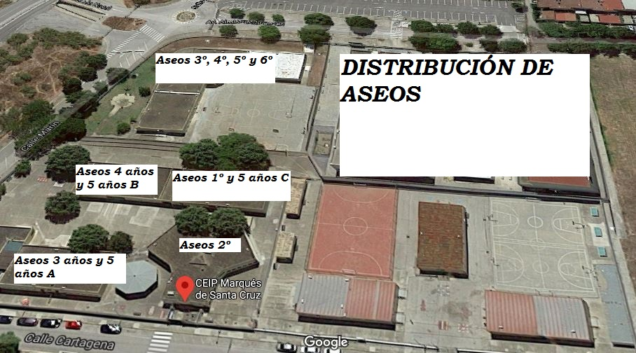

Así mismo, a partir de las 14:00 se crean unos nuevos grupos de convivencia estable para el horario de comedor. Aunque estos grupos están dentro de una misma sala, están separados por una distancia de seguridad. Estos son los siguientes:
Grupo de convivencia estable | Alumnado | LUGAR | Horario estimado de entrada | Horario estimado de salida
1º | EDUCACIÓN INFANTIL | Espacio de aula matinal | 13,45 | Desde 14,45 a 15,15
2º | 1º,2º y 3º | Espacio COMEDOR | 14,05 | Desde 14,45 a 15,15
3º | 4º,5º y 6º | Espacio COMEDOR | 14,40 | 15,15 / 15,30
4º | ESO. | Espacio COMEDOR | 15,15 | 16

ANEXO II. RESUMEN DESCRIPCIÓN DEL PROTOCOLO EN CASO DE SOSPECHA DE COVID-19 Y CASO CONFIRMADO DE COVID 19 (Desarrollado en el punto 15 de este protocolo)

Tanto en caso de sospecha por síntomas compatibles con Covid 19 como en los casos confirmados, los Centros Docentes seguirán las Indicaciones del apartado 7 del Documento Medidas de fecha 29.06.20, en base a la Instrucción de 6 de julio de 2020, siendo la Autoridad Sanitaria la que acuerde la suspensión de la actividad lectiva presencial para uno o varios Grupos de Convivencia Escolar del Centro o para todo el alumnado del mismo.

En el Centro Educativo: ACTUACIÓN ANTE UN CASO SOSPECHOSO:

- Cuando un alumno o alumna inicie síntomas o estos sean detectados por personal del centro durante la jornada escolar, se llevarán al aula de informática, con normalidad sin estigmatizarla. Deberán hacer uso de mascarilla tanto el alumno/a como la persona adulta que cuide de él/ella hasta que lleguen sus familiares o tutores. Será una sala para uso individual, elegida previamente, que cuente con ventilación adecuada, dispensador de solución hidroalcohólica y con una papelera de pedal con bolsa. Se avisará a la familia que debe contactar con su centro de Salud o alguno de los teléfonos habilitados, para evaluar el caso.
- Las personas trabajadoras que inicien síntomas sospechosos de COVID-19, se retirarán a un espacio separado (aula de informática) y se pondrán una mascarilla quirúrgica. Contactarán de inmediato con su centro de salud, o con el teléfono habilitado para ello, o con la correspondiente Unidad de Prevención de Riesgos Laborales, debiendo abandonar, en todo caso, su puesto de trabajo hasta que su valoración médica.
- En el caso de percibir que la persona que inicia síntomas está en una situación de gravedad o tiene dificultad para respirar se avisará al 112.

ANEXO II

RECOMENDACIONES GENERALES: MEDIDAS PREVENCIÓN E HIGIENE PARA EL PERSONAL DEL CENTRO DOCENTE
MEDIDAS GENERALES DE PROTECCIÓN
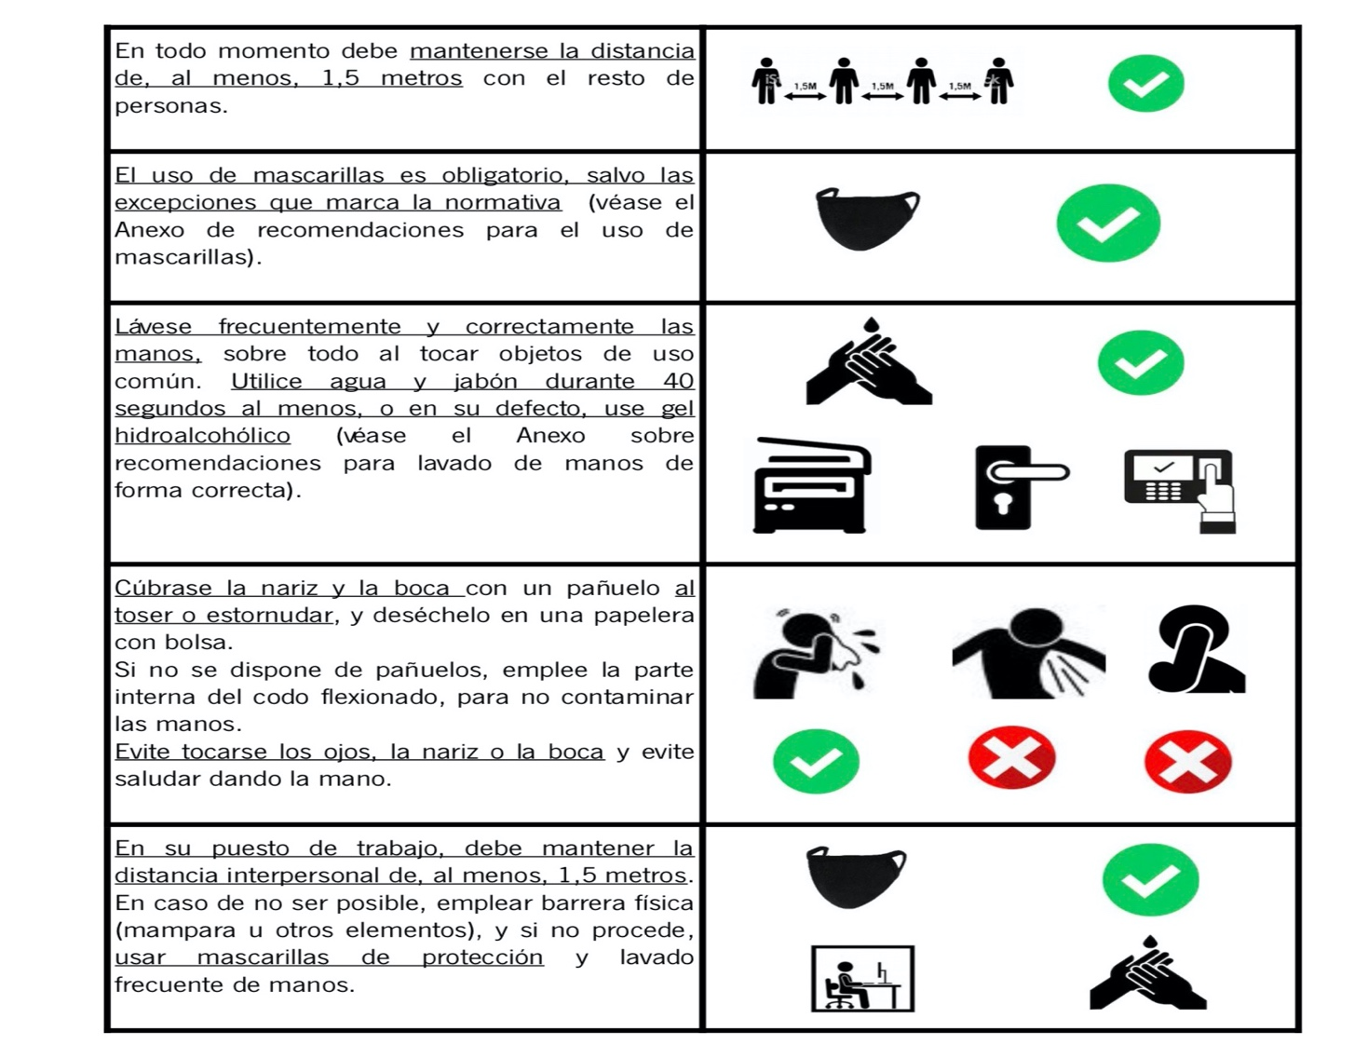

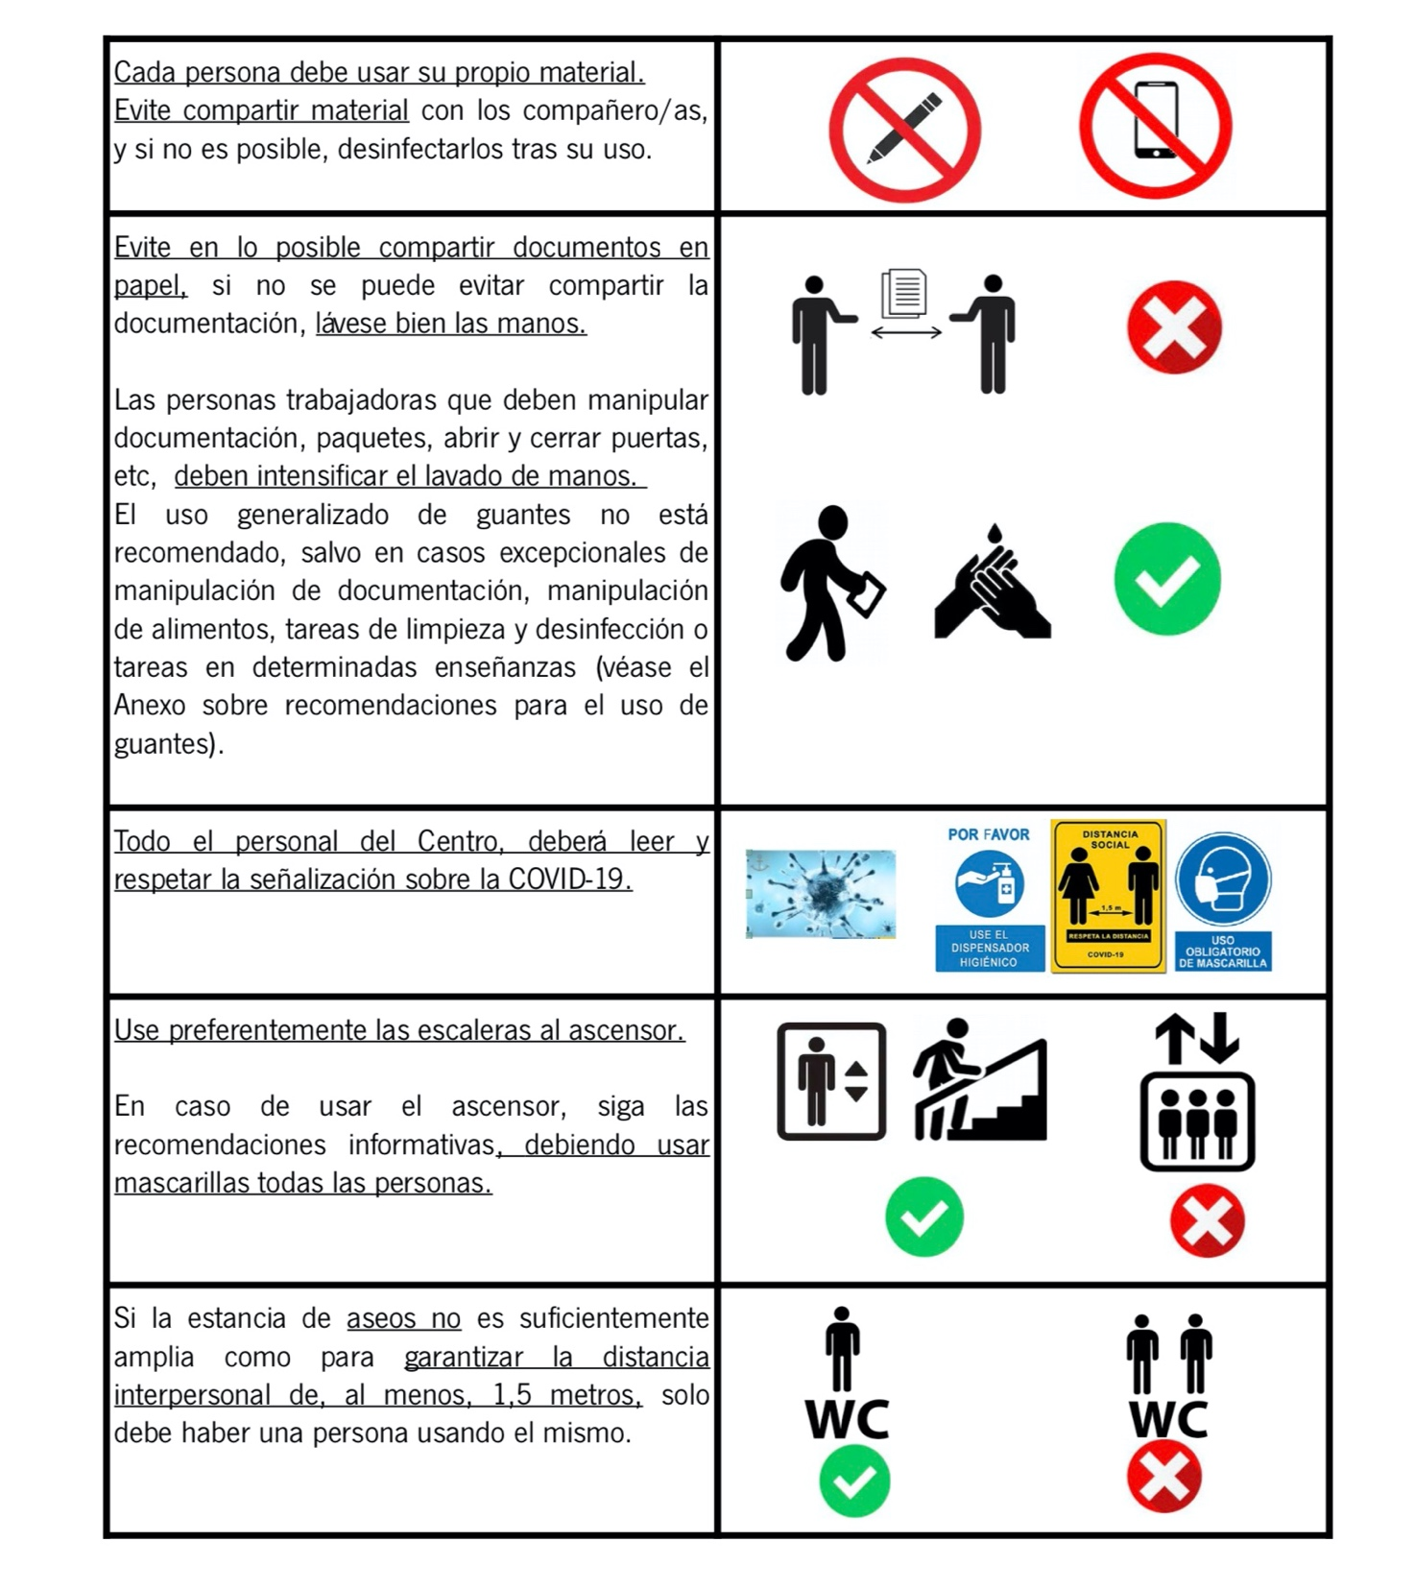

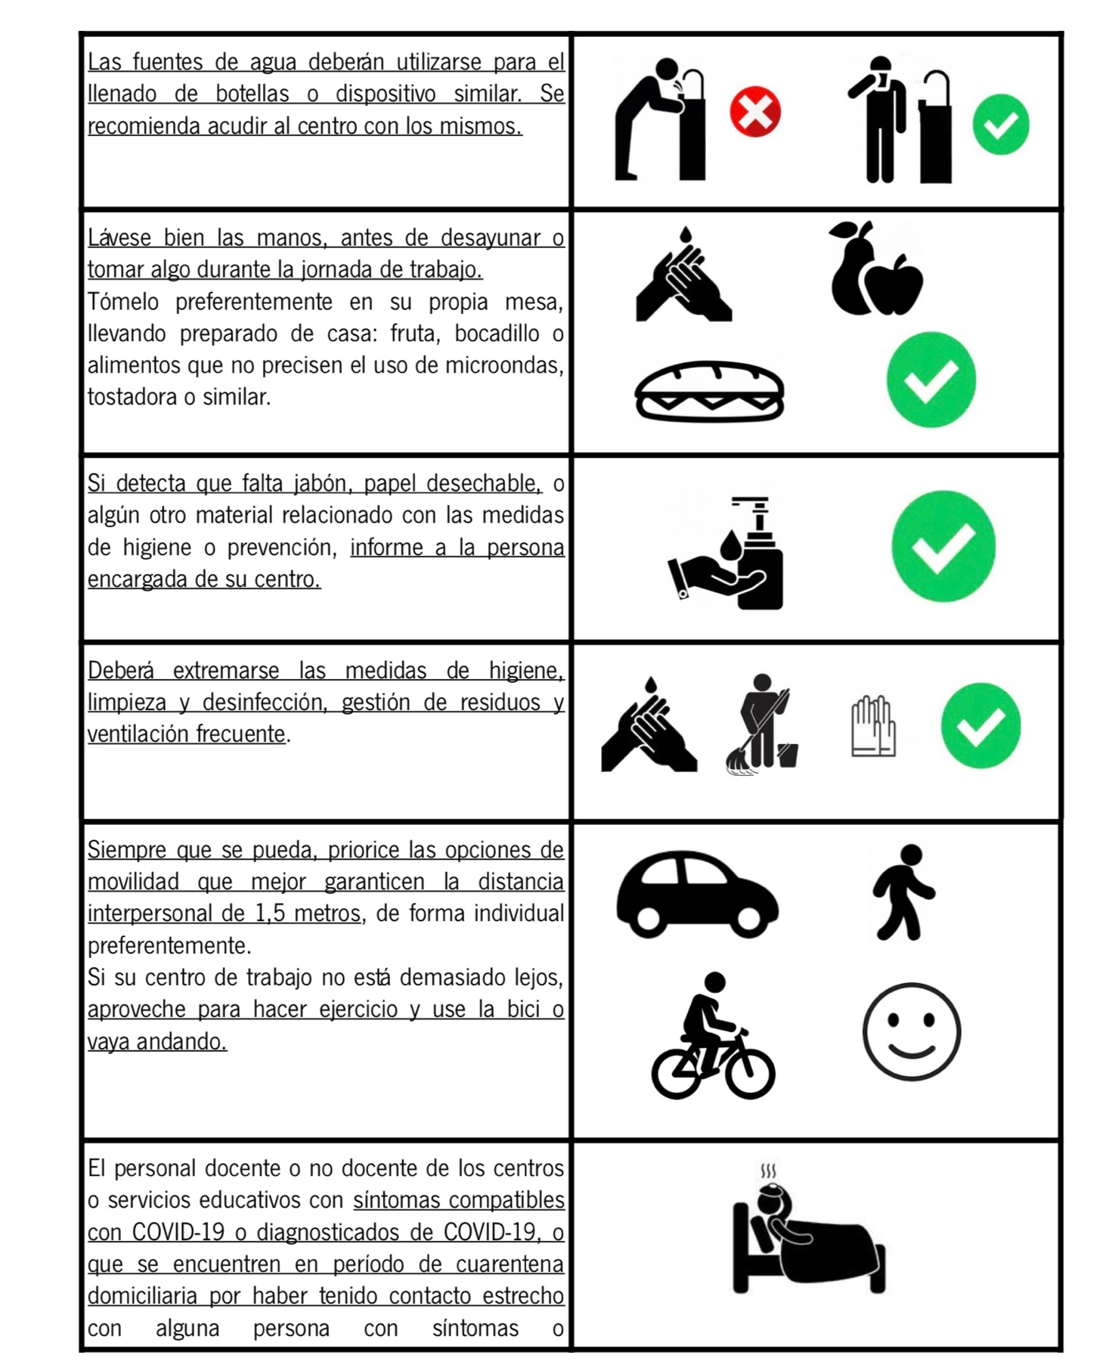

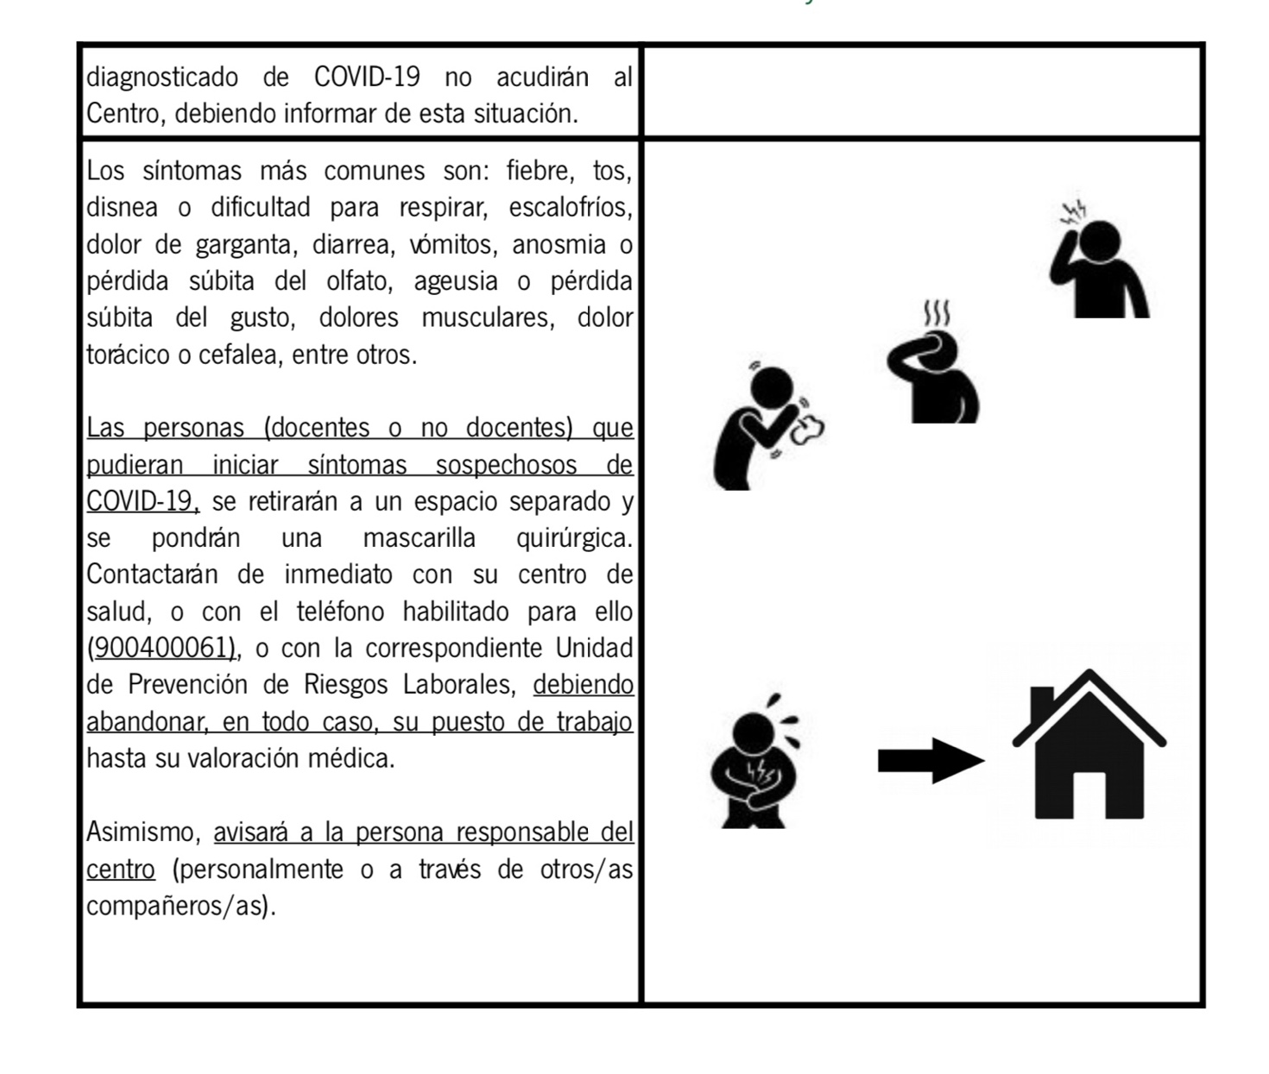
SUGERENCIAS PARA EL PRIMER DÍA DE CLASE
A LA ESCUELA. DIA 1. EMOCIONES, SENTIMIENTOS, NUEVOS HÁBITOS.
El abordaje de la vivencias y emociones se va producir cuando, después de haber entrado en el colegio, nos situamos en el aula dispuestos a realizar la “primera sesión de trabajo”. Es de prever por parte de todos, que las reacciones van a ser distintas. Dependiendo de como se haya planificado la vuelta al colegio en el entorno familiar, va a existir un grado distinto de reacciones, de novedad, de curiosidad de unos y otros, incluso los más pequeños.
Cada profesor puede adoptar distintas formas de afrontarlo, según su personalidad, formación, ejercicio profesional...; aquí van algunas sugerencias para comenzar.

COMPARTIR SENSACIONES
- - Compartir sensaciones con la ayuda y preguntas del profesor-tutor, en asamblea.
- - Analizar las sensaciones que hemos manifestado (positivas, negativas,....).
- - Resaltar la bondad de compartir dichas sensaciones y hacerles partícipes a los compañeros. Leer el emocionado y realizar un "emocionómetro" de clase.
- - Sugerir formas y modelos de asumir las sensaciones en caso de que nos puedan estar afectando.
- - Explicar las distintas fases de normalizar emociones ante hechos importantes en nuestra vida y como superar duelos en su caso.
- - Crear espacios de relajación y de tertulias y lecturas guiadas.
- - Pensar en positivo, sobre el futuro, ¿qué pensamos sobre la nueva situación?, ¿en que nos repercute?, etc. Sobre todo en los alumnos de 5o de Primaria y siguientes.
- - También se puede atender solo al alumnado que lo están pasando algo peor y que sirva como ayuda para el resto de compañeros.
COMPARTIR CONOCIMIENTOS Y ACTIVIDADES
- - Informales y “formales” sobre la epidemia, enfermedad, medidas y explicar su necesidad.
- - Expresar en carteles, las medidas preventivas que se necesitan: Se pueden realizar para cada alumno, para su mesa y otra colectiva para la clase, de forma que nos recuerden esos hábitos nuevos a cumplir.
- - Al final de la jornada tener un pequeño dialogo, a modo de síntesis de como ha transcurrido la jornada.
- - Ante Problemas individuales de especial relevancia y que necesiten una especial atención, tanto por las reacciones individuales que se hayan tenido, como ser sujetos con enfermedades crónicas, alumnos con necesidades especiales relevantes, etc.
NUEVOS HÁBITOS A CREAR TAMBIÉN EN EL COLEGIO
- Lavado frecuente de manos. Todas las situaciones, debemos realizarlo siempre.
- Limpieza e higiene nasal, al estornudar.
- Uso de la mascarilla.
- Mantenimiento de la distancia de seguridad.
- Asumir esta nueva forma de comportarnos con normalidad pero que es necesaria.
PLAN DE FORMACIÓN
DESTINATARIOS: PROFESORADO, PADRES Y MADRES.
1. Introducción. Un poco de historia.
2. Etiología. Coronavirus. El virus SARS CoV-2. La enfermedad COVID-19
3. Fisiopatología. ¿Que nos pasa si “cogemos” el virus?
4. Diagnostico. Los “TEST”
5. Tratamiento. Por donde vamos.
6. Epidemiología. ¿Como se transmite?
7. Prevención
- Lavado de manos
- Distanciamiento sanitario
- Sellado respiratorio.
- Vacunas.
8. En la Práctica
  - Técnica del uso de la mascarilla
  - Técnica del lavado de manos
  - Uso de guantes.
9. Que hacemos ante una sospecha de enfermedad en casa o en el centro.

DESTINATARIOS: ALUMNADO.
Según las distintas edades se diseñarán intervenciones graduales en las que se tratará:
1. ¿Que es el virus?. En los cursos mayores se puede hacer distinción de las distintas familias de virus y del SARS CoV 2 específicamente.
2. ¿Cómo nos afecta? ¿Cómo se contagia? ¿Como afecta a nuestra salud? ¿Como afecta a nuestra vida diaria?
3. ¿Se cura esta enfermedad? Siendo sinceros y evitando el dramatismo.
4. Qué podemos hacer para evitarlo. Medidas de prevención.
5. Responde a las preguntas que hagan.
6. Prácticas: Lavado de manos , mascarillas, desplazamiento en el centro, desayuno en el aula , limpieza de material, gestión de las tareas.

LAVADO DE MANOS
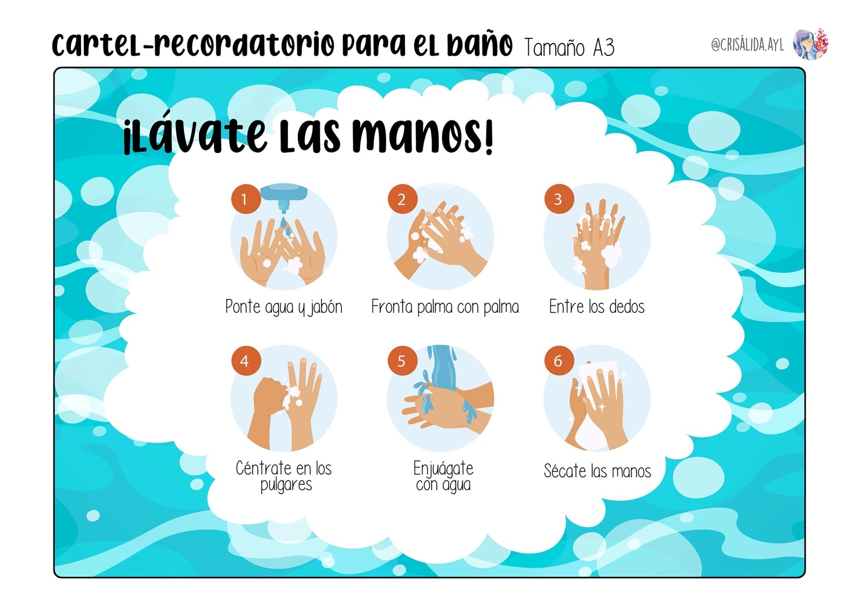

CÓMO SE COLOCA UNA MASCARILLA
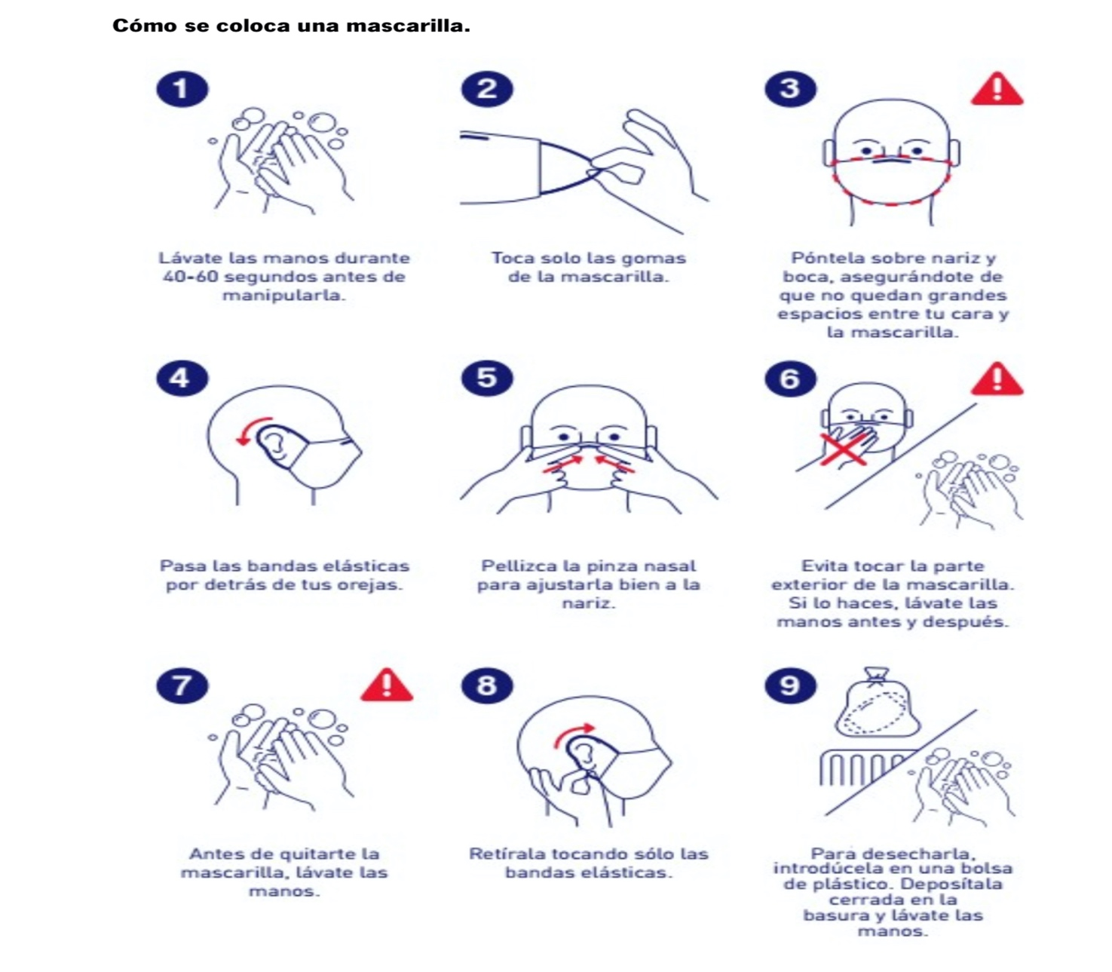

CONSEJOS IMPORTANTES
  - Cuidar a un pequeño es más que tomar acciones por el; anímalo y proporciónale herramientas para que adquiera mayor autonomía en el cuidado de sí mismo.
¡Por ejemplo, hágalo junto con los procedimientos de cuidado sugeridos en lugar del niño!
  - Los adultos deben garantizar el tiempo, el espacio y los materiales adecuados para que los niños experimenten cuidarse solos. Piensa en cómo poner los materiales a su disposición.
  - Nunca dudes en pedir ayuda de los pequeños para mantener los espacios limpios y organizados. Los pomos de las puertas, los enjuagues, los grifos y los lavabos deben limpiarse con frecuencia, ya que son los lugares con la mayor concentración de gérmenes y bacterias.
  - Nunca olvides que los pequeños observan atenta- mente lo que hacemos los adultos. Los familiares, cuidadores y facilitadores son modelos a seguir para ellos, y es importante que el comportamiento de to- dos inspire rutinas saludables que ayuden a reducir la propagación del virus.
¿ CÓMO HABLARLES A LOS NIÑOS DEL CORONAVIRUS?
• No tengas miedo de hablar del tema, habla con tus hijos sobre lo que han escuchado del COVID-19 o Corona Virus.
• Pregúntale cómo se siente al respecto y dale oportunidad de que haga preguntas para responderlas.
• Explícale que el COVID-19 es un virus parecido al de la gripe y el resfriado que puede pasarse de una persona a otra a través de gotitas que salen de nuestras bocas o narices
y que llegan a otras personas o quedan en superficies que tocamos. La manera de protegernos es guardando distancia física de otras personas, lavando las manos frecuentemente y evitando tocar nuestros ojos, nariz y boca.
• Explícale las medidas preventivas que estamos tomando y asegúrale que los adultos están tomando todas las medidas necesarias para que toda la familia esté sana y segura. Sobre todo hazlo sentir seguro y protegido.
- Hazle saber que todos pueden ayudar a cuidarse en familia. Los más pequeños pueden ayudar asegurándose de lavar sus manos cada vez que sea necesario, aprendiendo en casa como lo harían en la escuela y mostrándole cariño a los demás en la distancia (como enviando mensajes o haciendo llamadas a sus seres queridos).

ANEXO III

Cuestionario para el desarrollo del teletrabajo en el domicilio en situaciones temporales y extraordinarias:
1. El cuestionario deberá ser cumplimentado por la persona trabajadora recabando la información de las condiciones particulares presentes en su domicilio.

2. Las preguntas del cuestionario están referidas a las condiciones específicas del lugar en el que la persona trabajadora desempeñe el trabajo con la ayuda del ordenador y elementos auxiliares (teléfono, documentos, etc.). Por lo tanto, no se refiere a las condiciones generales del domicilio sino únicamente a las referidas al lugar físico en el que realiza la tarea.

3. Modo de proceder según la respuesta de cada ítem:
a. Respuesta afirmativa (SÍ): la condición de trabajo es adecuada. No es necesario tomar ninguna medida.
b. Respuesta negativa (NO): se recomienda que el trabajador tome medidas para su adecuación. Para ello, puede adecuar el lugar donde se va a trabajar atendiendo a las recomendaciones generales previstas en este documento.

EQUIPO
ÍTEM | PANTALLA | SÍ | NO
1 | Los caracteres de la pantalla están bien definidos y configurados de forma clara, y tener una dimensión suficiente (La mayoría de los programas utilizados actualmente permiten un ajuste de sus características que facilita la lectura de los caracteres).
2 | La pantalla permite ajustar la luminosidad y el contraste entre los caracteres y el fondo de la pantalla.
3 | La imagen es estable.
4 | Se puede regular la inclinación de la pantalla.
5 | La disposición del puesto permite adecuar la distancia de lectura de la pantalla con respecto a los ojos del trabajador (40 Cm)
6 | La altura de la pantalla es adecuada (borde superior a la altura de los ojos)
7 | La pantalla no deberá tener reflejos ni reverberaciones que puedan molestar al usuario.
ÍTEM | TECLADO | SÍ | NO
8 | Se dispone de espacio suficiente delante del teclado para que el trabajador pueda apoyar los brazos y las manos
9 | La disposición del teclado debe favorecer, en lo posible, la alineación entre el antebrazo-muñeca-mano.
 | MOBILIARIO
ÍTEM | MESA O SUPERFICIE DE TRABAJO | SÍ | NO
10 | Es poco reflectante, con dimensiones suficientes para permitir una colocación flexible de la pantalla, del teclado, de los documentos y del material accesorio.
11 | El sistema mesa-silla permite un espacio suficiente para alojar las piernas con comodidad y para permitir el cambio de postura.
ÍTEM | SILLA DE TRABAJO | SÍ | NO
12 | La altura de la silla es regulable, el respaldo es reclinable y su altura ajustable.
13 | El diseño de la silla facilita la libertad de movimientos del trabajador.
 | REPOSAPIÉS
14 | El trabajador podrá apoyar fácilmente los pies en el suelo (en caso necesario se puede utilizar un reposapiés o similar).
ÍTEM | LUGAR DE TRABAJO | SÍ | NO
15 | Dispone de un espacio para teletrabajar que permita la concentración adecuada a la tarea a realizar
ÍTEM | ILUMINACIÓN | SÍ | NO
16 | En general, se dispone de iluminación natural que puede complementarse con una iluminación artificial cuando la primera no garantice las condiciones de visibilidad adecuadas. En cualquier caso, el puesto tiene una iluminación que permite realizar la tarea con comodidad
17 | La ubicación del puesto de trabajo en el domicilio evitará los deslumbramientos y los reflejos molestos tanto en la pantalla del ordenador como directamente en los ojos del trabajador. Además de la ubicación del puesto se hace uso de otros elementos (cortinas, pantallas, persianas y otros) para evitar dichos deslumbramientos y reflejos.
18 | La pantalla del ordenador se coloca de forma perpendicular a las ventanas para evitar deslumbramientos y reflejos
19 | Las conexiones del ordenador a la red eléctrica doméstica evita una sobrecarga de los enchufes o un uso excesivo de regletas o dispositivos similares.

ANEXO IV

Directorio del Centro

Grupo de convivencia | Curso/ cursos que forman el grupo de convivencia | Tutor/es grupo convivencia
Grupo 1 | Infantil 3 años A
Grupo 2 | Infantil 3 años B
Grupo 3 | Infantil 3 años C
Grupo 4 | Infantil 4 años A
Grupo 5 | Infantil 4 años B
Grupo 6 | Infantil 4 años C
Grupo 7 | Infantil 5 años A
Grupo 8 | Infantil 5 años B
Grupo 9 | Infantil 5 años C
Grupo 10 | 1º A
Grupo 11 | 1º B
Grupo 12 | 1º C
Grupo 13 | 2º Primaria
Grupo 14 | 3º Primaria
Grupo 15 | 4º Primaria
Grupo 16 | 5º Primaria
Grupo 17 | 6º Primaria

ANEXO V
CARTELERÍA DEL CENTRO

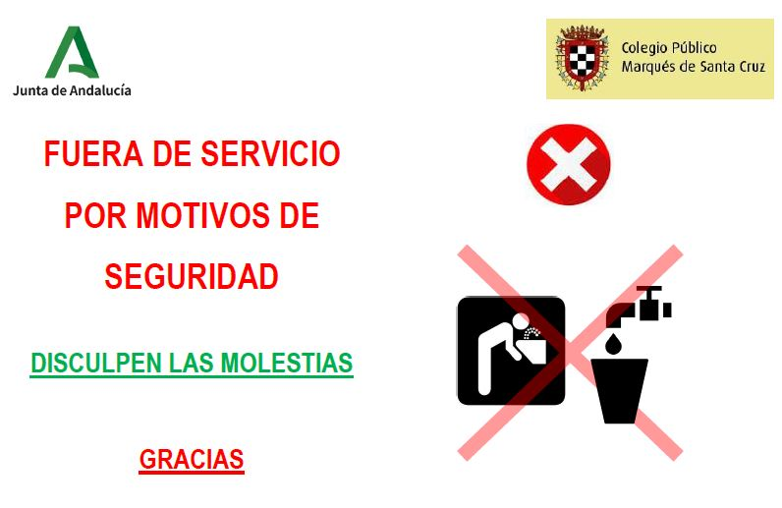

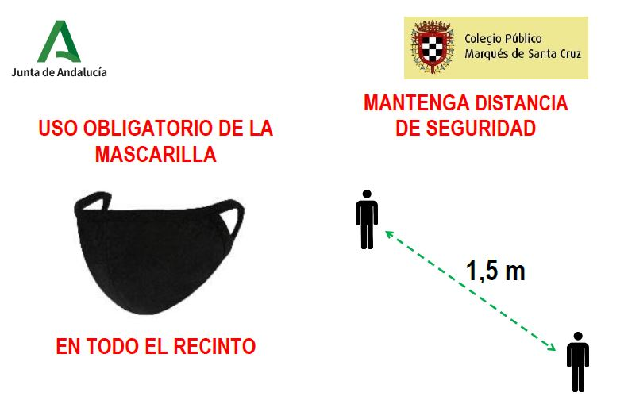

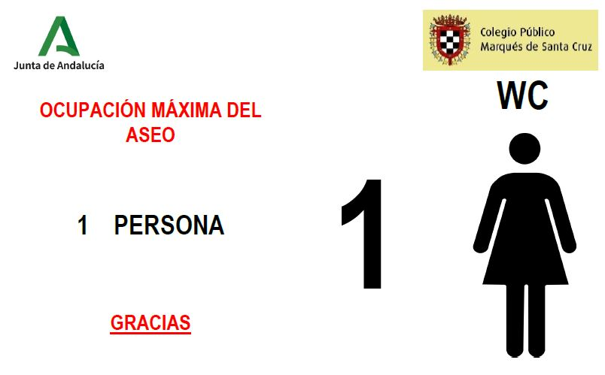

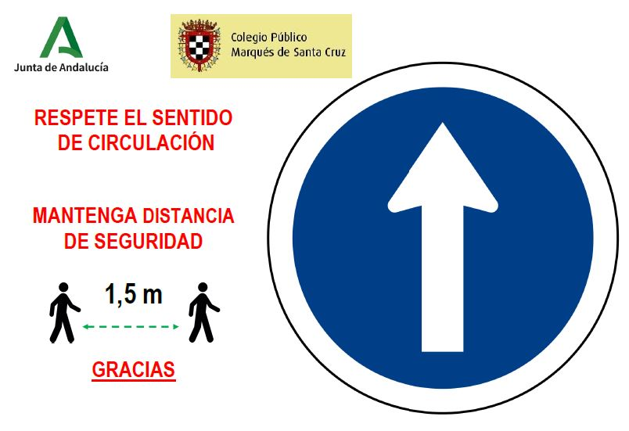

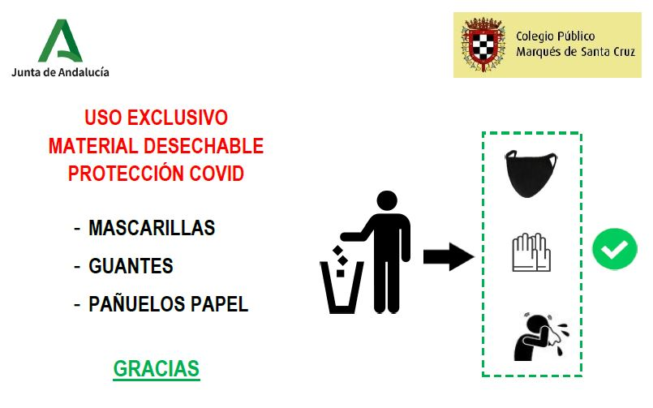

ANEXO VI
PREGUNTAS FRECUENTES (FAQ) DE LAS FAMILIAS SOBRE EL PROTOCOLO DE ACTUACIÓN DEL CENTRO

- El tema que más preocupa actualmente a las familias es el aula matinal y el comedor.
En cuanto al aula matinal, hay una solicitud de 221 alumnos. Cada grupo de alumnado debe tener asignado un monitor que impida la mezcla entre alumnado de distinto nivel para asegurar los grupos de convivencia estable. De momento hay concedidos 5 monitores. Serían necesarios 10. Por lo tanto, hasta que no se aseguren las medidas de seguridad necesarias, no se abrirá el aula matinal. Estamos a la espera por parte de la Junta de Andalucía.
En cuanto al comedor el protocolo que sigue la empresa es la de asignar espacios interiores y exteriores a cada grupo de nivel, de manera que se asegure en la medida de lo posible el distanciamiento social. Así los turnos se configuran de la siguiente manera:
Turno de comedor | Alumnado | LUGAR | Horario estimado de entrada | Horario estimado de salida
1º | EDUCACIÓN INFANTIL | Espacio de aula matinal | 13,45 | Desde 14,45 a 15,15
 | 1º,2º y 3º | Espacio COMEDOR | 14,05 | Desde 14,45 a 15,15
2º | 4º,5º y 6º | Espacio COMEDOR | 14,40 | 15,15 / 15,30
3º | ESO. | Espacio COMEDOR | 15,15 | 16

El resto de disposiciones organizativas se encuentran reflejadas dentro del protocolo de actuación aparatado 12 medidas específicas para el desarrollo de los servicios complementarios.
- Mi duda es sobre el comedor, ¿qué medidas se van a tomar para frenar la propagación del Covid-19?
A partir de las 14:00 se crean unos nuevos grupos de convivencia estable para el horario de comedor asegurándose en todo caso el distanciamiento entre el alumnado alumnado de distinto nivel. Estos son los siguientes:

Grupo de convivencia estable | Alumnado | LUGAR | Horario estimado de entrada | Horario estimado de salida
1º | EDUCACIÓN INFANTIL | Espacio de aula matinal | 13,45 | Desde 14,45 a 15,15
2º | 1º,2º y 3º | Espacio COMEDOR | 14,05 | Desde 14,45 a 15,15
3º | 4º,5º y 6º | Espacio COMEDOR | 14,40 | 15,15 / 15,30
4º | ESO. | Espacio COMEDOR | 15,15 | 16

Para dar continuidad a los grupos de convivencia estable del horario lectivo, se establecen los siguientes lugares de espera. Para los grupos de convivencia estable de comedor que no pertenecen al primer turno de comedor se asignan aulas/espacios de espera hasta la entrada al comedor.
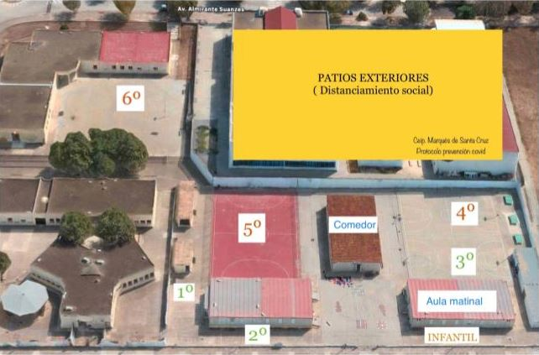
El resto de disposiciones organizativas se encuentran reflejadas dentro del protocolo de actuación aparatado 12 medidas específicas para el desarrollo de los servicios complementarios.
- Mi duda es si va a cumplirse lo dicho en el protocolo para los de infantil ya que dice que fuera de su aula (recreo, etc.) irán con mascarilla y hasta ahora no ha sido así.
En el texto normativo de la Consejería de Salud y Familias de la Junta de Andalucía donde se recogen las medidas de protección y prevención, vigilancia y promoción de salud Covid-19 del 29 de junio (revisión del 27 de agosto), en el apartado 4.3 punto 11, sobre las medidas específicas del alumnado, se recoge lo siguiente:
Será obligatorio en todo momento dentro de las instalaciones del centro escolar, que el alumnado use mascarillas higiénicas o quirúrgicas en sus desplazamientos y circulación dentro del centro hacia o desde el aula asignada, exceptuando los menores de 6 años. No obstante, para los alumnos entre 3 y 6 años, también será obligatorio el uso de mascarilla fuera de su clase o grupo de convivencia (entrada y salida del centro, transporte escolar, zonas comunes, recreo, etc.).
La norma actual deja clara en primer lugar la NO obligatoriedad del uso de mascarilla en el alumnado menor a 6 años. Las excepciones hacen referencia a los trayectos o al caso que no se establezcan grupos burbujas de aula, que no es el caso de nuestro centro. Como en el recreo no se quebranta el grupo de convivencia estable, no se hace necesario el uso de mascarilla en dicho espacio.
Aún así desde el centro se está velando por el cumplimiento íntegro de toda esta normativa por el bien y la seguridad de toda la comunidad educativa. No tenemos constancia de que se esté incumpliendo la normativa vigente.
- Si un niño tiene fiebre se manda para su casa y ahora ¿qué ocurre con la clase? ¿Y si le ha dado fiebre en su casa y avisa q tiene fiebre?
Pasamos a reflejar el anexo II el cual resume el protocolo en caso de sospecha de covid-19 y caso confirmado de covid 19 (desarrollado en el punto 15 de dicho protocolo):
Tanto en caso de sospecha por síntomas compatibles con Covid 19 como en los casos confirmados, los Centros Docentes seguirán las Indicaciones del apartado 7 del Documento Medidas de fecha 29.06.20, en base a la Instrucción de 6 de julio de 2020, siendo la Autoridad Sanitaria la que acuerde la suspensión de la actividad lectiva presencial para uno o varios Grupos de Convivencia Escolar del Centro o para todo el alumnado del mismo.
En el Centro Educativo.
ACTUACIÓN ANTE UN CASO SOSPECHOSO:

- Cuando un alumno o alumna inicie síntomas o estos sean detectados por personal del centro durante la jornada escolar, se llevarán al aula de informática, con normalidad sin estigmatizarla. Deberán hacer uso de mascarilla tanto el alumno/a como la persona adulta que cuide de él/ella hasta que lleguen sus familiares o tutores. Será una sala para uso individual, elegida previamente, que cuente con ventilación adecuada, dispensador de solución hidroalcohólica y con una papelera de pedal con bolsa. Se avisará a la familia que debe contactar con su centro de Salud o alguno de los teléfonos habilitados, para evaluar el caso.
- Las personas trabajadoras que inicien síntomas sospechosos de COVID-19, se retirarán a un espacio separado (aula de informática) y se pondrán una mascarilla quirúrgica. Contactarán de inmediato con su centro de salud, o con el teléfono habilitado para ello, o con la correspondiente Unidad de Prevención de Riesgos Laborales, debiendo abandonar, en todo caso, su puesto de trabajo hasta que su valoración médica.
- En el caso de percibir que la persona que inicia síntomas está en una situación de gravedad o tiene dificultad para respirar se avisará al 112.

CASO CONFIRMADO.
En aquellos casos que el centro tenga conocimiento de la existencia de un CASO CONFIRMADO entre el alumnado o el personal (docente o no docente), actuará de la siguiente forma:

1.- La Dirección del centro contactará con la Delegación Territorial de Salud, para lo cual atenderá a los teléfonos y correo electrónicos facilitados en este documento, o bien con el teléfono establecido pre-establecido, entre el centro o servicio docente y el servicio de epidemiología referente procediéndose a seguir las indicaciones de epidemiología del Distrito/Área de Gestión Sanitaria de referencia.

2.- Se dispondrá de un listado de los alumnos (con los teléfonos de contacto) y de los docentes que hayan tenido contacto con los alumnos de esa aula, así como la forma de ese contacto (docencia, actividad al aire libre etc.). Incluyendo la posibilidad del aula matinal y el comedor (de existir).

3.- Cuando el caso confirmado sea un alumno o alumna y la comunicación la reciba el centro docente en horario escolar, procederá a contactar con las familias de los alumnos de la misma clase, para que con normalidad y de forma escalonada procedan a recoger a los alumnos, manteniendo las medidas de protección (mascarilla y distanciamiento físico). Informando que deben iniciar un período de cuarentena, sin menoscabo que desde Atención Primaria de Salud contactarán con cada uno de ellos.

4.- Cuando el caso confirmado sea un alumno o alumna y la comunicación la reciba el centro docente fuera del horario escolar, procederá a contactar con las familias de los alumnos de la misma clase, para que no acudan al centro docente e informando que todo el grupo familiar conviviente debe iniciar un período de cuarentena, sin menoscabo que desde Atención Primaria de Salud contactarán con cada uno de ellos.

5.- Respecto de los docentes del aula donde se haya confirmado un caso de un alumno/a, será igualmente Epidemiología del Distrito APS/Agrupación de Gestión Sanitaria de referencia quien realizará una evaluación –caso por caso– debiendo seguir las indicaciones que dimanen de esta evaluación.

6.- Caso de ser un miembro del personal docente el caso confirmado –deberá permanecer en su domicilio sin acudir al centro docente– por parte de Epidemiología del Distrito APS/Agrupación de Gestión Sanitaria de referencia se procederá a realizar una evaluación de la situación y de la consideración de posibles contactos estrechos, en base a la actividad concreta que haya desarrollado en el centro con el alumnado u otro personal, debiendo seguir las indicaciones que dimanen de esta evaluación.

- Los alumnos que van a comedor, ¿se sabe algo de la recogida? Se dijo que iba a ser escalonada.
La afluencia al comedor es de 261 alumnos repartidos en varias zonas y en distintas franjas horarias. Los alumnos se encuentran distribuidos en sus puntos de espera desde el cual se procede a la salida y entrega a sus familiares por parte de los monitores de la empresa del comedor. Por lo tanto la recogida de los alumnos se hace de forma escalonada conforme las familias vengan a recoger a los alumnos. A continuación detallamos las normas generales comedor:

- Ventilación. Antes y durante la comida se procurará que el comedor tenga la mayor ventilación posible (de tipo natural). Las ventanas y puertas permanecerán abiertas salvo inclemencia destacada del tiempo.
- Vías de entrada y salida. Se hará uso de una puerta de entrada y otra de salida para evitar aglomeraciones y encuentros entre los que han comido y los que van a comer.
- Limitación de contactos: Mantenimiento de grupos estables. El alumnado del segundo turno dejará su mochila separada del resto de grupos de convivencia y nivel. Se realizará con orden y manteniendo las distancias de seguridad en todo momento.
- Tiempo. El tiempo que debe estar el alumnado en el comedor debe ser el estrictamente necesario.
- Lugares de espera. Una vez que el alumnado haya finalizado la comida saldrá por la puerta trasera del comedor habilitada y se irá al patio con la monitora correspondiente hasta que lo recojan sus familias o comiencen las actividades a las que están apuntados. La posible espera debe realizarse en el espacio asignado, de manera ordenada, por grupos de convivencia y manteniendo la distancia de seguridad.

El resto de disposiciones organizativas se encuentran reflejadas dentro del protocolo de actuación aparatado 12 medidas específicas para el desarrollo de los servicios complementarios.
- Cuando un niño se levanta con fiebre, mientras lo ve su pediatra y determina causa (que puede ser catarro, faringitis, placas....) , dos preguntas:
- ¿Todos los hermanos también se quedan en casa? Esto puede ser varias veces entre los hermanos, a más hermanos se multiplica esta posibilidad.
- En cuanto tenga diagnóstico, ¿volverían a clase con el informe?
A continuación reflejamos un resumen del plan funcional para la actuación en centros educativos Covid-19 de la consejería de salud y familias (revisión del 11-09-20) de actuación ante casos sospechosos. Según estas recomendaciones, no asistirán al centro escolar solo aquellos alumnos que tengan síntomas. Siempre debe haber una comunicación con el centro, aportando toda la documentación que sea necesaria para esclarecer la ausencia del alumnado.

Gestión del caso: ACTUACIÓN ANTE UN CASO SOSPECHOSO, ACTUACIÓN ANTE UN CASO CONFIRMADO y ACTUACIONES POSTERIORES.

Antes de salir de casa:
- Si existen síntomas no llevar al alumno/a al colegio y notificar al coordinador/referente escolar.
- El referente escolar avisa y comprueba con la familia y a continuación referente escolar avisa a enfermera referente.
- Niños crónicos estables sin síntomas pueden ir al colegio.

En el colegio:
- Si en el colegio un alumno manifiesta Covid, éste es acompañado a sala individual y el coordinador del colegio avisa a enfermera referente para su conocimiento y a los padres para que recojan al alumno del colegio. En caso de síntomas graves avisar a 112/061.
- Si en el colegio un profesor o miembro de la comunidad educativa manifiesta covid, éste se irá a su domicilio avisando a su centro de salud y a la unidad de prevención de riesgos laborales del centro. En caso de síntomas graves avisar a 112/061.

Actuación ante caso confirmado notificado dentro del horario escolar:
- Enfermera referente contacta con el coordinador del centro, inicia encuestas y rastreo del caso.
- Coordinador referente de centro facilita nombre, apellidos, edad y teléfono contacto familiar.
- Coordinador referente espera respuesta de sanidad.

Actuación ante caso confirmado fuera del horario escolar:
- El centro recibe comunicación ya sea por parte de la familia o por parte de sanidad y se inicia protocolo.

Actuaciones durante la investigación epidemiológica.
- 1 caso confirmado: (alumno o docente). Son considerados contactos estrechos los compañeros de clase. Si no hay un docente principal se extiende la evaluación individual a todos los demás profesores del centro.
- 1 caso confirmado en docente que está en varias aulas: Se evalúa el caso por salud pública (epidemiología) y UPRL para valorar situación.
- 2 ó + casos confirmados en una misma aula: Son considerados contactos estrechos los compañeros de clase y además todos los profesores que les hayan dado clases.
- 3 ó más casos confirmados en un plazo de 14 días al menos en 2 aulas: Se evalúa el centro completo por salud pública (epidemiología)
- Además debe contemplarse la evaluación de otros escenarios como autobuses escolares, comedor, aulas matinales etc.

ANEXO VII
ACTUACIONES Y SEGUIMIENTO (DOCUMENTOS Y COMUNICADOS) LLEVADOS A CABO DESDE LA COORDINACIÓN COVID CURSO 2020/2021
ÍNDICE
CURSO 2020/2021
DOC Nº | FECHA | CONTENIDO | DIRIGIDO A
1 | 27 SEPT | DOCUMENTO DE PREGUNTAS FRECUENTES | FAMILIAS
2 | 29 SEPT | DEFINICIÓN Y GESTIÓN CASOS SOPECHOSOS | PROFESORADO
3 | 7 OCT | DEFINICIÓN CONTACTOS ESTRECHOS | PROFESORADO
4 | 12 OCT | ACLARACIÓN SUPUESTOS CONTACTOS CON HERMANOS | PROFESORADO
5 | 20 OCT | PROTOCOLO DE SALIDA EN DÍAS DE LLUVIA | PROFESORADO Y FAMILIAS
6 | 25 OCT | COMUNICADO CREACIÓN DE APARCABICIS | FAMILIAS
7 | 26 OCT | PROTOCOLO DE VENTILACIÓN DE AULAS | PROFESORADO
7 | DESDE 4 NOV | MEDICIÓN DIARIA DEL CO2 DE LAS AULAS  REGISTRO EN HOJA DE CÁLCULO | COMISIÓN COVID
7 | DESDE 9 NOV | SESIONES FORMATIVAS POR AULAS SOBRE MEDICIÓN DEL AIRE Y USO DE LA MASCARILLA | ALUMNADO
7 | 10 NOV | CONCLUSIONES SOBRE LA VENTILACIÓN EN LAS AULAS. DATOS EMPÍRICOS DÍA 10 NOV.  PUBLICACIÓN EN LA WEB DEL CENTRO | -COMISIÓN COVID  -COMUNIDAD ESCOLAR A TRAVÉS DE LA WEB
8 | 22 OCT | RECOGIDA DATOS DE SALUD | FAMILIAS
9 | DESDE 9 NOV | SESIONES FORMATIVAS POR AULAS SOBRE MEDICIÓN DEL AIRE Y USO DE LA MASCARILLA | ALUMNADO
10 | 10 NOV | CONCLUSIONES SOBRE LA VENTILACIÓN EN LAS AULAS. DATOS EMPÍRICOS DÍA 10 NOV.  PUBLICACIÓN EN LA WEB DEL CENTRO | -COMISIÓN COVID  -COMUNIDAD ESCOLAR A TRAVÉS DE LA WEB
11 | 18 NOV | COMUNICADO INFORMATIVO ACLARATORIO SOBRE GESTION DE CASOS NEGATIVOS Y POSITIVOS COVID. ENVIO DE INFOGRAFÍA | -PROFESORADO  -FAMILIAS
12 | 24 NOV | CONCLUSIONES SOBRE LA NECESIDAD DE USO DE PURIFICADORES DE AIRE EN LAS AULAS | -PROFESORADO  -FAMILIAS
13 | 22 DIC | COMUNICACIÓN FINAL PRIMER TRIMESTRE | -PROFESORADO  -FAMILIAS
14 | 11 ENE | MEDIDAS PARA LA VENTILACIÓN DE LAS AULAS | - FAMILIAS
15 | 3 FEB | COMUNICACIÓN FAMILIAS MEDIDORES CO2 | - FAMILIAS
16 | 12 FEB | COMUNICACIÓN FAMILIAS GUÍA MASCARILLAS | - FAMILIAS
17 | 16 MAR | COMUNICACIÓN SUSPENSIÓN CAUTELAR VACUNACIÓN CON ASTRAZENECA | - PROFESORADO
18 | 10 MAY | COMUNICADO USO MATERIAL DE JUEGO | - PROFESORADO
19 | 23 MAY | COMUNICADO RECORDATORIO COVID | - PROFESORADO  - FAMILIAS
DOCUMENTO Nº 1
PREGUNTAS FRECUENTES DE LAS FAMILIAS SOBRE EL PROTOCOLO DE ACTUACIÓN DEL CENTRO.
- El tema que más preocupa actualmente a las familias es el aula matinal y el comedor.
En cuanto al aula matinal, hay una solicitud de 221 alumnos. Cada grupo de alumnado debe tener asignado un monitor que impida la mezcla entre alumnado de distinto nivel para asegurar los grupos de convivencia estable. De momento hay concedidos 5 monitores. Serían necesarios 10. Por lo tanto, hasta que no se aseguren las medidas de seguridad necesarias, no se abrirá el aula matinal. Estamos a la espera por parte de la Junta de Andalucía.
En cuanto al comedor el protocolo que sigue la empresa es la de asignar espacios interiores y exteriores a cada grupo de nivel, de manera que se asegure en la medida de lo posible el distanciamiento social. Así los turnos se configuran de la siguiente manera:
Turno de comedor | Alumnado | LUGAR | Horario estimado de entrada | Horario estimado de salida
1º | EDUCACIÓN INFANTIL | Espacio de aula matinal | 13,45 | Desde 14,45 a 15,15
 | 1º,2º y 3º | Espacio COMEDOR | 14,05 | Desde 14,45 a 15,15
2º | 4º,5º y 6º | Espacio COMEDOR | 14,40 | 15,15 / 15,30
3º | ESO. | Espacio COMEDOR | 15,15 | 16

El resto de disposiciones organizativas se encuentran reflejadas dentro del protocolo de actuación aparatado 12 medidas específicas para el desarrollo de los servicios complementarios.
- Mi duda es sobre el comedor, ¿qué medidas se van a tomar para frenar la propagación del Covid-19?
A partir de las 14:00 se crean unos nuevos grupos de convivencia estable para el horario de comedor asegurándose en todo caso el distanciamiento entre el alumnado alumnado de distinto nivel. Estos son los siguientes:

Grupo de convivencia estable | Alumnado | LUGAR | Horario estimado de entrada | Horario estimado de salida
1º | EDUCACIÓN INFANTIL | Espacio de aula matinal | 13,45 | Desde 14,45 a 15,15
2º | 1º,2º y 3º | Espacio COMEDOR | 14,05 | Desde 14,45 a 15,15
3º | 4º,5º y 6º | Espacio COMEDOR | 14,40 | 15,15 / 15,30
4º | ESO. | Espacio COMEDOR | 15,15 | 16

Para dar continuidad a los grupos de convivencia estable del horario lectivo, se establecen los siguientes lugares de espera. Para los grupos de convivencia estable de comedor que no pertenecen al primer turno de comedor se asignan aulas/espacios de espera hasta la entrada al comedor.
El resto de disposiciones organizativas se encuentran reflejadas dentro del protocolo de actuación aparatado 12 medidas específicas para el desarrollo de los servicios complementarios.
- Mi duda es si va a cumplirse lo dicho en el protocolo para los de infantil ya que dice que fuera de su aula (recreo, etc.) irán con mascarilla y hasta ahora no ha sido así.
En el texto normativo de la Consejería de Salud y Familias de la Junta de Andalucía donde se recogen las medidas de protección y prevención, vigilancia y promoción de salud Covid-19 del 29 de junio (revisión del 27 de agosto), en el apartado 4.3 punto 11, sobre las medidas específicas del alumnado, se recoge lo siguiente:
Será obligatorio en todo momento dentro de las instalaciones del centro escolar, que el alumnado use mascarillas higiénicas o quirúrgicas en sus desplazamientos y circulación dentro del centro hacia o desde el aula asignada, exceptuando los menores de 6 años. No obstante, para los alumnos entre 3 y 6 años, también será obligatorio el uso de mascarilla fuera de su clase o grupo de convivencia (entrada y salida del centro, transporte escolar, zonas comunes, recreo, etc.).
La norma actual deja clara en primer lugar la NO obligatoriedad del uso de mascarilla en el alumnado menor a 6 años. Las excepciones hacen referencia a los trayectos o al caso que no se establezcan grupos burbujas de aula, que no es el caso de nuestro centro. Como en el recreo no se quebranta el grupo de convivencia estable, no se hace necesario el uso de mascarilla en dicho espacio.
Aún así desde el centro se está velando por el cumplimiento íntegro de toda esta normativa por el bien y la seguridad de toda la comunidad educativa. No tenemos constancia de que se esté incumpliendo la normativa vigente.
- Si un niño tiene fiebre se manda para su casa y ahora ¿qué ocurre con la clase? ¿Y si le ha dado fiebre en su casa y avisa q tiene fiebre?
Pasamos a reflejar el anexo II el cual resume el protocolo en caso de sospecha de covid-19 y caso confirmado de covid 19 (desarrollado en el punto 15 de dicho protocolo):
Tanto en caso de sospecha por síntomas compatibles con Covid 19 como en los casos confirmados, los Centros Docentes seguirán las Indicaciones del apartado 7 del Documento Medidas de fecha 29.06.20, en base a la Instrucción de 6 de julio de 2020, siendo la Autoridad Sanitaria la que acuerde la suspensión de la actividad lectiva presencial para uno o varios Grupos de Convivencia Escolar del Centro o para todo el alumnado del mismo.
En el Centro Educativo.
ACTUACIÓN ANTE UN CASO SOSPECHOSO:

- Cuando un alumno o alumna inicie síntomas o estos sean detectados por personal del centro durante la jornada escolar, se llevarán al aula de informática, con normalidad sin estigmatizarla. Deberán hacer uso de mascarilla tanto el alumno/a como la persona adulta que cuide de él/ella hasta que lleguen sus familiares o tutores. Será una sala para uso individual, elegida previamente, que cuente con ventilación adecuada, dispensador de solución hidroalcohólica y con una papelera de pedal con bolsa. Se avisará a la familia que debe contactar con su centro de Salud o alguno de los teléfonos habilitados, para evaluar el caso.
- Las personas trabajadoras que inicien síntomas sospechosos de COVID-19, se retirarán a un espacio separado (aula de informática) y se pondrán una mascarilla quirúrgica. Contactarán de inmediato con su centro de salud, o con el teléfono habilitado para ello, o con la correspondiente Unidad de Prevención de Riesgos Laborales, debiendo abandonar, en todo caso, su puesto de trabajo hasta que su valoración médica.
- En el caso de percibir que la persona que inicia síntomas está en una situación de gravedad o tiene dificultad para respirar se avisará al 112.

CASO CONFIRMADO.
En aquellos casos que el centro tenga conocimiento de la existencia de un CASO CONFIRMADO entre el alumnado o el personal (docente o no docente), actuará de la siguiente forma:

1.- La Dirección del centro contactará con la Delegación Territorial de Salud, para lo cual atenderá a los teléfonos y correo electrónicos facilitados en este documento, o bien con el teléfono establecido pre-establecido, entre el centro o servicio docente y el servicio de epidemiología referente procediéndose a seguir las indicaciones de epidemiología del Distrito/Área de Gestión Sanitaria de referencia.

2.- Se dispondrá de un listado de los alumnos (con los teléfonos de contacto) y de los docentes que hayan tenido contacto con los alumnos de esa aula, así como la forma de ese contacto (docencia, actividad al aire libre etc.). Incluyendo la posibilidad del aula matinal y el comedor (de existir).

3.- Cuando el caso confirmado sea un alumno o alumna y la comunicación la reciba el centro docente en horario escolar, procederá a contactar con las familias de los alumnos de la misma clase, para que con normalidad y de forma escalonada procedan a recoger a los alumnos, manteniendo las medidas de protección (mascarilla y distanciamiento físico). Informando que deben iniciar un período de cuarentena, sin menoscabo que desde Atención Primaria de Salud contactarán con cada uno de ellos.

4.- Cuando el caso confirmado sea un alumno o alumna y la comunicación la reciba el centro docente fuera del horario escolar, procederá a contactar con las familias de los alumnos de la misma clase, para que no acudan al centro docente e informando que todo el grupo familiar conviviente debe iniciar un período de cuarentena, sin menoscabo que desde Atención Primaria de Salud contactarán con cada uno de ellos.

5.- Respecto de los docentes del aula donde se haya confirmado un caso de un alumno/a, será igualmente Epidemiología del Distrito APS/Agrupación de Gestión Sanitaria de referencia quien realizará una evaluación –caso por caso– debiendo seguir las indicaciones que dimanen de esta evaluación.

6.- Caso de ser un miembro del personal docente el caso confirmado –deberá permanecer en su domicilio sin acudir al centro docente– por parte de Epidemiología del Distrito APS/Agrupación de Gestión Sanitaria de referencia se procederá a realizar una evaluación de la situación y de la consideración de posibles contactos estrechos, en base a la actividad concreta que haya desarrollado en el centro con el alumnado u otro personal, debiendo seguir las indicaciones que dimanen de esta evaluación.

- Los alumnos que van a comedor, ¿se sabe algo de la recogida? Se dijo que iba a ser escalonada.
La afluencia al comedor es de 261 alumnos repartidos en varias zonas y en distintas franjas horarias. Los alumnos se encuentran distribuidos en sus puntos de espera desde el cual se procede a la salida y entrega a sus familiares por parte de los monitores de la empresa del comedor. Por lo tanto la recogida de los alumnos se hace de forma escalonada conforme las familias vengan a recoger a los alumnos. A continuación detallamos las normas generales comedor:

- Ventilación. Antes y durante la comida se procurará que el comedor tenga la mayor ventilación posible (de tipo natural). Las ventanas y puertas permanecerán abiertas salvo inclemencia destacada del tiempo.
- Vías de entrada y salida. Se hará uso de una puerta de entrada y otra de salida para evitar aglomeraciones y encuentros entre los que han comido y los que van a comer.
- Limitación de contactos: Mantenimiento de grupos estables. El alumnado del segundo turno dejará su mochila separada del resto de grupos de convivencia y nivel. Se realizará con orden y manteniendo las distancias de seguridad en todo momento.
- Tiempo. El tiempo que debe estar el alumnado en el comedor debe ser el estrictamente necesario.
- Lugares de espera. Una vez que el alumnado haya finalizado la comida saldrá por la puerta trasera del comedor habilitada y se irá al patio con la monitora correspondiente hasta que lo recojan sus familias o comiencen las actividades a las que están apuntados. La posible espera debe realizarse en el espacio asignado, de manera ordenada, por grupos de convivencia y manteniendo la distancia de seguridad.

El resto de disposiciones organizativas se encuentran reflejadas dentro del protocolo de actuación aparatado 12 medidas específicas para el desarrollo de los servicios complementarios.
- Cuando un niño se levanta con fiebre, mientras lo ve su pediatra y determina causa (que puede ser catarro, faringitis, placas....) , dos preguntas:
- ¿Todos los hermanos también se quedan en casa? Esto puede ser varias veces entre los hermanos, a más hermanos se multiplica esta posibilidad.
- En cuanto tenga diagnóstico, ¿volverían a clase con el informe?
A continuación reflejamos un resumen del plan funcional para la actuación en centros educativos Covid-19 de la consejería de salud y familias (revisión del 11-09-20) de actuación ante casos sospechosos. Según estas recomendaciones, no asistirán al centro escolar solo aquellos alumnos que tengan síntomas. Siempre debe haber una comunicación con el centro, aportando toda la documentación que sea necesaria para esclarecer la ausencia del alumnado.

Gestión del caso: ACTUACIÓN ANTE UN CASO SOSPECHOSO, ACTUACIÓN ANTE UN CASO CONFIRMADO y ACTUACIONES POSTERIORES.

Antes de salir de casa:
- Si existen síntomas no llevar al alumno/a al colegio y notificar al coordinador/referente escolar.
- El referente escolar avisa y comprueba con la familia y a continuación referente escolar avisa a enfermera referente.
- Niños crónicos estables sin síntomas pueden ir al colegio.

En el colegio:
- Si en el colegio un alumno manifiesta Covid, éste es acompañado a sala individual y el coordinador del colegio avisa a enfermera referente para su conocimiento y a los padres para que recojan al alumno del colegio. En caso de síntomas graves avisar a 112/061.
- Si en el colegio un profesor o miembro de la comunidad educativa manifiesta covid, éste se irá a su domicilio avisando a su centro de salud y a la unidad de prevención de riesgos laborales del centro. En caso de síntomas graves avisar a 112/061.

Actuación ante caso confirmado notificado dentro del horario escolar:
- Enfermera referente contacta con el coordinador del centro, inicia encuestas y rastreo del caso.
- Coordinador referente de centro facilita nombre, apellidos, edad y teléfono contacto familiar.
- Coordinador referente espera respuesta de sanidad.

Actuación ante caso confirmado fuera del horario escolar:
- El centro recibe comunicación ya sea por parte de la familia o por parte de sanidad y se inicia protocolo.

Actuaciones durante la investigación epidemiológica.
- 1 caso confirmado: (alumno o docente). Son considerados contactos estrechos los compañeros de clase. Si no hay un docente principal se extiende la evaluación individual a todos los demás profesores del centro.
- 1 caso confirmado en docente que está en varias aulas: Se evalúa el caso por salud pública (epidemiología) y UPRL para valorar situación.
- 2 ó + casos confirmados en una misma aula: Son considerados contactos estrechos los compañeros de clase y además todos los profesores que les hayan dado clases.
- 3 ó más casos confirmados en un plazo de 14 días al menos en 2 aulas: Se evalúa el centro completo por salud pública (epidemiología)
- Además debe contemplarse la evaluación de otros escenarios como autobuses escolares, comedor, aulas matinales etc.
DOCUMENTO Nº 2
ACTUACIÓN CASOS SOSPECHOSOS
Estimados compañeros/as.
El presente documento es para aclarar el proceder de todos en cuanto conozcamos que algún alumno tiene síntomas sospechosos de Covid-19. Es una adaptación del correo electrónico que nos remitió Manuela Mayo Iglesias (Coordinadora Covid Escolar Bahia de Cadiz La Janda). Espero nos sirva de ayuda para esclarecer dudas que muchos compañeros tienen.
En primer lugar se considera sospechoso cualquier niño que acude al centro y presenta síntomas durante la jornada escolar compatibles con Covid-19. Se procederá al aislamiento del niño en el aula de aislamiento, localización de la familia para que se lleve a casa al niño, y el coordinador Covid lo volcará en la plataforma como sospechoso. Ahí terminaría nuestra función y empezaría la de Sanidad.
El ER (enfermero referente), comenzará el estudio del caso, realizará el cuestionario de riesgo pediátrico a través de una llamada a la familia, en el se le indicará el nivel de riego pediatrico que resulta y se pasará a proceder según protocolo a las distintas actuaciones, ya sean pedir PCR y derivación al pediatra o solo derivación a pediatra. Así el niño pasará de “sospechoso” a “en estudio”, tras seguimiento descartaremos o confirmaremos el caso en plataforma.
En segundo lugar se considera sospechoso aquel niño cuyos padres llaman al centro e indican al coordinador covid que se encuentra enfermo con síntomas compatibles con covid 19. Por lo tanto, si tenemos conocimiento de ello, debemos comunicarlo cuanto antes mejor. También será volcado este niño en la plataforma conjunta de trabajo, previa comprobación por el coordinador covid que no es ausencia por otro motivo (por ejemplo esguince tobillo, falta injustificada, cita médica programada, etc.).
No se notificarán ni volcarán en la plataforma aquellos niños, ni profesores, cuyos padres o el propio profesor nos indican que son contacto estrecho de un familiar positivo, externo al centro educativo. De estos casos se encarga epidemiología a través del sistema de rastreo que ya existe, realizando el control y seguimiento este servicio, de tal manera que para nosotros no sería caso hasta que se confirmarse el positivo del propio alumno o del propio profesor del centro educativo.
Cuando se detecta un positivo en el centro educativo, iniciamos el protocolo de actuación ante el mismo, que consiste en :
El coordinador covid escolar se pone en contacto con su enfermero referente por teléfono en horario de 8H- 15 H, o con el enfermero de guardia que tendrá horario de 15h-20h- días laborables y de 8h a 15h en fin de semana. Todos los teléfonos se desvían en el enfermero que se encuentra de guardia, así que el coordinador covid llamará al teléfono habitual del referente enfermero y la llamada le llegara al enfermero de guardia que comenzará el protocolo. En primer lugar Sanidad nos solicitará el Anexo 3 (documento que informa del tipo de contactos), junto con el listado de contactos estrechos si asá lo ha determinado el estudio previo que debe realizar el enfermero referente a través de llamada telefónica a la familia donde se ha producido el caso confirmado de covid 19. Aquí debemos hacer una diferenciación importante. Se considera contacto estrecho cuando las personas han tenido contacto sin mascarilla homlogada durante más de 15 min a menos de 2 metros de distancia. Este hecho se produce en los GCE pero no en el resto de aulas. Por lo tanto debemos pedir al alumnado que use mascarillas homologadas.
Ambos documentos serán enviados por el enfermero referente al servicio de epidemiología, que se hará cargo del estudio de los contactos estrechos de ese positivo.
Tras la comunicación del enfermero referente con epidemiología y confirmando el epidemiólogo el aislamiento preventivo de la clase, será el coordinador escolar quien deba llamar a la familia para comunicar el aislamiento de los niños en casa. Siempre en ese orden.
Estos deben permanecer en casa sin salir, deben permanecer en una habitación aislada del resto de convivientes, si es posible usar un solo cuarto de baño para el niño o profesor en aislamiento y para salir a zonas comunes siempre con mascarilla y lavado de manos.
En un plazo de tiempo de unas 24-48 H (Sanidad nos pide por favor paciencia en este sentido, ya que los epidemiólogos están saturados de trabajo y hay veces que tardan un poco pero llegan sin duda), le llegará de forma oficial un documento al director del centro escolar por el que comunica el aislamiento preventivo del aula y a la vez envía también al director una carta para que reenvíen a los padres de los niños en aislamiento, con información al respecto.
El estudio de los contactos estrechos de la clase del alumno o profesor confirmado, como ya hemos dicho lo realiza epidemiología, y serán los rastreadores los que comuniquen al coordinador covid el resultado de los niños de esa clase. Si hubiese algún positivo en esa clase además del confirmado, será epidemiología quien nos lo comunique para seguir el caso.
Por último comentaros que formamos todos (maestros, alumnos, coordinadores covid y ER, epidemiólogos) parte de un equipo de trabajo novedoso y excepcional. La organización, logística y puesta en marcha no ha sido la más adecuada, por distintas causas, pero de lo que estoy seguro es que contamos con un equipo de profesionales docentes y sanitarios que están volcados en su trabajo, con profesionalidad, entrega y tesón. Cada día somos más frente a este proyecto y cada vez se depuran más las líneas de actuación de cada uno de nosotros. El camino ha sido duro pero nos llegan tiempos mejores, os lo puedo asegurar, al menos en cuanto a organización y coordinación entre educación y sanidad. Es un placer formar parte de este proyecto, todos nosotros creemos en él y creemos en un entorno saludable para nuestros niños y por ello vamos a luchar.

DOCUMENTO Nº 3
DEFINICIÓN CONTACTOS ESTRECHOS

Estimados compañeros/as.
El presente documento trata de aclarar cuándo se produce un contacto estrecho según la última revisión del documento “Medidas de prevención, protección, vigilancia y promoción de la salud Covid-19. Espero nos sirva de ayuda para esclarecer dudas que muchos tenemos.
A efectos de la identificación se clasifican como contactos estrechos:

− Si el caso confirmado pertenece a un grupo estable de convivencia: se considerarán contactos estrechos a todas las personas pertenecientes al grupo.

− Si el caso confirmado pertenece a una clase que no esté organizada como grupo estable de convivencia: habrá de realizarse una evaluación específica respecto a la información facilitada por el responsable COVID-19 del centro, así considerará contacto estrecho a cualquier alumno que haya compartido espacio con el caso confirmado a una distancia <2 metros alrededor del caso durante más de 15 minutos salvo que se haya hecho un uso adecuado de la mascarilla. Se realizará también una valoración de la situación fuera del aula (recreo, aula matinal, comedores, etc.), siguiendo los criterios anteriores.

− Los convivientes serán considerados contacto estrecho

− Cualquier profesional del centro educativo, profesor u otro trabajador, que haya compartido espacio con un caso confirmado a una distancia < 2 metros del caso, sin la utilización correcta de la mascarilla durante más de 15 minutos.

− El periodo a considerar será desde 2 días antes del inicio de síntomas del caso hasta el momento en el que el caso es aislado. En los casos asintomáticos confirmados por PCR, los contactos se buscarán desde 2 días antes de la fecha de diagnóstico.

− En el momento que se detecte un caso CONFIRMADO se iniciarán las actividades de identificación de contactos estrechos.

En resumen podemos decir que los alumnos deben hacer un uso adecuado (ver uso adecuado) de la mascarilla y las familias deben proporcionar a estos una mascarilla homologada (UNE 0065).

DOCUMENTO Nº 4
ACLARACIÓN SUPUESTOS CASOS CON HERMANOS

Estimados compañeros/as.
El presente documento trata de dar respuesta a al siguiente supuesto:
Si un niño/a ha tenido contacto estrecho con un positivo confirmado y por lo tanto está en cuarentena, ¿puede su hermano/a asistir al colegio?
La respuesta está extraída de la última revisión del documento “Medidas de prevención, protección, vigilancia y promoción de la salud Covid-19. Anexo de aclaración al punto 7”. Espero nos sirva de ayuda.
Los familiares de alumnos/as que están en cuarentena no pueden asistir al centro escolar si en algún momento de dicho confinamiento presentaran síntomas compatibles con Covid-19. Esto quiere decir por lo tanto, que si no presentan síntomas, los alumnos pueden asistir sin problemas. Esto no excluye que si alguna familia quiere que sus hijos/as se queden en casa por precaución, no puedan hacerlo. Es más, dicha falta está justificada según nos ratificó inspección. Este supuesto también se aplica al personal docente del centro. Pongamos un par de ejemplos ilustrativos.

Pedro es un alumno del Instituto Javier de Uriarte. Ha Pedro le han confinado por haber estado en contacto con un positivo confirmado. Su hermano Juan es alumno del Colegio Marqués de Santa Cruz y a la familia se le presenta la duda de si puede asistir al colegio. Juan puede asistir siempre y cuando Pedro no presente síntomas compatibles de Covid-19.

Margarita es una maestra del colegio Marqués de Santa Cruz y su novio está confinado por haber estado en contacto con un positivo confirmado. Margarita puede ir a trabajar, siempre y cuando su novio no presente síntomas compatibles de Covid-19.

En resumen podemos decir que los alumnos/as pueden asistir al colegio siempre y cuando ellos o algunos de sus familiares no presenten síntomas o hayan dado positivo en Covid-19. En dicho caso, deben permanecer en casa.

DOCUMENTO Nº 5

PROTOCOLO SALIDAS DÍAS DE LLUVIA

Estimados compañeros/as.
El presente documento trata de dar respuesta a al siguiente supuesto:
¿Cómo se organizan las salidas de los alumnos/as los días de lluvia?

Previamente, hay que tener en cuenta las siguientes consideraciones:

- No está permitida la entrada de las familias al centro para la recogida de los alumnos. No obstante, los días de lluvia se admite un familiar por cada aula del módulo (aforo máximo de 4 en el módulo), de manera que respetando dicha capacidad, el familiar podrá acceder al módulo. Aunque siempre que sea posible, los familiares esperarán afuera del módulo para evitar aglomeraciones (caso de 2º y 3º ciclo).
- El uso de mascarilla y la distancia de seguridad tanto en interior como exterior es de obligado cumplimiento.
- Las familias acceden hasta la entrada del módulo.
- En el caso de educación infantil, 1º y 2º podrán acceder un familiar por aula de manera que el resto esperará a poder entrar.
- En el caso de 3º hasta 6º, las familias esperan en la salida del módulo asignado correspondiente.
- El alumnado de 3º a 6º saldrá ordenado en fila de manera distanciada en la hora escalonada marcada (13:50 h. / 14 h.) (ver croquis)
- Aquel alumno/a de 5º y 6º que haya entregado al tutor/a permiso para salir sin la presencia del familiar hasta un punto externo acordado, saldrá en el mismo momento que el resto de su grupo clase.
- El alumnado de comedor del primer turno (Infantil, 1º,2º y 3º) será recogido y llevado a la dependencia de comedor antes de la apertura de puertas (13:30 h. infantil / 13,45h 1º,2º y 3º h.)
- El alumnado de comedor del segundo turno (4º,5º y 6º) permanecerá en el aula hasta la salida del resto del alumnado y la llegada de la monitora asignada.
- Las familias agilizarán la salida evitando aglomeraciones en la entrada.
- Se recomienda a las familias que entreguen un paraguas a los alumnos los días con previsión de lluvia.

LOCALIZACIÓN Y FLUJOS DE CIRCULACIÓN.

- Alumnado de Infantil, 1º y 2º de Primaria.

- Alumnado de 3º, 4º, 5º y 6º de Primaria.

Recomendamos que esta información sea distribuida a las familias del alumnado.

DOCUMENTO Nº 6

COMUNICADO CREACIÓN APARCABICIS

Estimadas familias.

El colegio público Marqués de Santa Cruz, en su afán de garantizar la seguridad de toda la comunidad educativa del centro y cumplir su protocolo de actuación frente a la Coivid-19, pone en marcha la siguiente medida de prevención personal y para la limitación de contactos.

Según el documento del Ministerio de Sanidad y de Educación y Formación Profesional
“Medidas de prevención, higiene y promoción de la salud frente a covid-19 para centros educativos en el curso 2020-2021”, en apartado 1º el cual habla de la limitación de contactos, más concretamente en el punto 13º, dice textualmente:

13. Con el fin de limitar los contactos, se recomendará a la ciudadanía la priorización del transporte activo (andando o bicicleta) en rutas seguras a la escuela como opción de movilidad que mejor garantice la distancia interpersonal, siendo además una opción más saludable y que evita compartir espacios cerrados. Los centros educativos tratarán de fomentar rutas seguras a la escuela y aumentar espacios de aparcamiento de bicicleta, en colaboración con los ayuntamientos.

Por ello, el centro habilita los siguientes puntos de aparcamientos de bicicletas, aclarando que el colegio no se hará responsable de los posibles desperfectos o sustracciones que éstas pudieran sufrir.

APARCABICIS PUERTA 1

APARCABICIS PUERTA 2

APARCABICIS PUERTA 3

APARCABICIS PUERTA 4

Con todo ello además de garantizar la seguridad de la comunidad educativa, estamos promoviendo hábitos saludables y de cuidado del medio ambiente.

Atentamente, reciban un cordial saludo.

DOCUMENTO Nº 7

PROTOCOLO VENTILACIÓN DE LAS AULAS Y CASOS PRÁCTICOS

Estimados compañeros/as, familias y resto de comunidad educativa.
Esta comunicación trata de informar sobre la importancia de la ventilación del aula para minimizar el riesgo de contagio de Covid-19 y otras enfermedades infecto-contagiosas dentro del aula.
Toda la información que aquí se recoge es un resumen de la guía del “Instituto de Diagnóstico Ambiental y Estudios del Agua, IDAEA-CSIC Mesura” para la ventilación de las aulas.

A continuación os vamos a pasar documentación que nos aporta información sobre la importancia de la ventilación de las aulas. Como es extensa, vamos a intentar realizar un resumen. Todo ello pretende ser un complemento a las medidas de prevención ya establecidas: “El uso de mascarillas, el mantenimiento de la distancia y las medidas de higiene”. También recordar que el riesgo cero de contagio no existe, pero que la suma de medidas de prevención minimiza dicha posibilidad.

Según diversos estudios (un ejemplo es la guía de la Universidad de Harvard https://schools.forhealth.org) nos demuestra que el riesgo de contagio de Covid-19 en ambientes interiores es superior al riesgo en el exterior. Por tanto, las actividades en exterior son siempre preferibles. En ambientes interiores, las partículas en suspensión, también llamadas aerosoles, susceptibles de contener virus, se pueden acumular. La exposición a este aire puede acabar en infecciones. La reducción del riesgo de contagio se consigue reduciendo emisión y exposición. Por ello vamos a realizar las siguientes recomendaciones:

- Es preferible realizar actividades al exterior que en el interior.
- Cuantas menos personas haya en un sitio cerrado, menor riesgo de contagio.
- Siempre que sea posible, aumentar el distanciamiento interpersonal.
- En sitios cerrados, hablar lo menos posible y con volumen bajo sin gritar.
- La mascarilla debe estar bien ajustada. Recordamos que debe ser homologada para evitar contagios y confinamientos de grupo-clase.
- Reducir el tiempo de exposición. Cuanto menos tiempo estemos en sitios cerrados, evitaremos riesgos de contagio.
- La ventilación necesaria para reducir el riesgo de contagio depende del volumen de la sala, el número y la edad de los ocupantes, la actividad realizada, la incidencia de casos en la región y el riesgo que se quiera asumir. La guía de Harvard recomienda 5-6 renovaciones de aire por hora para aulas de 100 m², con 25 estudiantes de 5-8 años.
- Debemos ventilar los espacios cerrados para el posible aire potencialmente contaminado de virus.
- La mejor ventilación es la cruzada (corrientes de aire exterior). Esta puede verse favorecida con ventilación forzada (ventiladores, purificadores de aire…).
- Existen métodos para medir la ventilación en un espacio concreto, que se basan en medidas de CO₂. Es posible hacerlo con medidores específicos.
- En los periodos de frío, si se opta por ventilación natural, habrá que elegir entre reducción de riesgos sanitarios y confort térmico. Disponer de ropa de abrigo cómoda para interiores permitirá no abusar de la calefacción con ventanas parcialmente abiertas.

Por todo lo anteriormente expuesto, el centro ha conseguido medidores de calidad del aire para comprobar la concentración de aerosoles en las aulas y adecuar con datos objetivos el mejor grado de ventilación y evitar así los contagios en la medida de lo posible. Dichos registros se realizan en varios momentos del día (10:00, 11:30 y 13:30) para contrastar el volumen de saturación de CO₂ y siempre teniendo en cuenta interrumpir lo menos posible la labor docente. Exponemos a continuación los datos registrados en el mes de octubre:
- Medición media de Co2 exterior: 424 ppm.
- Medición media de 3º ciclo interior aulas (6 clases): 598 ppm.
- Medición media de 2º ciclo interior aulas (6 clases): 562 ppm.
- Medición media de 1º ciclo interior aulas (7 clases): 679 ppm.
- Medición media de infantil interior aulas (9 clases): 614 ppm.
- Medición media del centro en el interior de las aulas (28 clases): 613 ppm.
* A tener en cuenta que los niveles aconsejados por la OMS en interiores son <1.000 ppm, pero para minimizar el posible contagio sería <750 ppm.

Así mismo se adjunta en el anexo I un ejemplo práctico de medición de calidad del aire y ventilación llevado a cabo en nuestro colegio.

Por último os adjuntamos bibliografía que apoya todo lo anteriormente expuesto y refuerza cualquier duda frente al posible escepticismo de la comunidad educativa ante las medidas adoptadas. Por ello recomendamos enviar dicha información a las familias. (Para acceder a los enlaces, debemos iniciar con el perfil de la cuenta corporativa del colegio: nombre.apellido@colegiomarquesdesantacruz.com).

- Guía para la ventilación de las aulas del CSIC.
- Anexos de la guía.
- Recorte informativo.

ANEXO I. Caso Práctico.

Se pretende comprobar el tiempo que transcurre en llegar a una acumulación peligrosa de CO₂ en un aula y el tiempo efectivo de ventilación.

Datos:
- Fecha: Martes 10/11/20.
- Aula: 4ºB.
- Nº de alumnos: 23
- Nº de docentes: 2
- Todos con mascarilla y sin distancia de seguridad.
- Medición CO₂ exterior: 430 ppm. Hora: 9:58.
- Medición CO₂ interior del aula: 582 ppm. Hora: 10:15. Características: Ventilación cruzada con 2 puertas abiertas y ventanas abiertas.
- Intervalo de 15 minutos con alumnos hablando.
- Medición CO₂ interior del aula: 751 ppm. Hora: 10:30. Características: Ventilación con 2 puertas cerradas y ventanas abiertas.
- Intervalo de 15 minutos con la mayoría de alumnos en silencio. (Lectura colectiva).
- Medición CO₂ interior del aula: 1.267 ppm. Hora: 10:45. Características: Sin ventilación. 2 puertas cerradas y ventanas cerradas.
- Intervalo de 5 minutos con poco nivel de interacción oral.
- Medición CO₂ interior del aula: 638 ppm. Hora: 10:50. Características: Ventilación cruzada con 2 puertas abiertas y ventanas abiertas.
- Intervalo de 5 minutos con poco nivel de interacción oral.
- Medición CO₂ interior del aula: 583 ppm. Hora: 10:55. Características: Ventilación cruzada con 2 puertas abiertas y ventanas abiertas.
- Intervalo de 5 minutos con mucho nivel de interacción oral.
- Medición CO₂ interior del aula: 601 ppm. Hora: 11:00. Características: Ventilación cruzada con 2 puertas abiertas y ventanas abiertas.

Conclusiones:
- El nivel de CO₂ en el aula es aproximadamente 150 ppm mayor que en el exterior con buena ventilación.
- El nivel de CO₂ en el aula se mantiene estable con ventilación cruzada y un nivel de interacción oral moderada.
- El nivel de CO₂ incrementa exponencialmente hasta casi duplicarse en 15 minutos en el interior de un aula sin ventilación.
- Una ventilación de 5’/15’ (5 minutos de ventilación cruzada por cada 15 minutos sin ventilación) reduce a la mitad el nivel de CO_{2.}
- El nivel de interacción oral contribuye al aumento del CO_{2.}

DOCUMENTO Nº 8

SOLICITUD Nº SEGURIDAD SOCIAL ALUMNADO

Estimadas familias.
Las autoridades sanitarias nos solicitan que introduzcamos en el portal Pasen el número de la Seguridad Social de los alumnos/as (en caso de sanidad pública) y el Documento Nacional de Identidad o resguardo de entidad o mutualidad privada (en caso de sanidad privada). Por ello les rogamos que realicen dicho trámite de la siguiente forma: rellenar formulario datos de salud.
Estos datos nos serán de gran utilidad a todos, en el caso de haber un positivo confirmado en el centro y tener que mandar la información a Sanidad. Todos los datos que tengamos preparados para dicho supuesto, acortarán los plazos de actuación y ello redundará en beneficio de todos.

DOCUMENTO Nº 10

CONCLUSIONES SOBRE LA VENTILACIÓN EN LAS AULAS

Según diversos estudios (un ejemplo es la guía de la Universidad de Harvard https://schools.forhealth.org) nos demuestra que el riesgo de contagio de Covid-19 en ambientes interiores es superior al riesgo en el exterior. Por tanto, las actividades en exterior son siempre preferibles. En ambientes interiores, las partículas en suspensión, también llamadas aerosoles, susceptibles de contener virus, se pueden acumular. La exposición a este aire puede acabar en infecciones. La reducción del riesgo de contagio se consigue reduciendo emisión y exposición. Por ello vamos a realizar las siguientes recomendaciones:

- Es preferible realizar actividades al exterior que en el interior.
- Cuantas menos personas haya en un sitio cerrado, menor riesgo de contagio.
- Siempre que sea posible, aumentar el distanciamiento interpersonal.
- En sitios cerrados, hablar lo menos posible y con volumen bajo sin gritar.
- La mascarilla debe estar bien ajustada. Recordamos que debe ser homologada para evitar contagios y confinamientos de grupo-clase.
- Reducir el tiempo de exposición. Cuanto menos tiempo estemos en sitios cerrados, evitaremos riesgos de contagio.
- La ventilación necesaria para reducir el riesgo de contagio depende del volumen de la sala, el número y la edad de los ocupantes, la actividad realizada, la incidencia de casos en la región y el riesgo que se quiera asumir. La guía de Harvard recomienda 5-6 renovaciones de aire por hora para aulas de 100 m², con 25 estudiantes de 5-8 años.
- Debemos ventilar los espacios cerrados para el posible aire potencialmente contaminado de virus.
- La mejor ventilación es la cruzada (corrientes de aire exterior). Esta puede verse favorecida con ventilación forzada (ventiladores, purificadores de aire…).
- Existen métodos para medir la ventilación en un espacio concreto, que se basan en medidas de CO₂. Es posible hacerlo con medidores específicos.
- En los periodos de frío, si se opta por ventilación natural, habrá que elegir entre reducción de riesgos sanitarios y confort térmico. Disponer de ropa de abrigo cómoda para interiores permitirá no abusar de la calefacción con ventanas parcialmente abiertas.

Por todo lo anteriormente expuesto, el centro ha conseguido medidores de calidad del aire para comprobar la concentración de aerosoles en las aulas y adecuar con datos objetivos el mejor grado de ventilación y evitar así los contagios en la medida de lo posible. Dichos registros se realizan en varios momentos del día (10:00, 11:30 y 13:30) para contrastar el volumen de saturación de CO₂ y siempre teniendo en cuenta interrumpir lo menos posible la labor docente. Exponemos a continuación los datos registrados en el mes de octubre:
- Medición media de Co2 exterior: 424 ppm.
- Medición media de 3º ciclo interior aulas (6 clases): 598 ppm.
- Medición media de 2º ciclo interior aulas (6 clases): 562 ppm.
- Medición media de 1º ciclo interior aulas (7 clases): 679 ppm.
- Medición media de infantil interior aulas (9 clases): 614 ppm.
- Medición media del centro en el interior de las aulas (28 clases): 613 ppm.
* A tener en cuenta que los niveles aconsejados por la OMS en interiores son <1.000 ppm, pero para minimizar el posible contagio sería <750 ppm.

Así mismo se adjunta en el anexo I un ejemplo práctico de medición de calidad del aire y ventilación llevado a cabo en nuestro colegio.

Por último os adjuntamos bibliografía que apoya todo lo anteriormente expuesto y refuerza cualquier duda frente al posible escepticismo de la comunidad educativa ante las medidas adoptadas. Por ello recomendamos enviar dicha información a las familias. (Para acceder a los enlaces, debemos iniciar con el perfil de la cuenta corporativa del colegio: nombre.apellido@colegiomarquesdesantacruz.com).

- Guía para la ventilación de las aulas del CSIC.
- Anexos de la guía.
- Recorte informativo.

ANEXO I. Caso Práctico.

Se pretende comprobar el tiempo que transcurre en llegar a una acumulación peligrosa de CO₂ en un aula y el tiempo efectivo de ventilación.

Datos:
- Fecha: Martes 10/11/20.
- Aula: 4ºB.
- Nº de alumnos: 23
- Nº de docentes: 2
- Todos con mascarilla y sin distancia de seguridad.
- Medición CO₂ exterior: 430 ppm. Hora: 9:58.
- Medición CO₂ interior del aula: 582 ppm. Hora: 10:15. Características: Ventilación cruzada con 2 puertas abiertas y ventanas abiertas.
- Intervalo de 15 minutos con alumnos hablando.
- Medición CO₂ interior del aula: 751 ppm. Hora: 10:30. Características: Ventilación con 2 puertas cerradas y ventanas abiertas.
- Intervalo de 15 minutos con la mayoría de alumnos en silencio. (Lectura colectiva).
- Medición CO₂ interior del aula: 1.267 ppm. Hora: 10:45. Características: Sin ventilación. 2 puertas cerradas y ventanas cerradas.
- Intervalo de 5 minutos con poco nivel de interacción oral.
- Medición CO₂ interior del aula: 638 ppm. Hora: 10:50. Características: Ventilación cruzada con 2 puertas abiertas y ventanas abiertas.
- Intervalo de 5 minutos con poco nivel de interacción oral.
- Medición CO₂ interior del aula: 583 ppm. Hora: 10:55. Características: Ventilación cruzada con 2 puertas abiertas y ventanas abiertas.
- Intervalo de 5 minutos con mucho nivel de interacción oral.
- Medición CO₂ interior del aula: 601 ppm. Hora: 11:00. Características: Ventilación cruzada con 2 puertas abiertas y ventanas abiertas.

Conclusiones:
- El nivel de CO₂ en el aula es aproximadamente 150 ppm mayor que en el exterior con buena ventilación.
- El nivel de CO₂ en el aula se mantiene estable con ventilación cruzada y un nivel de interacción oral moderada.
- El nivel de CO₂ incrementa exponencialmente hasta casi duplicarse en 15 minutos en el interior de un aula sin ventilación.
- Una ventilación de 5’/15’ (5 minutos de ventilación cruzada por cada 15 minutos sin ventilación) reduce a la mitad el nivel de CO_{2.}
- El nivel de interacción oral contribuye al aumento del CO_{2.}

DOCUMENTO Nº 11

INFORMACIÓN SOBRE GESTIÓN DE CASOS NEGATIVOS Y POSITIVOS POR COVID

Este comunicado está basado en las últimas recomendaciones que nos facilitan los servicios sanitarios de referencia del colegio. Intentan aclarar las actuaciones que deben realizar aquellas personas de la comunidad educativa ante distintas situaciones que pasamos a explicar:

- Situación 1. Si un alumno o docente ha tenido contacto estrecho (recordamos que este es definido como aquel contacto de más de 15’ a menos de 1’5 m. sin el uso adecuado de la mascarilla) con algún positivo, la enfermera referente de nuestro centro le prescribirá un test PCR o de antígenos. Si el resultado es NEGATIVO, el alumno o docente debe:
  - Permanecer en cuarentena 10 días desde el último contacto con el positivo confirmado.
  - Mantenerse en observación y si aparecen síntomas, llamar por teléfono a su pediatra.
  - Intentar mantener medidas de aislamiento con el resto de convivientes.

- Situación 2. Si un alumno o docente ha tenido contacto estrecho con algún positivo, la enfermera referente de nuestro centro le prescribirá un test PCR o de antígenos. Si el resultado es POSITIVO, el alumno o docente debe:
  - Permanecer en cuarentena 10 días desde el último contacto con el positivo confirmado.
  - Se rastrearan los contactos estrechos (los convivientes son contactos estrechos) y estos también estarán 10 días de cuarentena.
  - Intentar mantener medidas de aislamiento con el resto de convivientes. Si no se puede mantener dicho aislamiento (por ejemplo por edad del menor, condiciones de la casa, discapacidad…) cuando acaba la cuarentena del menor, empieza la de los convivientes, en total 20 días.

- Situación 3. Si un alumno o docente muestra síntomas compatibles con Covid-19 (fiebre, tos, dolor de cabeza, diarrea abundante, dolores musculares, falta de aire, gusto, olfato…) y le realizan un test de antígenos o PCR y el resultado es NEGATIVO, debe:
  - Volver al centro y hacer vida normal cuando no tenga síntomas.

- Situación 4. Si un alumno o docente muestra síntomas compatibles con Covid-19 y le realizan un test de antígenos o PCR y el resultado es POSITIVO, debe:
  - Estar 10 días en aislamiento. Podrá volver al centro cuando pasen 10 días desde el inicio de los síntomas y lleve 3 días sin ellos.
  - Intentar mantener medidas de aislamiento con el resto de convivientes. Si no se puede mantener dicho aislamiento (por ejemplo por edad del menor, condiciones de la casa, discapacidad…) cuando acaba la cuarentena del menor, empieza la de los convivientes, en total 20 días.

- Situación 5. Si un alumno/docente manifiesta síntomas en el centro, debe:
  - Irse a casa. Si tuviera hermanos en el centro, lo correcto sería que se marcharán también.
  - Esperar la llamada de la enfermera referente de nuestro centro que le indicará qué deben hacer.
  - Si les prescriben un test, aplicar los supuestos anteriores.

Por último, adjuntamos una infografía que resume todo lo anteriormente expuesto:
- Situación 1. Contacto estrecho negativo.
- Situación 2. Contacto estrecho positivo.
- Situación 3. Síntomas negativo.
- Situación 4. Síntomas positivo.
- Situación 5. Síntomas en el centro.

DOCUMENTO Nº 12

CONCLUSIONES SOBRE LA NECESIDAD DE USO DE PURIFICADORES DE AIRE
EN LAS AULAS

El presente documento pretende ser una aportación para reducir las probabilidades de contagio de Covid-19 por vía aérea. Trata de explicar conclusiones sobre los purificadores de aire. Es una continuación del documento informativo pasado hace algunas semanas sobre la ventilación natural de las aulas, el cual no pretende sustituirlo sino complementarlo. Dichas conclusiones están extraídas de las distintas reuniones de la comisión Covid del centro y de las aportaciones del “Instituto de Diagnóstico Ambiental y Estudios del Agua, IDAEA-CSIC Mesura”.

Lo primero que deberíamos explicar es qué son los purificadores de aire. Son objetos que filtran el aire para eliminar partículas susceptibles de tener virus en una estancia interior.

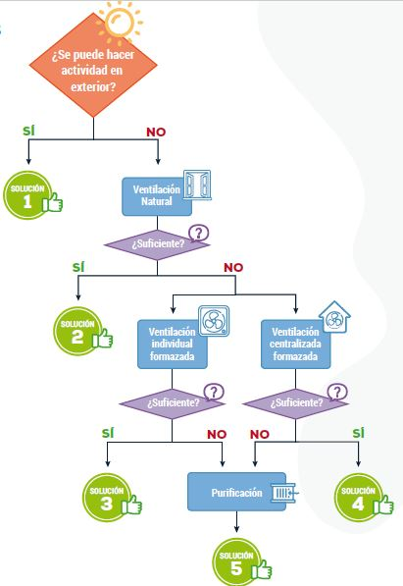
Antes de pasar a resaltar los pros y contras de estos purificadores, hay que recordar que la solución más eficaz que se nos recomienda desde la “Guía para la ventilación de las aulas CSIC-Mesura” para reducir las probabilidades de contagio Covid-19 es la ventilación cruzada. La purificación del aire es la 5ª solución que se nos aporta como más ventajosa para dicho fin, tal y como mostramos en esta infografía.

Pasamos ahora a relatar las siguientes consideraciones sobre los purificadores de aire:

- Vivimos en una zona donde la climatología es relativamente benigna con respecto a otros puntos del país, ya que la temperatura media de El Puerto de Santa María es de 17.5º (Datos). Por lo tanto, deberíamos intentar garantizar la ventilación cruzada como solución primera y principal.
- La purificación de aire es complementaria a la ventilación cruzada, nunca es en sustitución de esta. Los estudios (guía de la Universidad de Harvard https://schools.forhealth.org) recomiendan que, aunque se usen purificadores, la sala debe ventilarse con aire exterior al menos 2 veces por hora.
- Los purificadores tienen un alto coste económico pudiendo ir su cuantía desde los 300 a los 1.500 € dependiendo de marcas, características y rendimiento de purificación por m³ de la sala. En el siguiente enlace, en la pág. 18-19-20, se reflejan varios modelos a modo de ejemplo.
- Nuestras aulas tienen unas dimensiones aproximadas de unos 11mx20mx3m lo que hace que el volumen sea de 660 m³, hecho que implica que necesitemos un mínimo de 2 purificadores por aula.
- El sistema más eficaz de filtración, que consiste en hacer pasar el aire ‘contaminado’ a través de un filtro de alto rendimiento, generalmente es a través de filtros HEPA (High Efficiency Particulate Air), que retienen las partículas y proporcionan aire ‘limpio’. Se recomienda HEPA H13 o superior (>99,95% de eficiencia). Estos filtros suelen tener un coste de 30/50 €. La duración de estos depende de la concentración de partículas, horas de uso, caudales que pueden variar en función de la necesidad, época del año… pero hemos hecho una estimación y podríamos necesitar de 2 a 4 al año por aparato.
- Los filtros tienen un riesgo de acumulación de partículas “contaminadas”, hecho que requiere una limpieza y recogida profesional. Requieren de un mantenimiento en condiciones de seguridad.
- La colocación recomendada del purificador es en el medio del aula. Todos los purificadores hacen ruido en mayor o menor medida, por lo que deberíamos contemplar este hecho como un factor a tener en cuenta a la hora de adquirir uno u otro.

En conclusión:
Sin que este centro se oponga a la adquisición de aparatos purificadores, sí concluimos que actualmente no es urgente y necesario porque:
- Garantizamos la ventilación natural cruzada que es medida esencial, y a la vista de las temperaturas medias de las aulas.
- Los filtros HEPA presentan las siguientes particularidades:
- Alto coste de mantenimiento.
- Riesgo de contaminación si no existe control.
- Ruido en el aula.
- No es sustituto de la ventilación natural.
Por ello, la Comisión COVID del centro no considera actualmente necesaria la adquisición de purificadores de aire en nuestro colegio.

DOCUMENTO Nº 13

COMUNICACIÓN FINAL DE TRIMESTRE

Allá por septiembre comenzábamos con múltiples dudas, incertidumbres e inseguridades sobre cómo actuar contra la propagación de la Covid-19. A mí particularmente me parece que ha pasado una eternidad y quizás sea porque cada día se aprendía algo nuevo ante lo cual no estábamos preparados para lidiar. Y es que además de docentes, hemos ejercido de “sanitarios”, “expertos en prevención de riesgos laborales”, “operarios de la construcción”, “gestores administrativos” … Por todo ello, he creído conveniente realizar este documento para sintetizar toda la información que se ha trasladado a toda la comunidad educativa desde la coordinación Covid de este centro.

En primer lugar, debemos hacer referencia que ante cualquier pregunta que pueda surgir, la respuesta la encontraremos en el protocolo de actuación del centro. Dicho documento se ha convertido en un documento vivo que está tratando de dar respuesta a preguntas tales como: medidas adoptadas contra la propagación del virus, espacios a ocupar, horarios, entradas y salidas de personal, uso de mascarilla, protocolos ante casos sospechosos y confirmados, utilización de comedor, aula matinal…

Una de las primeras dudas que surgió, fue cómo actuar ante un caso sospechoso. Toda la comunidad educativa ha respondido eficientemente informando, ya sea desde casa confinándose de manera preventiva o desde el centro notificándolo a familias y sanidad (más de 50 casos gestionados). Y es que hemos convivido durante este trimestre más de 700 personas en un mismo centro con un contacto muy estrecho y no nos ha ido tan mal. Incluso cuando la información que se nos ofrecía desde la administración no era del todo clara. Por ejemplo, la definición de “contacto estrecho” ha cambiado varias veces, estableciéndose finalmente como “Cualquier profesional del centro educativo, profesor u otro trabajador, que haya compartido espacio con un caso confirmado a una distancia < 2 metros del caso, sin la utilización correcta de la mascarilla durante más de 15 minutos”. En consonancia con esta medida, el profesorado ha tenido que redoblar sus esfuerzos cuando ha surgido algún caso positivo en el centro, haciéndose cargo de la docencia directa y telemática con enorme profesionalidad y sustituyendo a compañeros cuando así lo han determinado las circunstancias.

Y es que este “bichito” ha condicionado nuestra manera de trabajar. Por ejemplo, estableciendo unos horarios y accesos distintos de entrada y salida al centro, organizar un protocolo para los días de lluvia, mejorar los accesos en bicicleta para limitar los contactos, mejorar la ventilación de las aulas aún a riesgo de empeorar nuestra confortabilidad, valorar los pros y contras de la purificación del aire con aparatos… Se ha demostrado que, aunque estemos algo más abrigados en las aulas, también estamos más seguros. La ventilación de las aulas se ha convertido en una de nuestras mejores armas para evitar la propagación del virus. Por ello se han hecho mediciones de CO₂ y estudios de campo para intentar determinar cuál sería la mejor medida en nuestro centro. Esta respuesta se ha complementado con el uso correcto de las mascarillas. Hemos de felicitar a nuestros alumnos, que con gran diligencia han hecho un uso adecuado de esta y a los docentes que con excelente paciencia han añadido a sus enseñanzas de mate y lengua, otras normas que al principio nos parecían impensables su implementación.

Todo ello se está realizando para convertir los centros escolares en un lugar seguro y que, en la medida de lo posible, se eviten los casos positivos y frenar la propagación. Toda la comunidad educativa tiene muy claro que un caso positivo no es motivo de alarma o estigma y que todos tenemos derecho a la intimidad, que debemos cumplir con el protocolo de cuarentena de 10 días que establece sanidad, que el centro educativo puede gestionar nuestro caso en colaboración con la enfermera referente y que entre todos hacemos de algo excepcional una normalidad, para que pronto volvamos a disfrutar de una escuela como la que conocíamos anteriormente.

DOCUMENTO Nº 14

INFORMACIÓN SOBRE FRÍO EN LAS AULAS

Empezamos el año y 2º trimestre inmersos en una borrasca de viento, frío, lluvia y nieve que azota nuestro país sin olvidar otra borrasca, esta no meteorológica llamada Covid-19. El riesgo de contagio en lugares cerrados es uno de los principales problemas que plantea esta pandemia y que más nos preocupa. Por ello el CSIC, impulsado por el ministerio de Ciencia, elaboró una guía para pautar la ventilación de las aulas. Este tema ya ha sido abordado por nuestro centro en anteriores comunicados (ver 7 y 12) pero queremos retomarlo para arrojar algo más de luz sobre la disyuntiva: ¿Ventilar o pasar frío? (Todo lo que a partir de ahora aparezca entrecomillado, son palabras textuales que recoge la citada guía).

Pues bien, la respuesta a la disyuntiva planteada anteriormente es que “en los períodos de frío, si se opta por ventilación natural, habrá que elegir entre reducción de riesgos sanitarios o confort térmico. Disponer de ropa de abrigo cómoda para interiores permitirá no abusar de la calefacción con ventanas parcialmente abiertas”. Es decir, conviene ventilar a toda costa, aunque provoque incomodidades térmicas.

Está claro que “la ventilación natural es la primera opción” que nos propone dicha guía “pero ello no puede ser viable algunas veces debido a condiciones meteorológicas adversas”. Por ello, desde el centro queremos aportar una serie de medidas y/o consejos para hacer frente a estas incomodidades.

- Se aconseja que el alumnado venga debidamente abrigado con ropa lo más cómoda posible para afrontar la jornada sin demasiados inconvenientes en sus labores escolares, llegando incluso, si se estima oportuno, a llevar paramentos de abrigo.
- El profesorado tutor de cada clase asegurará la rotación del alumnado para que los mismos no estén siempre situados en la parte más expuesta al frío.
- Así mismo, se asegurará que el alumnado no esté expuesto a la incidencia directa del viento, procurando parapetarse detrás de los muros y no estar al lado de la abertura de la ventana.
- El centro está estudiando la idea de colocar planchas de policarbonato en los rieles de las ventanas para que la incidencia del viento no sea tan directa sobre el alumnado, tal y como se está haciendo en otros colegios de la provincia. Ver noticia.
- Las aulas están dotadas de generadores de aire acondicionado, los cuales deben ser usados para una ventilación forzada y además conseguir una mejor temperatura del aula.
- En casos en los que la meteorología sea muy adversa (viento, lluvia…), pueden cerrarse puntualmente las ventanas, asegurándonos que el tiempo no exceda lo recomendado para que la concentración de aerosoles no sea excesiva (ver casos prácticos del comunicado 7).

“Cuando todo lo anterior no es posible o no es suficiente, se debe purificar el aire con equipos provistos de filtros HEPA”. Sobre este tema ya hemos hablado anteriormente en el comunicado 12 pero debemos añadir que algunas comunidades autónomas, como Galicia, desaconsejan estos equipos por su coste e incomodidad en la docencia. El manual nos sugiere que usemos medidores de CO₂ como pista para saber si en el aula se está renovando el aire de manera suficiente, hecho que debemos decir se está realizando en nuestro centro desde el 1º trimestre y que seguirá haciéndose.

En todo caso, la ventilación no es una solución por sí sola, sino que debe sumarse al resto de medidas para reducir el riesgo, el cual nunca será cero: “El uso de mascarillas, el mantenimiento de la distancia y las medidas de higiene siguen siendo necesarias en todas las soluciones”.

Tras reunión celebrada el pasado miércoles 27 de enero con las madres delegadas y AMPA del centro, se decide redactar este documento para dar a conocer algunas de las conclusiones allí adoptadas.

Como ya se abordó en anteriores comunicados, se establece la necesidad de mantener una correcta ventilación de las aulas como medida principal preventiva ante la propagación de la Covid-19, tal y como aconseja el CSIC en su informe del “Instituto de Diagnóstico Ambiental y Estudios del Agua, IDAEA-CSIC Mesura”. Así mismo se concluye, basándonos en dichos estudios, que el saneamiento del aire a través de purificadores es un complemento más para la ventilación cruzada de las aulas, dejando claro que una no excluye a la otra, y que además es un material bastante costoso, y que en el contexto de un aula de primaria puede llegar a ser un obstáculo para el normal desarrollo de una clase.

DOCUMENTO Nº 15

INFORMACIÓN SOBRE MEDIDORES DE CO2

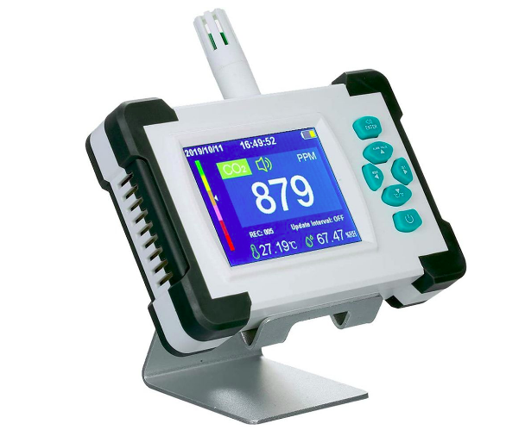
Entre todas las aportaciones que se pueden realizar al centro, se ven más necesarias otras como la de suministrar a cada aula con un medidor de CO₂. Esas herramientas nos dan la seguridad de cuantificar las partículas en suspensión, también llamadas aerosoles, susceptibles de contener virus que se pueden acumular en el aula. La exposición a este aire puede acabar en infecciones. Por ello, a lo largo de todo el primer trimestre, el centro ha venido realizando mediciones periódicas en todas las aulas y realizando estudios prácticos para comprobar y asegurar la ventilación de las clases. Dichas mediciones se han realizado con el medidor Kecheer NDS8303403290871KI. Este aparato cuenta, entre otras funciones, con una medición muy fiable del CO_{2,} temperatura, humedad, aviso acústico de exceso de CO₂ de los valores de configuración, etc. Por ello consideramos que este aparato puede ser de gran ayuda a la labor docente para garantizar la seguridad de toda la comunidad educativa con un coste razonablemente asumible. A continuación, exponemos enlaces con las características completas del producto.

Keecher ver en Amazon.
KKmoon ver en Amazon.

En conclusión, queremos expresar que estas medidas son simplemente una recomendación que se extrajo de la reunión anteriormente mencionada y que el centro considera que puede resultar beneficiosa para mejorar la seguridad en las aulas. Aprovechamos la ocasión para recordarles que pueden encontrar aquí toda información emitida por la Coordinación Covid del centro.

Gracias por todo y un saludo.

DOCUMENTO Nº 16

GUÍA USO DE MASCARILLAS

Por la presente os pasamos información para saber qué mascarilla podemos usar y en qué grado nos protege. Todo lo vertido en este documento viene reglado por el Ministerio de Consumo en su Guía de mascarillas (http://bit.ly/guiamascarillascovid). Recomendamos encarecidamente su lectura, sobre todo las preguntas frecuentes situadas al final de la guía, ya que nos pueden solventar muchas dudas.
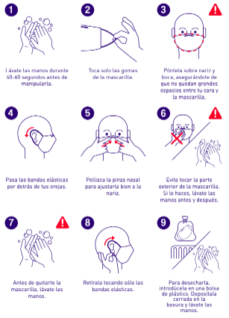
En primer lugar, debemos decir que las mascarillas son un medio más de protección ante la Covid-19 recomendadas por el Ministerio de Sanidad. Pero al igual que nos protegen, si la utilizamos de manera incorrecta, pueden ser un medio de transmisión más directo, debido a que recogen los virus y bacterias por su parte posterior. Por ello recomendamos que visualicen la siguiente infografía para colocar y retirar la mascarilla de manera correcta. También es muy importante que quede perfectamente ajustada. Recomendamos visualizar el siguiente vídeo (http://bit.ly/videomascarillascovid).

Otra de las dudas que surge en el ámbito educativo es si los alumnos menores de 6 años deben llevar mascarilla. Tal y como recoge nuestro protocolo de actuación, los alumnos de infantil deben llevar mascarilla en las zonas comunes del centro educativo (entrada y salidas del centro, tránsito a servicios complementarios, etc.). Además, aconsejamos que los niños mayores de 3 años hasta 12 usen mascarillas higiénicas o quirúrgicas acordes a su rango de edad. Para ello existen 3 tallas: pequeña para 3 a 5 años (con medidas de 5,5cm x 13 cm), mediana para 6 a 9 años (6,5cm x 15 cm) y grande para 9 a 12 años (8,5cm x 17 cm). Recomendamos este artículo (http://bit.ly/articulomascarillas).

Vamos ahora a analizar los 3 tipos de mascarillas existentes.

- HIGIÉNICAS.

Estas mascarillas NO son un Equipo de Protección Individual (EPI). Su duración depende de si son reutilizables o no, pero por norma general se recomienda que no se usen más de 4 horas. Hay 3 clases:
- Cumplen con las especificaciones UNE 0064/0065.
- Cumplen con otras especificaciones, pero no las anteriores.
- Sin especificaciones. No se han sometido a ningún tipo de ensayo ni verificación.

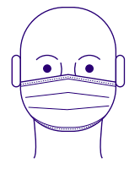
- QUIRÚRGICAS.

Son las que solemos ver en ambientes sanitarios. Están diseñadas para filtrar el aire exhalado. Se recomienda no usar más de 4 horas. Hay de dos tipos dependiendo de su Eficacia de Filtración Bacteriana (EFB):
- Tipo I. Evita la dispersión vírica.
- Tipo II. Ídem a las anteriores pero además resistentes a salpicaduras.
Es conveniente que miremos el etiquetado y nos aseguremos de lo siguiente:

- EPI.

Son las mascarillas de mayor protección. Tienen como finalidad filtrar el aire inhalado. Su tiempo de duración depende de cada fabricante pero como en las anteriores, se aconseja no usar más de 4 horas. Hay 3 tipos dependiendo de su eficacia de filtración.
- FFP1. Filtro de partículas leve.
- FFP2. Filtro de partículas medio. Recomendada para la protección contra la Covid-19.
- FFP3. Filtro de partículas alto.
Es conveniente que miremos el etiquetado y nos aseguremos de lo siguiente:

En resumen recomendamos:
- Manipular la mascarilla con cuidado y que quede perfectamente ajustada.
- No usar más de 4 horas.
- Comprobar que nuestra mascarilla ha pasado una serie de controles certificados por un organismo fiable.
- En la medida de lo posible, usar la mascarilla recomendada para la protección contra la Covid-19 (FFP2) o en su defecto una mascarilla quirúrgica.
- Traer al colegio una mascarilla de repuesto.

Gracias por todo y un saludo.

DOCUMENTO Nº 17

INFORMACIÓN SOBRE SUSPENSIÓN CAUTELAR VACUNACIÓN CON ASTRAZENECA

Estimados compañeros/as.
Nos ponemos en contacto para sintetizar la nota informativa redactada por el Ministerio de Sanidad sobre la suspensión cautelar temporal de la vacunación con AstraZeneca.
En primer lugar, dicho documento expresa que la vacunación (cualquiera) tiene beneficios no solo a nivel particular si no también a nivel general en la sociedad. Las vacunas (todas) están supervisadas por un sistema de farmacología robusto aunque como cualquier medicamento, puede tener reacciones adversas en distintos individuos. Estas reacciones particulares de la vacuna de AstraZeneca son: dolor local, febrícula, escalofríos, dolor muscular y dolor de cabeza. Todo ello localizado dentro de las 24 horas posteriores a la vacunación.
Desde el pasado 11/03/21 se han descrito en la UE algunos acontecimientos adversos (trombos). La AEMPS y la EMA consideran que los beneficios de la vacuna son mayores que los perjuicios. Para ello se basa en que se han vacunado a unas 17 millones de personas con esta vacuna y solo se han notificado 11 casos adversos (en España solo 1), sin tener evidencias científicas directas. Sin embargo, hasta descartar cualquier relación entre los efectos de la vacunación y dichas reacciones, se ha decidido suspender por un periodo de 2 semanas.
Por último, dichas agencias y el Ministerio de Sanidad nos recomiendan ponernos en contacto con nuestro médico si tras los 14 días posteriores a la vacunación estamos experimentado un dolor de cabeza persistente.
Enlace a nota informativa del Ministerio de Sanidad. Enlace a información para profesionales.

DOCUMENTO Nº 18

INFORMACIÓN SOBRE USO DE OBJETOS COMPARTIDOS Y JUEGOS DE PELOTA
EN ESPACIOS COMUNES
Estimados compañeros/as.
Ante los recientes acontecimientos surgidos en el aula matinal, comedor y recreo y para dar respuesta a las solicitudes de los alumnos de poder jugar en los momentos libres con material de juego, la coordinación Covid recuerda los siguientes puntos de nuestro protocolo. La normativa vigente (Medidas y recomendaciones centros No Universitarios de la Consejería de salud y Familias de la Junta de Andalucía) sobre el uso de material en los centros educativos, en el apartado 4.3. que se refiere a las medidas específicas del alumnado, dice textualmente:

“14. Se evitará que el alumnado comparta objetos o material escolar, procurando que no cambien de mesa o pupitre durante cada jornada.
28. espacios abiertos y mediante actividades que no favorezcan el contacto directo entre el alumnado y se procurará el uso de elementos individuales o que no requieran manipulación compartida con las manos (excepto grupos de convivencia escolar). En aquellos casos excepcionales donde no sea posible realizarlas en espacios abiertos, se evitarán las actividades que requieran o conlleven actividad física.”
Por lo tanto, se mantiene la prohibición de juego con pelotas u otros objetos de uso compartido, tales como cromos...
De la misma manera en el área de EF, tal y como recoge el protocolo Covid del centro, se utilizan estos objetos cumpliendo los siguientes requisitos:

- Los alumnos podrán jugar siempre con material previamente desinfectado.
- El material para jugar, preferentemente será para usarlo con los pies.
- Los grupos de convivencia no se verán en ningún momento comprometidos.
- El material que se utilice, será desinfectado después de su uso.
- Los alumnos llevarán siempre puesta la mascarilla.
- Los alumnos realizarán una desinfección de manos antes de jugar.
- Los alumnos realizarán una higienización de manos después de jugar.

Gracias por todo, reciban un cordial saludo.

DOCUMENTO Nº 19

COMUNICADO RECORDATORIO COVID
Estimados compañeros y familias.
Estamos llegando al final del curso y nos vemos en la necesidad de recordar una serie de recomendaciones que harán mantener la seguridad de toda la comunidad educativa. Como sabéis, el virus no se ha marchado y por ello nuestra intensidad en el mantenimiento de las medidas no debe decaer. De esta forma os recordamos algunas medidas y recomendaciones que deben seguir presentes hasta que acabe el curso:

- Si presentas síntomas de Covid (fiebre, dolor de cabeza, diarrea, falta de aire, pérdida de olfato y gusto…), no acudas al colegio y llama a tu centro de salud. Así mismo, si en clase observamos que algún alumno muestra estos síntomas, comunícalo al coordinador Covid y a la familia para activar el protocolo.
- Sigue todas las recomendaciones establecidas relativas al protocolo Covid y resumidas en los comunicados que se han ido enviando. Si tienes alguna duda, por favor consulta a la coordinación Covid cómo debes actuar.
- Respeta el horario y los accesos establecidos de entrada y salida del centro. Hay que procurar salir de casa con suficiente antelación para entrar a la hora indicada por la puerta correspondiente.
- Evita aglomeraciones tanto al entrar como al salir del colegio. Recuerda que las familias no pueden acceder al centro, salvo en las excepciones autorizadas, que sólo podrá entrar una sola persona para recoger a los alumnos.
- La utilización de la mascarilla es obligatoria en todo momento, incluso en el alumnado de infantil cuando estén transitando fuera de su aula (entradas y salidas del centro, rutas hacia el comedor y actividades de refuerzo, etc.).
- Debes mantener la distancia de seguridad (1,5 m.) siempre que sea posible.
- El lavado de manos debe ser frecuente, si es posible con agua y jabón y en su defecto con gel hidroalcohólico. Para ello dispones de dispensadores por todo el centro.
- Mantén las rutas de circulación establecidas en el centro para que el flujo de personas vaya en el mismo sentido, dentro de la medida de lo posible. Para ello encontrarás señales que te indicarán hacia dónde te debes dirigir.
- No compartas material y si es necesario, exige que esté desinfectado previamente. Ni que decir tiene que no puedes compartir tu desayuno ni tu botella de agua.
- Realiza todas las actividades que puedas al aire libre y mantén la clase ventilada.
Por último, agradecer tu ejemplaridad en el cuidado de todas las normas establecidas.
Por un final de curso seguro, cuídate y cuídanos.

ANEXO VIII
ACTUACIONES Y SEGUIMIENTO (DOCUMENTOS Y COMUNICADOS) LLEVADOS A CABO DESDE LA COORDINACIÓN COVID CURSO 2021/2022
ÍNDICE
CURSO 2021/2022
DOC Nº | FECHA | CONTENIDO | DIRIGIDO A
1 | 15 SEPT | COMUNICADO NOVEDADES NORMATIVA MEDIDAS DE PREVENCIÓN, PROTECCIÓN, VIGILANCIA Y PROMOCIÓN DE LA SALUD COVID-19 | - PROFESORADO
2 | 19 SEPT | COMUNICADO RECORDATORIO ENTRADAS Y SALIDAS ALUMNADO | - FAMILIAS
3 | 01 OCT | PROPUESTA DESAYUNO EN EL  PATIO DEL RECREO | - COMISIÓN COVID  - PROFESORADO
4 | 22 NOV | COMUNICADO RECORDATORIO MEDIDAS COVID | - PROFESORADO  - FAMILIAS
5 | 11 ENE | COMUNICADO INICIO 2º TRIMESTRE | - FAMILIAS
6 | 13 ENE | COMUNICADO RESUMEN ACTUACIONES ANTE CASOS COVID | - PROFESORADO  - FAMILIAS
7 | 08 FEB | COMUNICADO RECORDATORIO USO DE LA MASCARILLA | - PROFESORADO  - FAMILIAS
8 | 10 FEB | COMUNICADO NOVEDADES EN EL USO DE LA MASCARILLA | - PROFESORADO  - FAMILIAS

DOCUMENTO Nº 1

Estimados compañeros/as.
Me pongo en contacto con vosotros para comentaros las modificaciones/novedades que se han producido en la normativa con respecto al curso pasado.
En primer lugar, recordar que la normativa que rige nuestro protocolo son las “Medidas de prevención, protección, vigilancia y promoción de la salud Covid-19” de la Consejería de Salud y Familias de la Junta de Andalucía en su versión del 29 de junio de 2021. Estas medidas tienen un anexo 7 en el cual se nos aclara cómo debemos gestionar los casos en los centros educativos y las actuaciones que debemos realizar ante los casos sospechosos y confirmados. Es sobre este anexo 7 donde se reflejan las novedades más relevantes.

- CASO SOSPECHOSO:
DEFINICIÓN: Cualquier persona, tanto si se trata de alumnado o trabajadores del centro con un cuadro clínico de infección respiratoria aguda de aparición súbita de cualquier gravedad que cursa, entre otros, con fiebre, tos o sensación de falta de aire. Otros síntomas como la odinofagia, anosmia, ageusia, dolor muscular, diarrea, dolor torácico o cefalea, entre otros, pueden ser considerados también síntomas de sospecha de infección por SARS CoV 2 según criterio clínico.
El alumnado, profesorado u otro personal del centro con sintomatología compatible con COVID19 que ya han tenido una infección confirmada por PDIA de SARS-CoV-2 en los 90 días anteriores no serán considerados casos sospechosos de nuevo, salvo que clínicamente haya una alta sospecha. (Recomendación, consultar con el referente sanitario para valorar el caso).
En caso de que una persona inicie síntomas dentro del centro educativo, el protocolo es igual que el año pasado, deberá ser llevado a la sala COVID y continuar con la gestión del caso.
Ante cualquier caso sospechoso no se indicará ninguna acción sobre los contactos estrechos del centro educativo (ni búsqueda de contactos estrechos ni indicación de cuarentena) hasta la obtención del resultado diagnóstico del caso (PDIA positiva) excepto con los familiares no vacunados convivientes del caso sospechoso que sí permanecerán en cuarentena hasta conocerse el resultado. La actividad docente continuará de forma normal, extremando las medidas de prevención e higiene.
Cuando un contacto estrecho inicie síntomas durante el periodo de cuarentena deberá comunicarse al centro educativo y al Referente Sanitario estas circunstancias para la gestión de la realización de una PDIA. Siempre que los recursos disponibles lo permitan, se realizarán dos PDIAs. De no ser posible, se realizará una única PDIA, preferiblemente una PCR, cercana a la fecha de finalización de la cuarentena. Si la PDIA es positiva, el contacto será considerado caso y se manejará como tal. Si la PDIA es negativa, la cuarentena finalizará a los 10 días de la fecha del último contacto.

- CONSIDERACIONES ESPECIALES EN EL MANEJO CONTACTOS ESTRECHOS
· Estarán exentos de la cuarentena los contactos estrechos (alumnado, profesorado y otro personal del centro) que hayan recibido una pauta de vacunación completa y/o hayan tenido una infección por SARS-CoV-2 confirmada por PDIA en los 180 días anteriores al último contacto con el caso. La valoración de la situación de vacunación o de recuperado de la enfermedad se deberá realizar de forma individualizada.
· En estos contactos exentos de cuarentena, siempre que los recursos disponibles lo permitan, se realizarán dos PDIAs. De no ser posible, se realizará una única PDIA, preferiblemente una PCR, cercana a la fecha de finalización de la cuarentena. Si la PDIA es positiva, el contacto será considerado caso y se manejará como tal.
· Se les recomendará evitar el contacto con personas vulnerables. Se les indicará, como mínimo, el uso de mascarilla quirúrgica en sus interacciones sociales o laborales, no acudir a eventos multitudinarios y limitar los contactos a aquellos grupos con los que interaccionan habitualmente dentro del colegio.
· Así mismo, se recomienda realizar una vigilancia de la posible aparición de síntomas compatibles.
· Únicamente realizarán cuarentena los contactos completamente vacunados en las siguientes situaciones:
- Contactos de casos vinculados a brotes producidos por una variante beta o gamma. En los casos esporádicos, la información sobre variantes normalmente no está disponible al inicio del diagnóstico, por lo tanto, únicamente podrá realizarse cuarentena si se dispone de esta información de forma oportuna.
- Personas con inmunodepresión.

Para cualquier cuestión, no dudes en contactar con NACHO BRAVO MORALES.

Un saludo,

DOCUMENTO Nº 2

Estimadas familias.
Redactamos este comunicado para recordar distintos aspectos del plan de contingencia de nuestro centro. En concreto, vamos a hablar de las entradas y salidas del alumnado. Todo lo que a continuación exponemos viene recogido en el apartado 4 del protocolo.

En primer lugar hay que destacar 2 aspectos importantes:
1º. Cada grupo de alumnos tiene establecida una vía y puerta de entrada/salida y un horario escalonado que debe respetarse (ver imagen 1).
2º. Es importante mantener un orden y distanciamiento entre grupos, por lo que el trayecto en los accesos y salidas del centro debe ser ordenado, distanciado y fluido. Igualmente, los familiares deben esperar fuera del recinto escolar, de la misma manera anteriormente detallada para los alumnos.
imagen 1
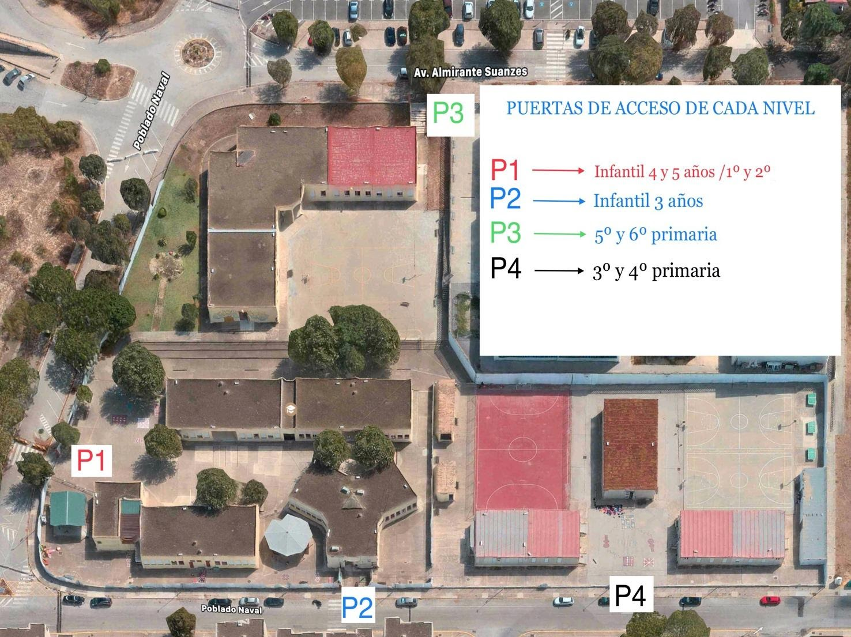

Por otro lado, las familias deben colaborar para respetar el horario escalonado (ver imagen 2).

imagen 2
NIVEL | PUERTA DE ACCESO | HORARIO DE ENTRADA | HORARIO DE SALIDA
INFANTIL
INFANTIL 4 Y 5 AÑOS | Puerta principal de alumnado (P1) | 8,50 | 13,50
INFANTIL 3 AÑOS | Puerta acceso por secretaría (P2) | 8,50 | 13,50
PRIMARIA
1º | Puerta principal de alumnado (P1) | 9,00 | 14,00
2º | Puerta principal de alumnado (P1) | 9,00 | 14,00
3º | Puerta acceso actividades extraescolares (frente al comedor ) (P4) Punto de encuentro y agrupamiento por aula : pista gris de baloncesto | 9,00 | 14,00
4º | Puerta acceso actividades extraescolares( frente al comedor) (P4)  Punto de encuentro y agrupamiento por aula : pista roja | 8,50 | 13,50
5º | Puerta lateral trasera del edificio L (P3) | 9,00 | 14,00
6º | Puerta lateral trasera del edificio L (P3) | 8,50 | 13,50

Por último, realizamos una solicitud y un ruego para el buen funcionamiento del plan y por ende la seguridad del alumnado:

1º. El acceso de varios hermanos se hará a la hora marcada para el primero de ellos que acceda, cada uno por su puerta correspondiente. Pongamos un ejemplo: Si hay un hermano en 3º y otro en 6º, ambos podrán pasar al centro escolar a las 8:50 pero cada uno por su puerta correspondiente, es decir, el/la alumno/a de 6º por la puerta 3 y el de 3º por la puerta 4.
2º. Estamos observando (también en el pasado curso) numerosos y peligrosos comportamientos en la puerta 4 con el tráfico rodado. Dichos comportamientos son: aparcamiento en lugares que obstaculizan el paso de cebra y que impiden la correcta visibilidad para el cruce de peatones, excesos de velocidad… Todo ello pone en peligro la integridad del alumnado. Por lo tanto, desde el centro llamamos a extremar la vigilancia en esta zona, respetar las normas y señales de tráfico y mostrar una buena educación vial, dando así buen ejemplo.

Gracias por todo y reciban un cordial saludo.

DOCUMENTO Nº 3

Dirigido a la Comisión Covid y claustro de profesores.
El presente documento aborda la posibilidad de realizar el desayuno del alumnado en el recreo al aire libre por demanda de parte del claustro de profesores debido al cambio en los tramos horarios. Por ello, exponemos los siguientes puntos para proceder, si se estima oportuno, a su aprobación.
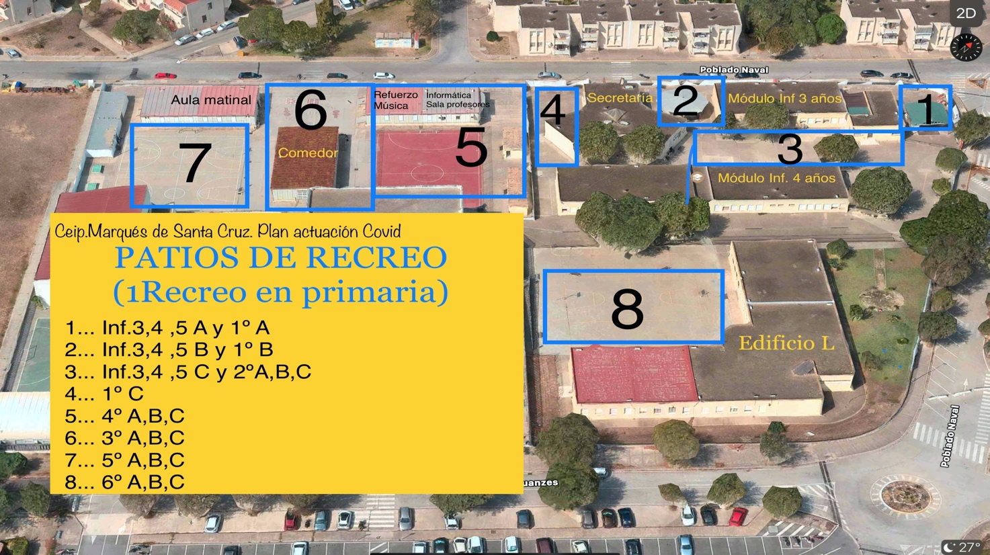
- El alumnado desayunará en el recreo durante el periodo de 30 minutos (de 12:00 a 12:30) como parte del aprendizaje de buenos hábitos saludables de alimentación. Dicho desayuno se realizará asegurando los principios normativos de distancia de seguridad y tiempo de exposición sin mascarilla. Para conseguir este objetivo, el grupo/clase estará en el sector que le corresponde de recreo (ver imagen adjunta). Si en un sector del recreo hay coincidencia de varios niveles, la disposición será separada por nivel, esto quiere decir que la clase del A, estará separada del B y del C. Debemos garantizar que el alumnado de cada nivel mantendrá una separación de 1,5 metros mientras desayuna y está sin la mascarilla. Así mismo, cuando un alumno/a termine de desayunar, nos aseguraremos siempre que se lleve la mascarilla bien colocada, salvo si es un grupo de convivencia estable de infantil, los cuales podrán permanecer sin mascarilla.
- Por otro lado, los desayunos deben hacerse de forma pasiva y cerciorándonos de que haya una recogida selectiva de los residuos. En todos los patios hay papeleras para arrojar los residuos que se generen. Debemos asegurarnos que el alumnado comprende que el patio de recreo también es el aula de EF y que debemos mantenerlo limpio, tal y como mandan los hábitos de higiene y salud.
- Los recipientes del alumnado que contienen los alimentos, deben guardarse por separado en un lugar que no interfiera el juego libre y al término del recreo, debemos asegurarnos que todo el alumnado recoge dicho material. Este material es personal e intransferible y debe ir rotulado con el nombre del alumno/a. Recordar que las fuentes están cerradas, por lo que el alumnado debe llevar su botella de agua.
- Intentaremos, siempre dentro de lo posible, que el alumnado desayune en los primeros 15 minutos de recreo. Con todo ello conseguiremos que el tiempo de exposición del alumnado sin mascarilla se minimice, se haga respetando la distancia de seguridad y al aire libre.
- El profesorado que acompañará al grupo/clase al recreo será el que esté con ellos en la sesión de 11:15 a 12:00. Se recomienda que el maestro/a que esté impartiendo docencia en ese momento, NO desayune en los primeros 15 minutos del recreo y lo haga en los segundos. Con ello conseguiremos una mayor atención sobre el alumnado mientras está desayunando y minimizamos el riesgo de exposición sin mascarilla para/con ellos.
- En los días de lluvia, el desayuno se realizará en el aula en el mismo periodo de tiempo (de 12:00 a 12:30) pero respetando las normas establecidas en el protocolo (desayunos por filas 1-3 y 2-4). Se adjunta infografía orientativa del proceso de desayuno en el aula:
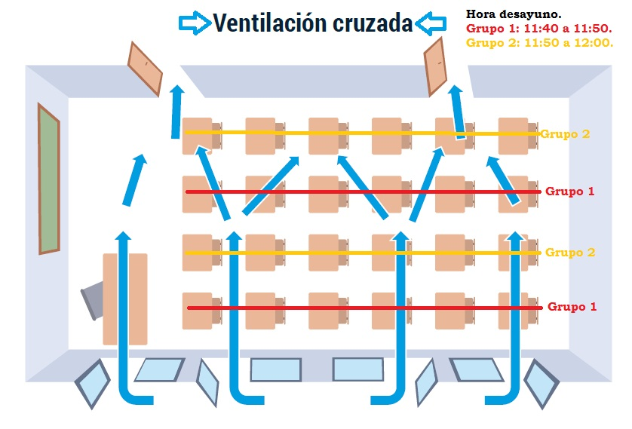
- Las salidas al patio y entradas al aula, se realizarán tal y como marca el protocolo. No habrá modificación al respecto en este punto.
- La asignación del profesorado a vigilancia de recreo sigue inalterada y se mantiene tal y como marca el protocolo y las normas de inicio de curso.
- El uso de los aseos se mantendrá igual que marca el protocolo, con la excepción de que aconsejaremos al alumnado que primero desayune y posteriormente haga uso de los aseos. En ellos NO habrá jabón ni papel, por lo tanto los maestros deben bajarlo de las clases. A la vuelta a clase se realizará una desinfección de manos con gel hidroalcohólico.
- Por último, hemos comprobado durante todo el curso anterior que el desayuno en la aulas ha sido efectivo, seguro e higiénico, debido a que se ha conseguido una mejora en el mantenimiento de la limpieza de los patios, se ha mejorado la recogida selectiva de residuos, el control de los hábitos de salud en el desayuno ha sido activo, hemos limitado los contagios… Por lo tanto, el incumplimiento de los puntos anteriores, hará que la Comisión Covid se reúna para revisar estos posibles incumplimientos y tomar medidas para restablecer las medidas de higiene y salud.
Sin nada más, recibid un cordial saludo.
Juan Ignacio Bravo Morales
Coordinador Covid del CEIP Marqués de Santa Cruz

DOCUMENTO Nº 4

Estimados compañeros y familias.
Como bien sabéis, está habiendo un repunte de casos a nivel nacional y la prueba la tenemos muy cerca, ya que la semana pasada tuvimos un resultado positivo de un alumno de nuestro centro. Por lo tanto, nos vemos en la necesidad de recordar una serie de recomendaciones que harán mantener la seguridad de toda la comunidad educativa. El virus no se ha marchado y por ello nuestra intensidad en el mantenimiento de las medidas no debe decaer. De esta forma os recordamos y os pedimos que tengáis muy presente lo siguiente:

- Si algún alumno presenta síntomas de Covid (fiebre, dolor de cabeza, diarrea, falta de aire, pérdida de olfato y gusto…), no debe acudir al colegio y se debe llamar al centro de salud. Así mismo, si en clase observamos que algún alumno muestra estos síntomas, comunícalo al coordinador Covid y a la familia para activar el protocolo.
- Respeta el horario y los accesos establecidos de entrada y salida del centro. Hay que procurar salir de casa con suficiente antelación para entrar a la hora indicada por la puerta correspondiente.
- Evita aglomeraciones tanto al entrar como al salir del colegio. Recuerda que las familias no pueden acceder al centro, salvo en las excepciones autorizadas, que sólo podrá entrar una sola persona para recoger a los alumnos.
- La utilización de la mascarilla es obligatoria en todo momento, incluso en el alumnado de infantil cuando estén transitando fuera de su aula (entradas y salidas del centro, rutas hacia el comedor y actividades de refuerzo, etc.).
- Debes mantener la distancia de seguridad (1,5 m.) siempre que sea posible.
- El lavado de manos debe ser frecuente, si es posible con agua y jabón y en su defecto con gel hidroalcohólico. Para ello dispones de dispensadores por todo el centro y de jabón y papel en las clases.
- No compartas material y si es necesario, exige que esté desinfectado previamente. Ni que decir tiene que no puedes compartir tu desayuno ni tu botella de agua. Los juguetes tales como cromos, cartas, etc. están sujetos a esta norma y no podrás llevarlos al colegio.
- Realiza todas las actividades que puedas al aire libre y mantén la clase ventilada. En este sentido, los desayunos se realizan en el recreo y debemos mantener limpio y recogido este espacio al terminar.

Por último, agradecer tu ejemplaridad en el cuidado de todas las normas establecidas. Por un curso seguro, cuídate y cuídanos.
Para cualquier cuestión, no dudes en contactar con NACHO BRAVO MORALES.

DOCUMENTO Nº 5

Estimadas familias:
Como saben, estamos asistiendo a otro momento en la evolución de la pandemia. Hasta ahora a los centros no han llegado nuevas instrucciones de manera oficial por parte de la Consejería. No obstante, las autoridades sanitarias van a acordar determinados cambios en el protocolo de gestión de los casos que se les comunicará en su momento.
Hasta la fecha actual, de manera general, las familias del colegio han actuado desde la prevención y la responsabilidad, lo cual nos ha beneficiado a todos. Debemos continuar en esa línea. De esta forma, al inicio de esta segunda parte del curso, queremos insistir y recordarles cómo deben proceder las familias :
- Antes de salir de casa.
- Tomar la temperatura si el alumnado presenta síntomas.
- Ante cualquier síntoma (tos, carraspeo de garganta, dolor de cabeza, fiebre, diarrea, dolor muscular…) no acudir al centro y comunicar al colegio y al centro de salud.
- Lavarse las manos con jabón (crear rutina programada).
- Comprobar que lleva en la mochila botella de agua identificada con nombre y curso y el desayuno en recipiente tipo “tupperware”.
- Comprobar que lleva en la mochila mascarilla de repuesto.
- Colocar mascarilla.

- En la entrada/salida del colegio.
- Evitar aglomeraciones y para ello: máxima puntualidad en la hora asignada, respetar la puerta de acceso asignada a cada curso y actuar con diligencia y fluidez .
- Uso de mascarilla. Recordamos que la mascarilla es obligatoria en todo el alumnado (incluído infantil) para entradas y salidas del centro.
- Mantener distancia social.
Muy importante, recordar que:
- Si algún alumno presenta síntomas Covid (anteriormente descritos), no debe acudir al centro y se debe informar al colegio y al centro de salud.
- Si algún alumno es positivo o contacto estrecho con un positivo confirmado, no puede acudir al centro escolar y se debe informar al colegio y al centro de salud para activar el protocolo.
- Se debe justificar la falta de asistencia por el sistema Pasen o IPasen.
- Así mismo, un alumno deberá realizar aislamiento en los siguientes casos:
  - 1. Es positivo en una PDIA.
  - 2. Es Contacto Estrecho (CE) con un positivo confirmado y no está vacunado. Aquí recordar que el alumnado que no tiene la doble pauta se considera NO vacunado. De igual manera, el CE vendrá determinado por Sanidad.
  - 3. Presenta síntomas compatibles con Covid.
Por último, agradecer tu ejemplaridad en el cuidado de todas las normas establecidas. Un saludo.

Coordinación Covid del CEIP Marqués de Santa Cruz

DOCUMENTO Nº 6

El Puerto de Santa María a 13 de enero de 2022.
Estimadas familias y compañeros/as.
De nuevo nos ponemos en contacto para trasladarles una comunicación de sanidad vía enfermera de enlace de la cual realizamos un breve resumen y apoyamos con una infografía. Esperemos sea de ayuda ante este periodo de confusión. En cuanto tengamos más noticias, se las haremos llegar puntualmente.

RESUMEN:

- ALUMNADO/PROFESORADO POSITIVO:
  - Se aísla solo el caso positivo. No se realiza ninguna actuación en el aula, excepto que haya 5 alumnos positivos dentro de la clase en un periodo de 7 días consecutivos.
  - El tiempo de aislamiento será de 7 días*.

- ALUMNADO/PROFESORADO CONTACTO ESTRECHO. Existen 3 opciones:
  - 1º. Vacunado con doble pauta y asintomático. Puede acudir al centro.
  - 2º Vacunado con doble pauta y con síntomas. NO puede acudir al centro.
  - 3º. No vacunado o con solo 1 dosis. NO puede acudir al centro.
  - El tiempo de aislamiento será de 7 días*.

- ALUMNADO/PROFESORADO CON SÍNTOMAS COMPATIBLES CON COVID-19.
  - Tanto si está vacunado como si no, debe permanecer en casa y ponerse en contacto con su pediatra/médico de cabecera.
  - Puede incorporarse cuando desaparezcan los síntomas siempre y cuando no sea positivo.

En cualquiera de los casos, se debe informar al centro escolar para así activar el protocolo de actuación el cual incluye, si procede, la docencia telemática.

*El Periodo de aislamiento de 7 días, no ha sido aún validado oficialmente por ninguna instrucción de la Consejería de Salud y Familias de la Junta de Andalucía.

Por último, adjuntamos enlace con infografía remitida por Sanidad.

Gracias por todo, reciba un cordial saludo.

DOCUMENTO Nº 7
El Puerto de Santa María a 08 de febrero de 2022.
Estimados compañeros/as y familias.
Ante las distintas informaciones que están surgiendo sobre el uso de mascarilla en interiores y en espacios abiertos y su obligatoriedad, recordamos que hasta que no tengamos una nueva normativa actualizada de MEDIDAS DE PREVENCIÓN, PROTECCIÓN, VIGILANCIA Y PROMOCIÓN DE SALUD COVID-19 en CENTROS Y SERVICIOS EDUCATIVOS DOCENTES (NO UNIVERSITARIOS) DE ANDALUCÍA, la mascarilla es de uso obligatorio. A continuación reflejamos los apartados de la normativa que hacen referencia a esta obligatoriedad.
Instrucción 10ª.
- 5. Será obligatorio en todo momento dentro de las instalaciones del centro docente que el alumnado use mascarillas, exceptuando los menores de 6 años. No obstante, para el alumnado entre 3 y 6 años, también será obligatorio el uso de mascarilla fuera de su clase o grupo de convivencia (entrada y salida del centro, transporte escolar, zonas comunes, recreo, etc).
Enlace a normativa.
A continuación, adjuntamos enlace a la Disposición 2062 del BOE núm. 34 de 2022 donde se modifica la obligatoriedad del uso de mascarillas. Siguiendo criterios de nuestra enfermera de enlace, en dicho documento no se hace referencia específica a los centros educativos. Por lo tanto, se nos recuerda que aún la normativa en los centros educativos no ha cambiado. Creemos que esta normativa será actualizada en breve, pero hasta el momento debemos respetar dicha obligatoriedad en beneficio de todos.

Gracias por todo, recibid un cordial saludo.

DOCUMENTO Nº 8

Estimados compañeros/as y familias.
Tal y como les referíamos en el pasado comunicado, acabamos de recibir novedades normativas sobre el uso de la mascarilla en centros educativos docentes (no universitarios) de la Consejería de Salud y Familas de la Junta de Andalucía. Les adjuntamos enlaces a los documentación normativa:

- "Instrucciones de 10 de febrero de 2022, de la Viceconsejería Educación y Deporte, por las que se modifican las Instrucciones de 13 de julio de 2021, relativas a la organización de los centros docentes y a la flexibilización curricular para el curso escolar 2021/22".
- Documento de la Dirección General de Salud Pública y Ordenación Farmacéutica denominado "Uso de mascarilla en los centros y servicios educativos docentes (no universitarios)”.

En resumen, toda la normativa con respecto al uso de mascarillas en sitios cerrados sigue de igual manera, pero no será obligatorio el uso de la mascarilla ni en las entradas y salidas, ni en los patios de recreo, cuando sean al aire libre. La entrada en vigor será el 11/02/2022.

Por lo tanto, realizamos una serie de recomendaciones debido a que ahora el manejo de las mascarillas será más asiduo y podrá verse afecto el estado de ésta:
- Recomendamos que el alumnado de primaria que acceda al centro , lo haga con su mascarilla colocada, ya que al entrar al edificio donde se encuentre su aula, deberá ajustarla y colocársela cubriendo hasta la nariz.
- En el patio de recreo y clases de EF, el alumno saldrá con su mascarilla y podrá guardarla en un sobre, bolsa de plástico, bajársela o ponérsela en el brazo si le resulta más cómodo. No podrá metérsela en el bolsillo ni dejarla tirada en el suelo por razones evidentemente higiénicas.
- Recordar que todo el alumnado debe traer una mascarilla de repuesto al centro escolar.
- Por último, adjuntamos una imagen de cómo hacer un uso correcto de la mascarilla.

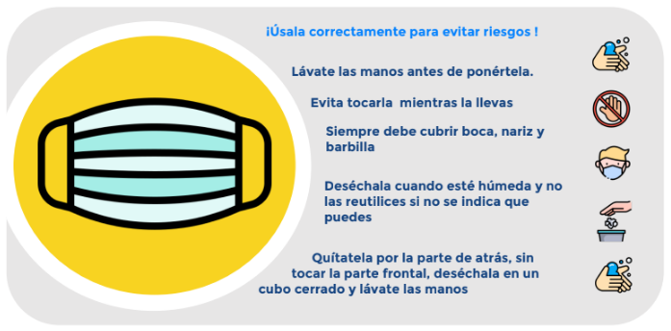

Sin nada más, gracias por todo y reciban un saludo.

DOCUMENTO Nº 9

Estimados compañeros/as y familias.
Ante las distintas informaciones que están surgiendo sobre el uso de mascarilla en interiores y su obligatoriedad, exenciones y/u otras recomendaciones (se publicará en el BOE hoy miércoles 20/04/2022), recordamos que hasta que no tengamos una nueva normativa actualizada de MEDIDAS DE PREVENCIÓN, PROTECCIÓN, VIGILANCIA Y PROMOCIÓN DE SALUD COVID-19 en CENTROS Y SERVICIOS EDUCATIVOS DOCENTES (NO UNIVERSITARIOS) DE ANDALUCÍA, el uso de la mascarilla en interiores se mantendrá como hasta la fecha (les recordamos que pueden consultar toda la normativa actualizada hasta la fecha en el comunicado 7 y comunicado 8 elaborado por esta comisión).
Por otro lado, ayer recibimos el siguiente mensaje de nuestro enfermero de referencia: “[...] como os comenté ayer nosotros seguimos igual (mascarillas en las aulas) hasta que haya una instrucción propia de Andalucía en ese tema. Recordad que lo de eliminarlas no es más que una recomendación del consejo interterritorial pero no es vinculante, así que nosotros por ahora seguimos sin cambios al respecto”.
Por lo tanto, y siguiendo recomendaciones de las autoridades sanitarias, hasta que la Consejería de Salud y Familia de la Junta de Andalucía no redacte dichas modificaciones, continuaremos con la aplicación de lo establecido en el protocolo. Ante cualquier cambio que se produzca próximamente al respecto, les mantendremos puntualmente informados.
Gracias por todo y un saludo.

ACTUALIZADO A 20 DE ABRIL DE 2022

LA DIRECCIÓN

VOLVER AL ÍNDICE

